Инструкция для преподавателей по использованию сервиса
«Портал электронного обучения на базе Moodle»
Оглавление
1. Вход и авторизация в системе дистанционного обучения 2
2. Наполнение курса ресурсами (учебными элементами) 4
3. Добавление ресурсов (элементов) 6
3.1 Элементы курса 8
3.1.1 Вики 8
3.1.2 Внешний инструмент 10
3.1.3 Задание 12
3.1.4 Обратная связь 16
3.1.5 Опрос 18
3.1.6 Пакет SCORM 21
3.1.7 Тест 23
3.1.8 Форум 30
3.1.9 Чат 34
3.1.10 H5P 37
3.2 Ресурсы курса 39
3.2.1 Гиперссылка 39
3.2.2 Книга 42
3.2.3 Папка 46
3.2.4 Страница 49
3.2.5 Текст и медиа 52
3.2.6 Файл 55
4. Банк Вопросов 57
5. Создание теста с двумя уровнями сложности: «Легкое» и «Сложное». 66
6. Добавить задание с ограничениями по группам 78

1. Вход и авторизация в системе дистанционного обучения

Для входа на портал электронного обучения откройте браузер (рекомендуется использовать Google Chrome) и наберите в адресной строке https://iportal.mok.kz.
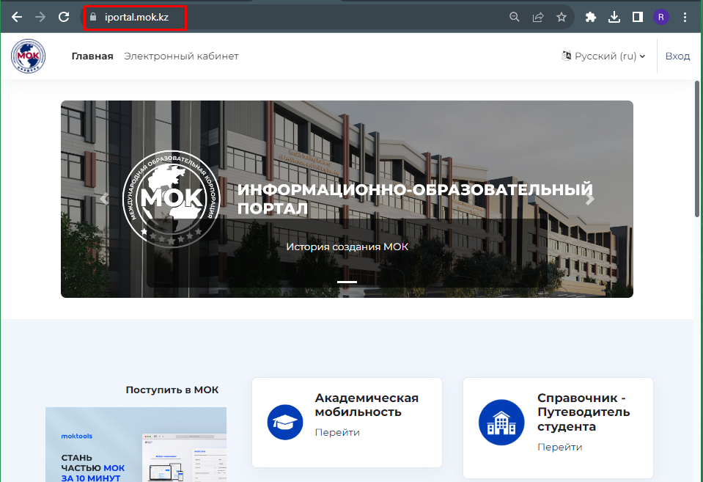
В верхнем правом углу нажмите кнопку «Вход».
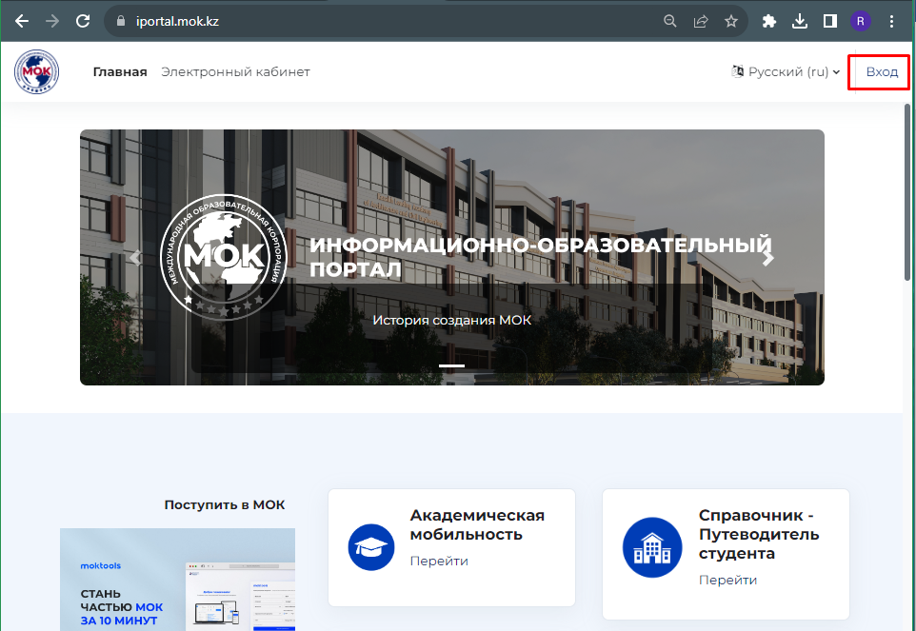

Откроется окно авторизации, в котором введите логин и пароль корпоративной учетной записи и нажмите кнопку «Вход».
При успешной авторизации откроется главная страница портала электронного обучения, сверху отобразится основное меню (Главная, Профиль, Мои курсы, Электронный кабинет).
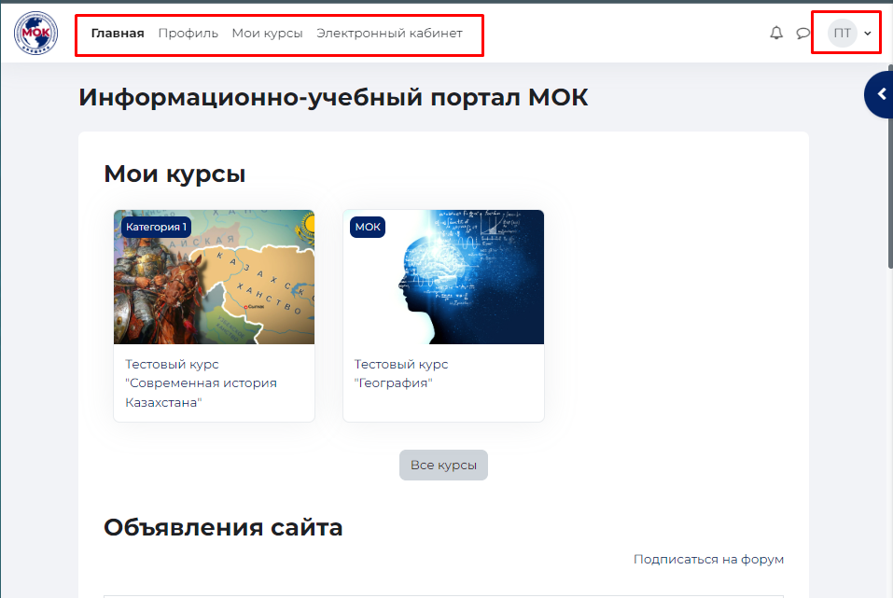

2. Наполнение курса ресурсами (учебными элементами)

Зайдите на главную страницу созданного курса (щелкнуть по названию курса в списке доступных курсов).
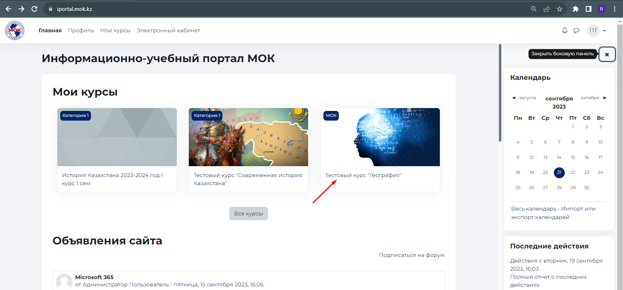
Существует два режима работы с электронным курсом – режим просмотра и режим редактирования.
Режим просмотра открывается по умолчанию и доступен для всех пользователей, записанных на курс (студентов, преподавателей, ассистентов). Страница курса в режиме просмотра.
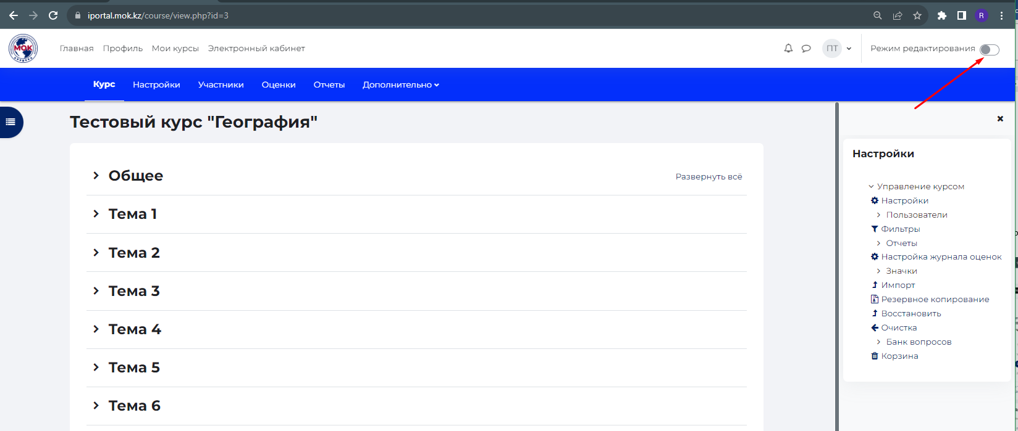
Режим редактирования открывается после включения «Режима редактирования». Доступен для преподавателей и не виден для студентов и ассистентов. Для того чтобы приступить к наполнению курса, нужно включить «Режим редактирования».
Для активации данной функции, пожалуйста, кликните на переключатель, расположенный в правом верхнем углу экрана. После этого, вы сможете активировать "Режим редактирования".
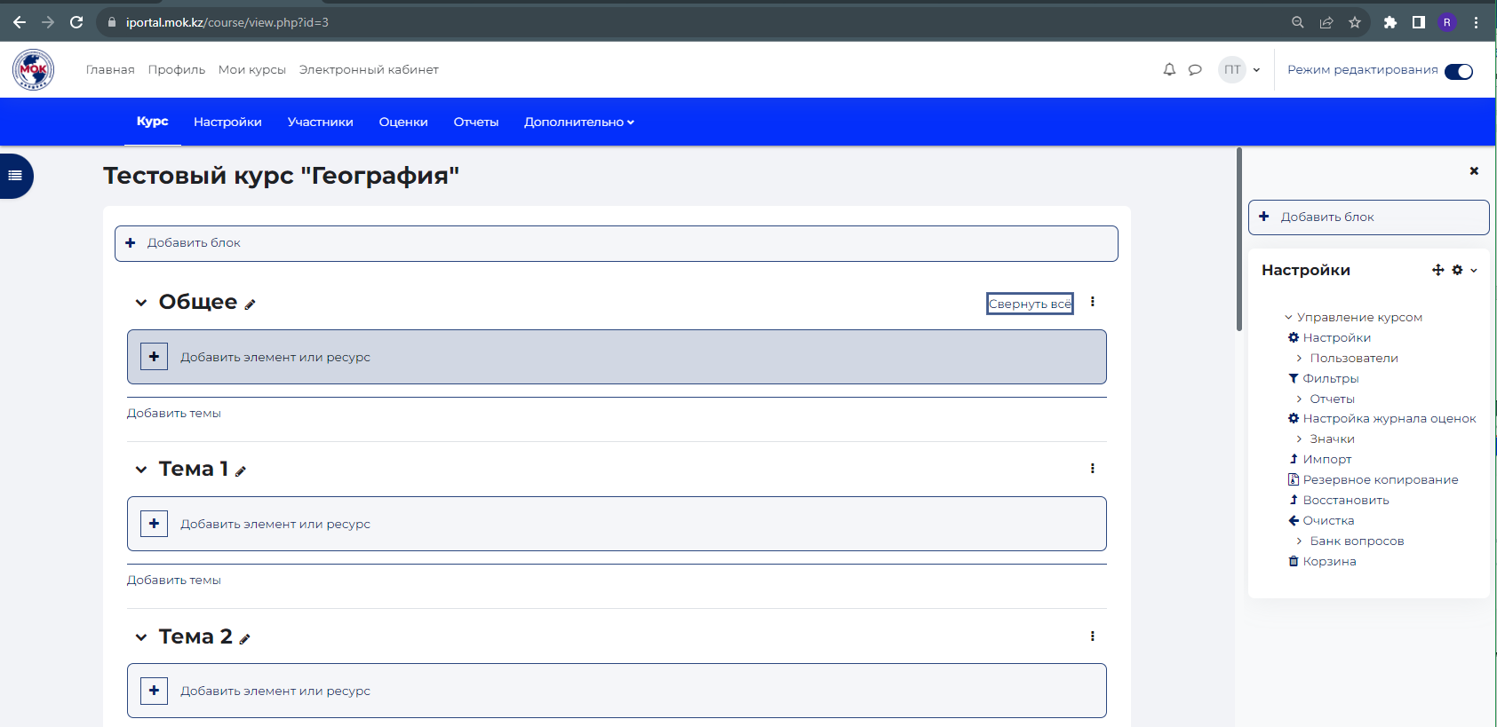
После включения «Режима редактирования» меняется интерфейс Главной страницы курса. У объектов, которые можно редактировать, при выборе соответствующего пункта меню появляется возможность изменять содержание и вид этого объекта (ресурса, элемента курса, темы и т.д.).
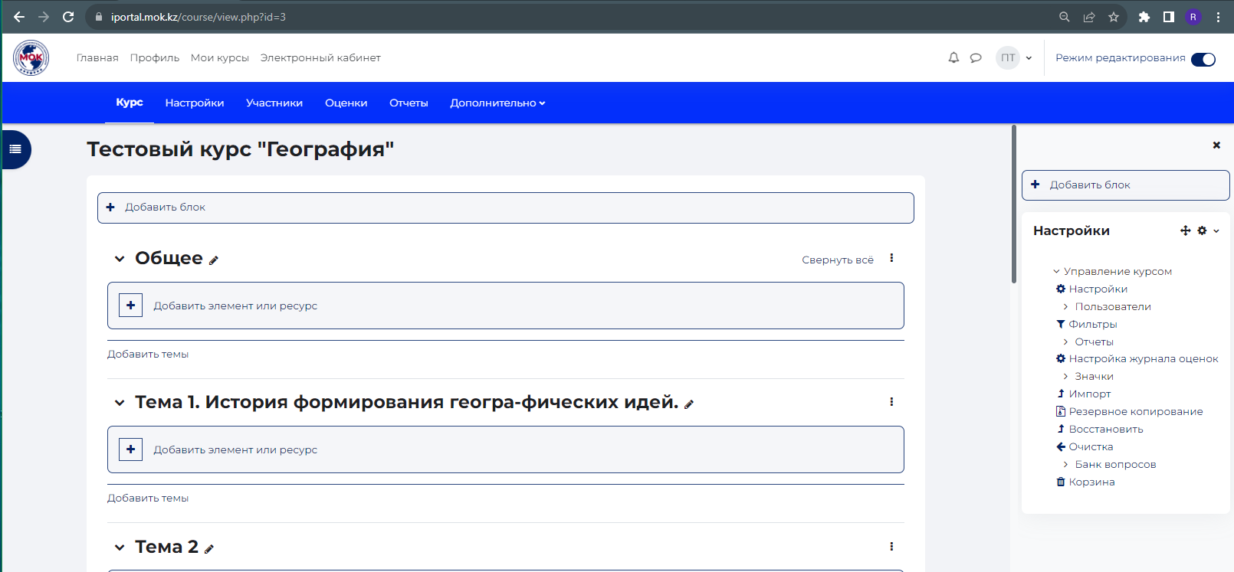
В Режиме редактирования в заголовке каждого раздела рядом с элементом или ресурсом курса появляется символ , который позволяет его переименовать. Для переименования элемента нажмите на символ, введите нужное название и затем нажмите клавишу Enter.

3. Добавление ресурсов (элементов)

Для добавления учебных элементов (Файлов, Гиперссылок, Страниц, Пояснений, Задач, Семинаров, Тестов, Чатов, Форумов и т.д.) нажмите «Добавить элемент или ресурс» в выбранном разделе курса.
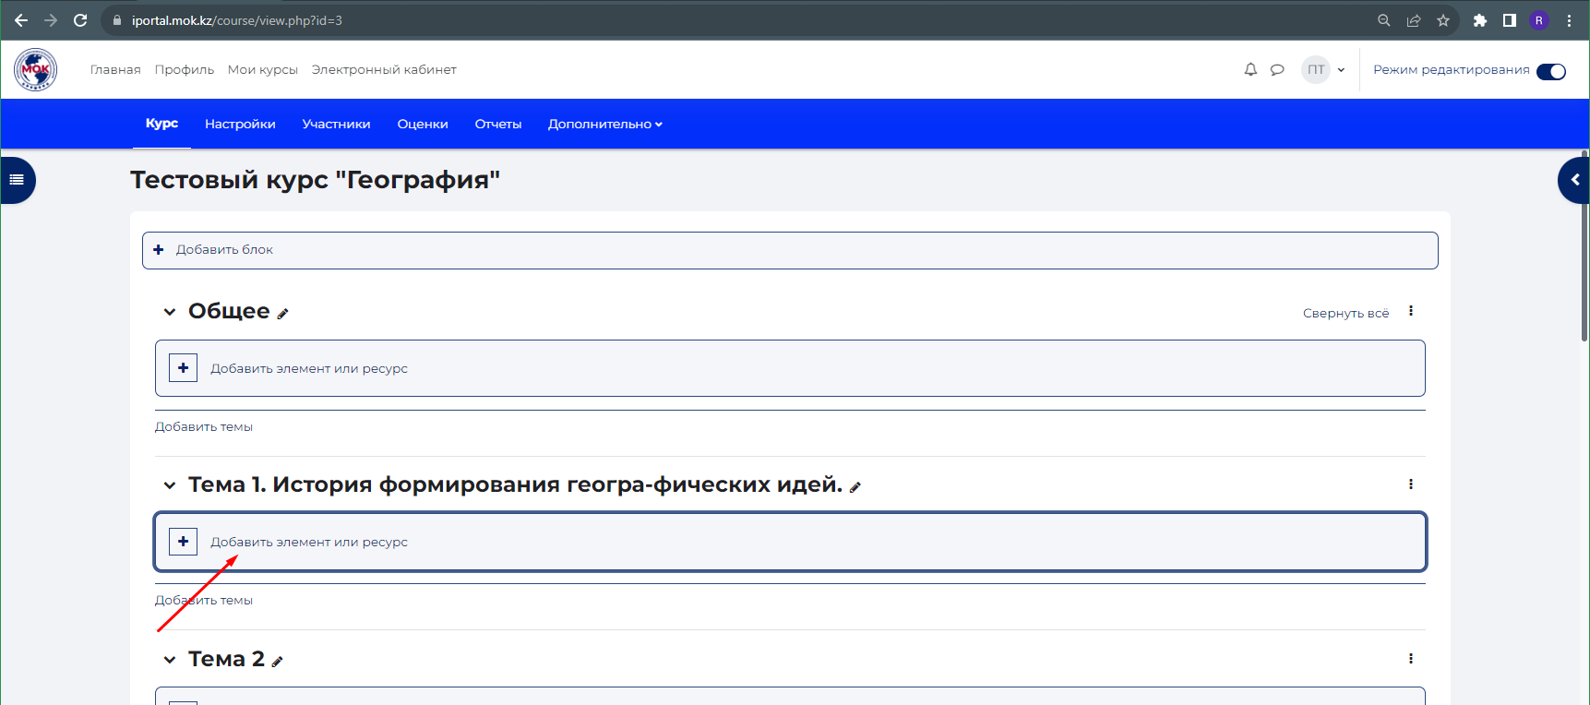
В открывшемся окне выберите необходимый элемент или ресурс, нажмите на него. Чтобы узнать для чего предназначен элемент и как его использовать в правом нижнем углу нажмите на символ , и чтобы вернуться обратно нажмите на кнопку «Назад».
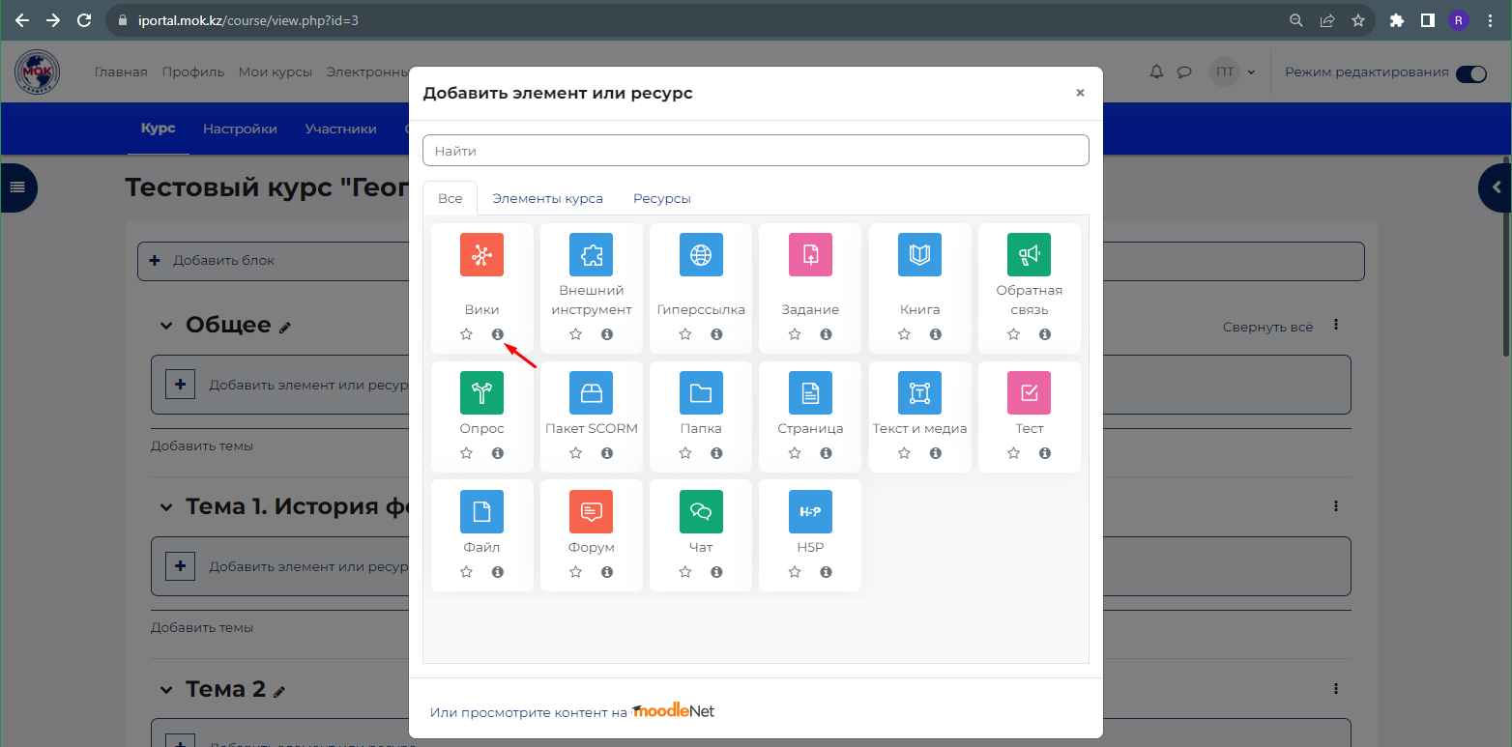
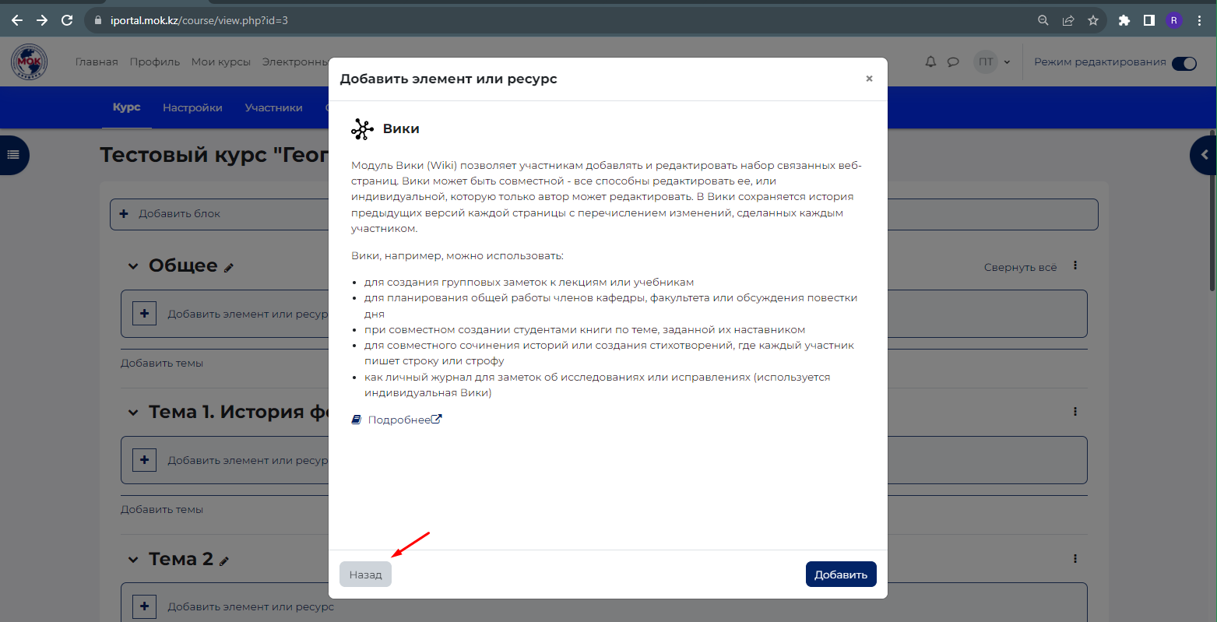

3.1 Элементы курса

3.1.1 Вики

Учебный элемент 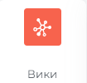 «Вики» (Wiki) позволяет участникам добавлять и редактировать набор связанных веб-страниц. Вики может быть совместной - все способны редактировать ее, или индивидуальной, которую только автор может редактировать. В Вики сохраняется история предыдущих версий каждой страницы с перечислением изменений, сделанных каждым участником.
Вики, например, можно использовать:
- для создания групповых заметок к лекциям или учебникам
- для планирования общей работы членов кафедры, факультета или обсуждения повестки дня
- при совместном создании студентами книги по теме, заданной их наставником
- для совместного сочинения историй или создания стихотворений, где каждый участник пишет строку или строфу
- как личный журнал для заметок об исследованиях или исправлениях (используется индивидуальная Вики)
Щелкните по элементу «Вики».
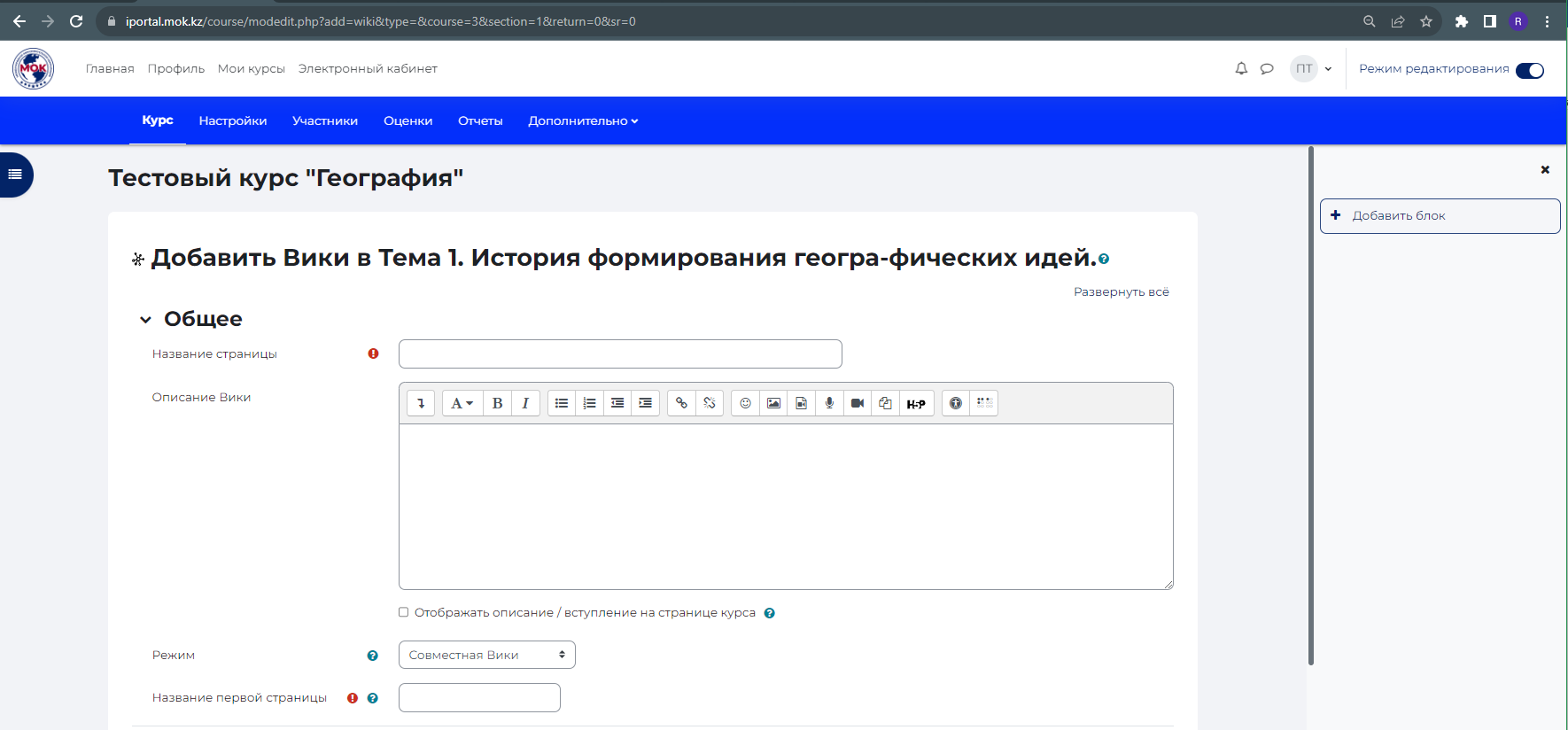
Введите название страницы, его описание (при необходимости) и также введите название первой страницы.
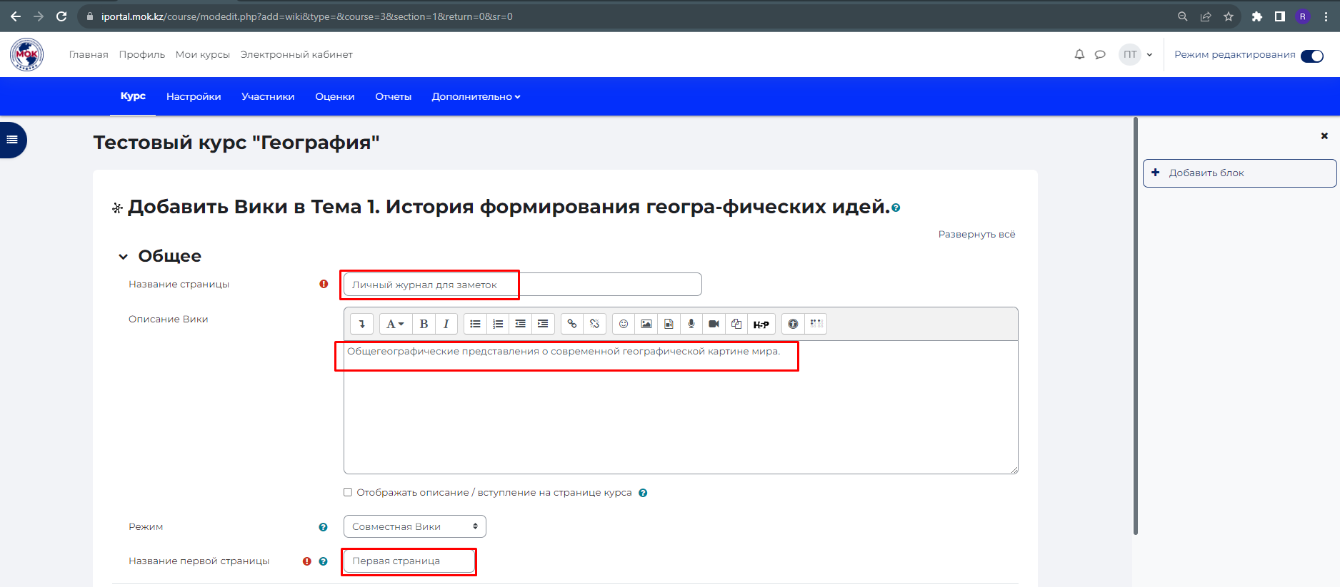
В нашем случае мы сделали личный журнал для заметок об исследованиях или исправлениях. Из-за этого поменяли режим на «Индивидуальная Вики».
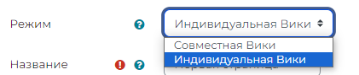
В контексте нашей ситуации мы решили внедрить личный журнал с целью фиксации замечаний и исследовательских работ. В результате данного выбора, мы переключили режим функционирования на "Индивидуальная Вики".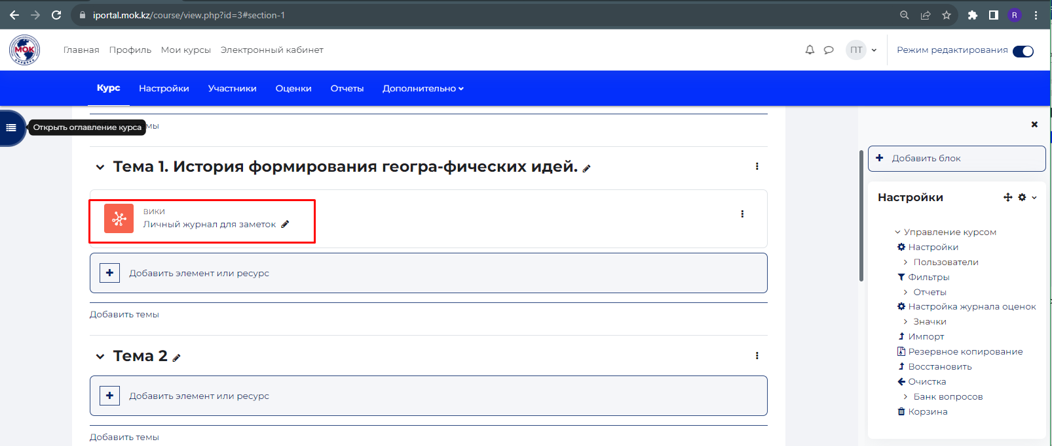

3.1.2 Внешний инструмент

Учебный элемент 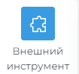 «Внешний инструмент» позволяет студентам взаимодействовать с обучающими ресурсами и элементами курса на других веб-сайтах. Например, внешний инструмент может обеспечить доступ к новому типу деятельности или учебным материалам.
Для создания элемента «Внешний инструмент» требуется инструмент поставщика, который поддерживает LTI (Learning Tools Interoperability - Совместимые средства обучения) . Преподаватель может создать элемент курса внешний инструмент или использовать инструмент, настроенный администратором сайта.
Элемент курса «Внешний инструмент» отличается от ресурсов «Гиперссылка» несколькими особенностями:
- Внешние инструменты контекстные, то есть им доступна информация о запустившем инструмент пользователе – такие как организация, курс, имя.
- Внешние инструменты поддерживают чтение, обновление и удаление оценок, связанных с экземпляром активного элемента.
- Конфигурация внешних инструментов создает доверительные отношения между вашим сайтом и поставщиком инструмента, что обеспечивает безопасную связь между ними.
Щелкните по элементу «Внешний инструмент».
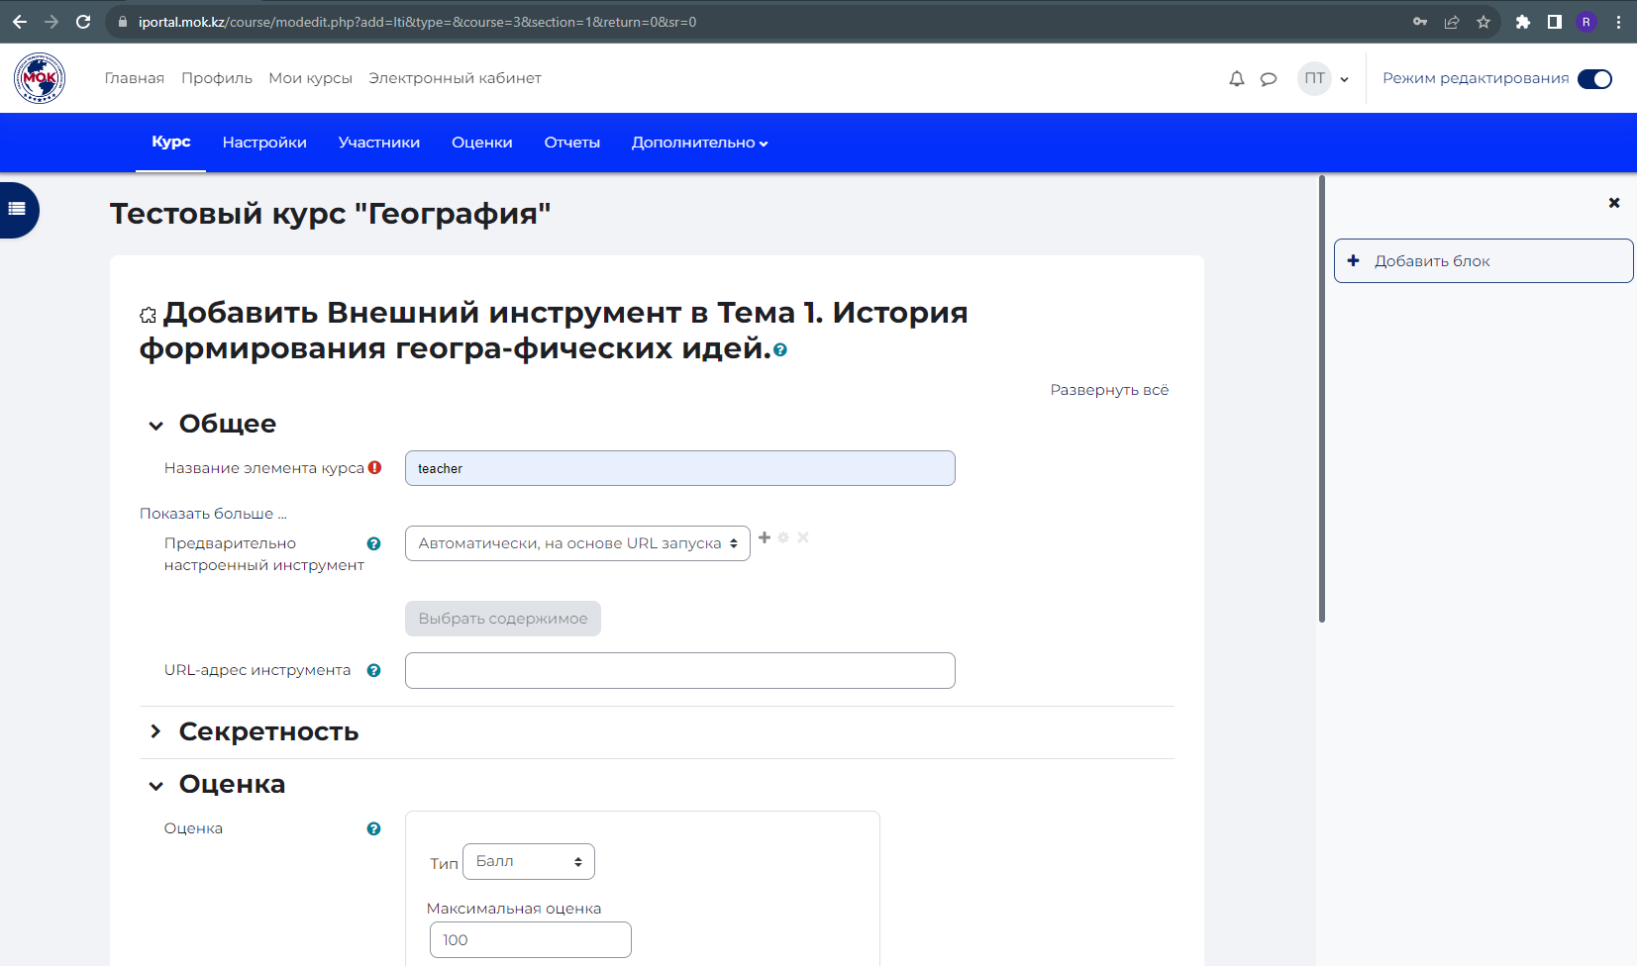
Введите название элемента курса, категорию оценки и URL-адрес инструмента (при необходимости).

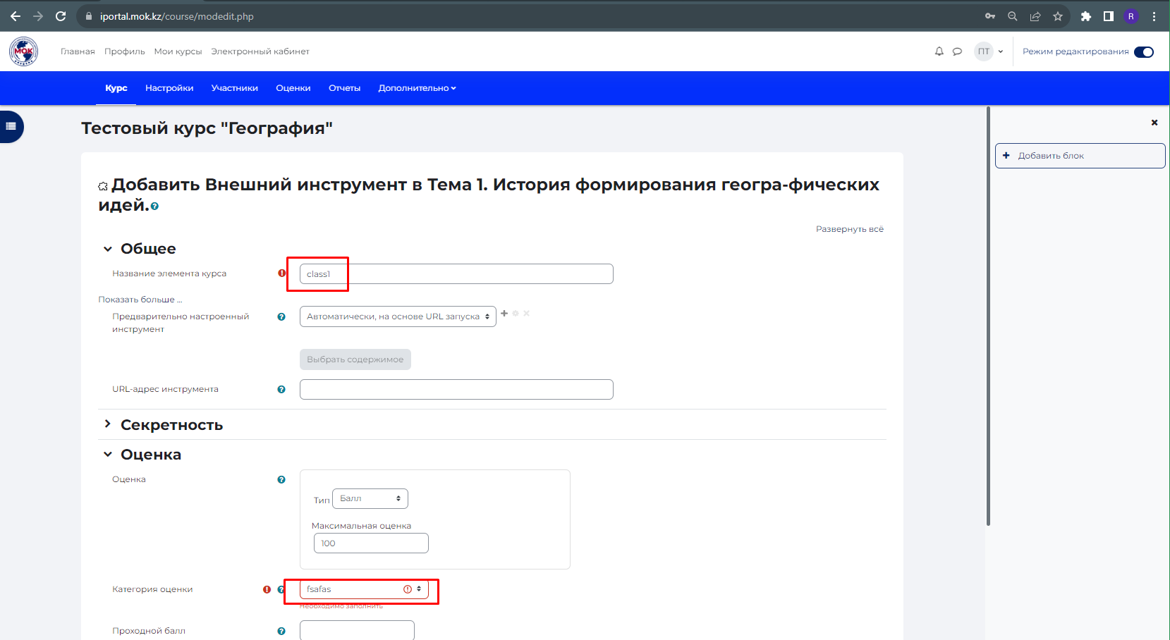
Далее выполните остальные настройки файла (при необходимости) и нажмите «Сохранить и вернуться к курсу». Файл появится в соответствующем разделе курса.
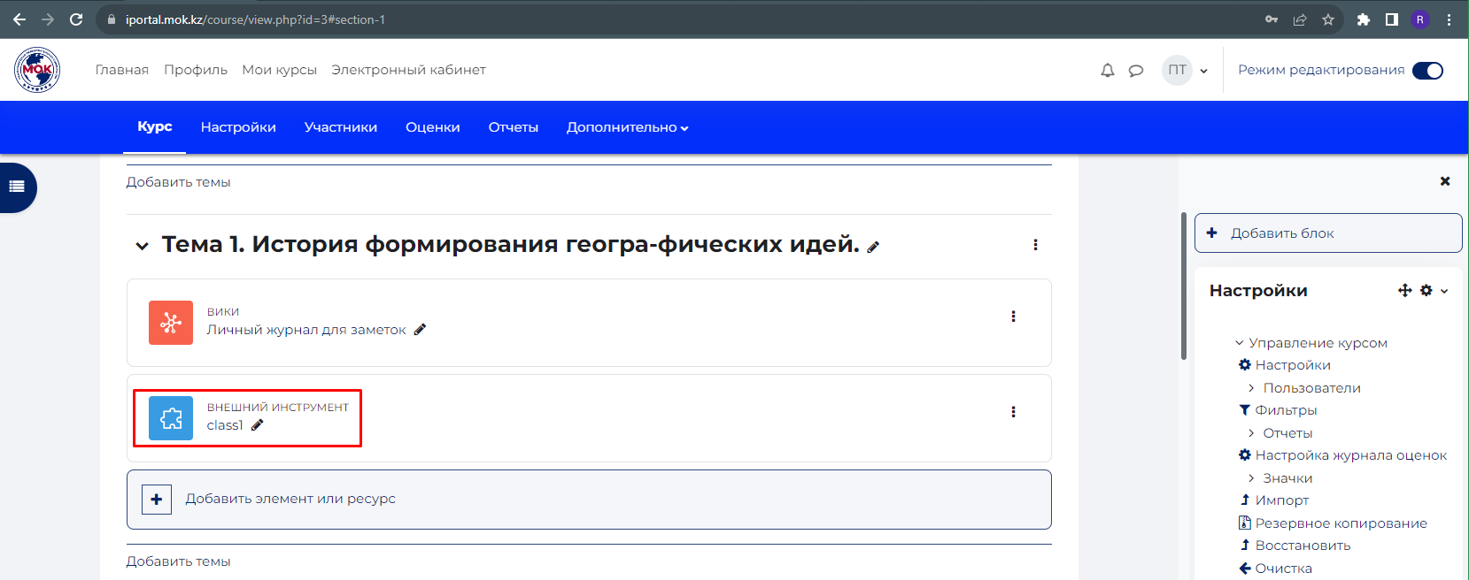

3.1.3 Задание

Учебный элемент 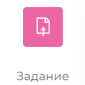 «Задание» позволяет преподавателям добавлять коммуникативные задания, собирать студенческие работы, оценивать их и предоставлять отзывы.
Студенты могут отправлять любой цифровой контент (файлы), такие как документы Word, электронные таблицы, изображения, аудио- или видеофайлы. Альтернативно или дополнительно преподаватель может потребовать от студента вводить свой ответ непосредственно в текстовом редакторе. «Задание» может быть использоваться и для ответов вне сайта, которые выполняются в автономном режиме (например, при создании предметов искусства) и не требовать представления в цифровом виде.
При оценивании задания преподаватель может оставлять отзывы в виде комментариев, загружать файл с исправленным ответом студента или аудио-отзыв. Ответы могут быть оценены баллами, пользовательской шкалой оценивания или «продвинутыми» методами, такими как рубрики. Итоговая оценка заносится в Журнал оценок.
Щелкните по элементу «Задание».
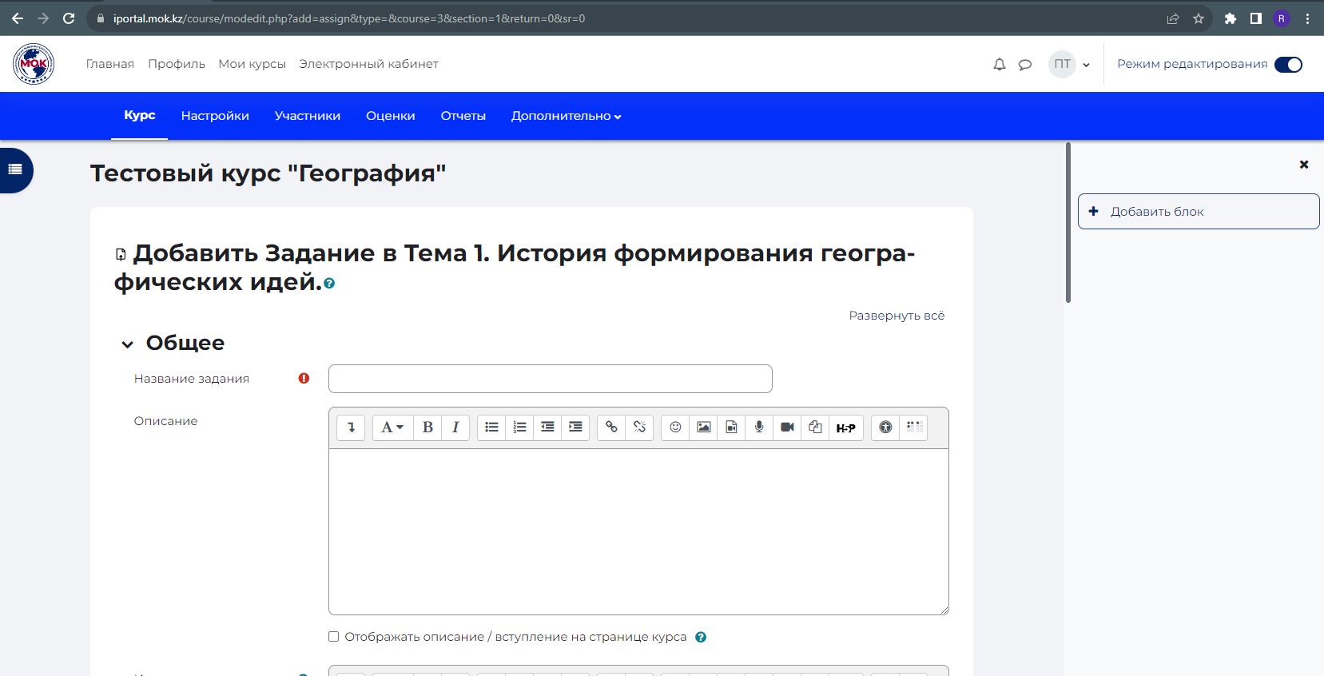
Введите название задания, описание (при необходимости) и загрузите дополнительные файлы (например, содержащие текст задания).
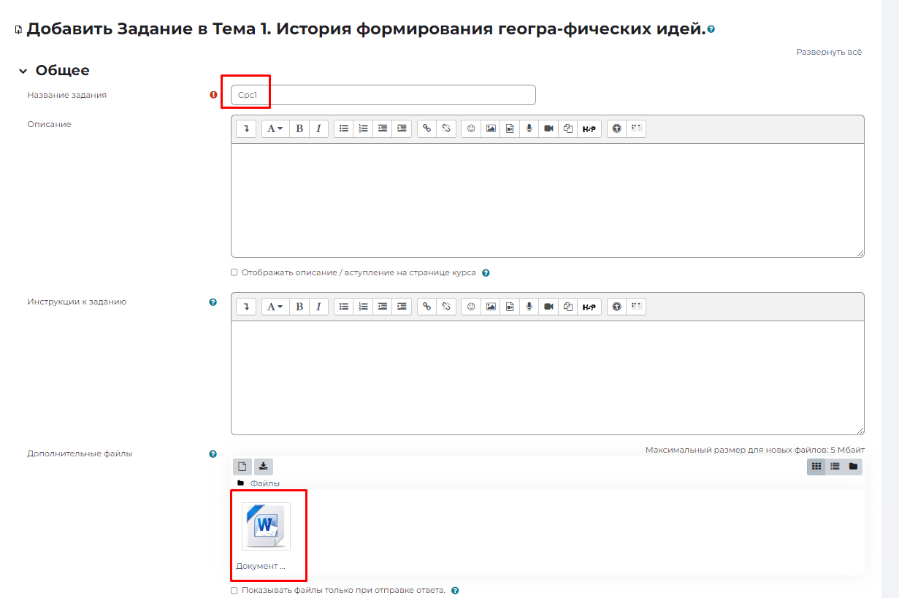
Далее выполните настройки задания, такие как время выполнения, тип ответа (текст или файл) и т.д. Обратите внимание, на этом этапе Вы можете ограничить слушателей в допустимых типах файлов, которые они могут Вам прислать.
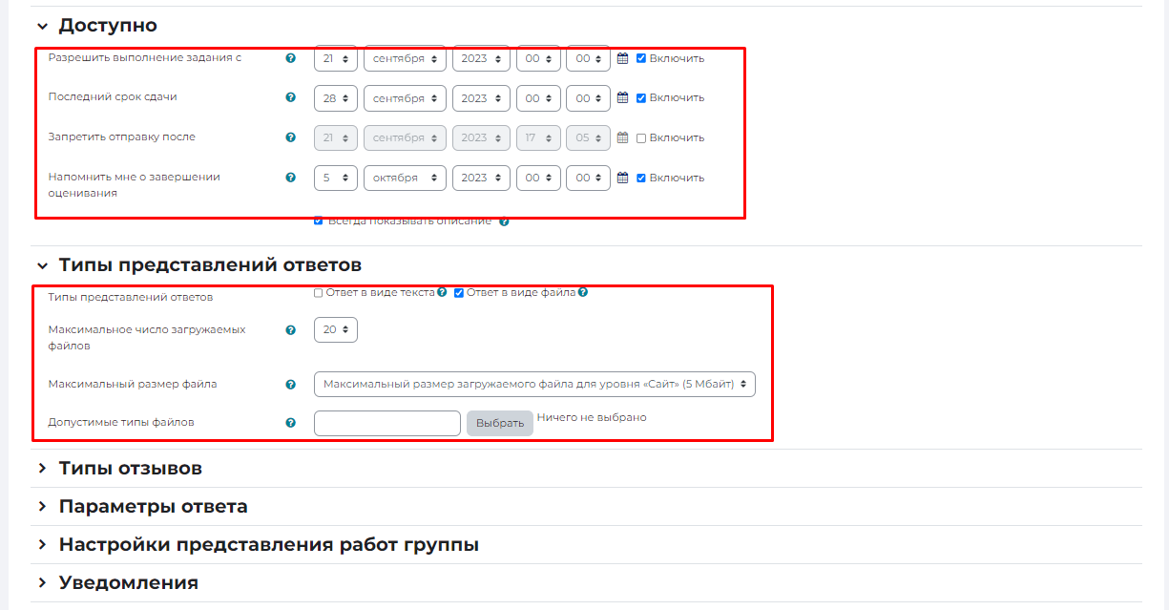
Если вы хотите перенести оценки за задания в Журнал оценок (ведомость), то в разделе «Типы отзывов» необходимо поставить галочку в поле «Ведомость с оценками».
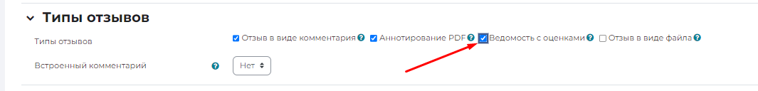
Затем нажмите кнопку «Сохранить и вернуться к курсу». Элемент «Задание» появится в окне курса.
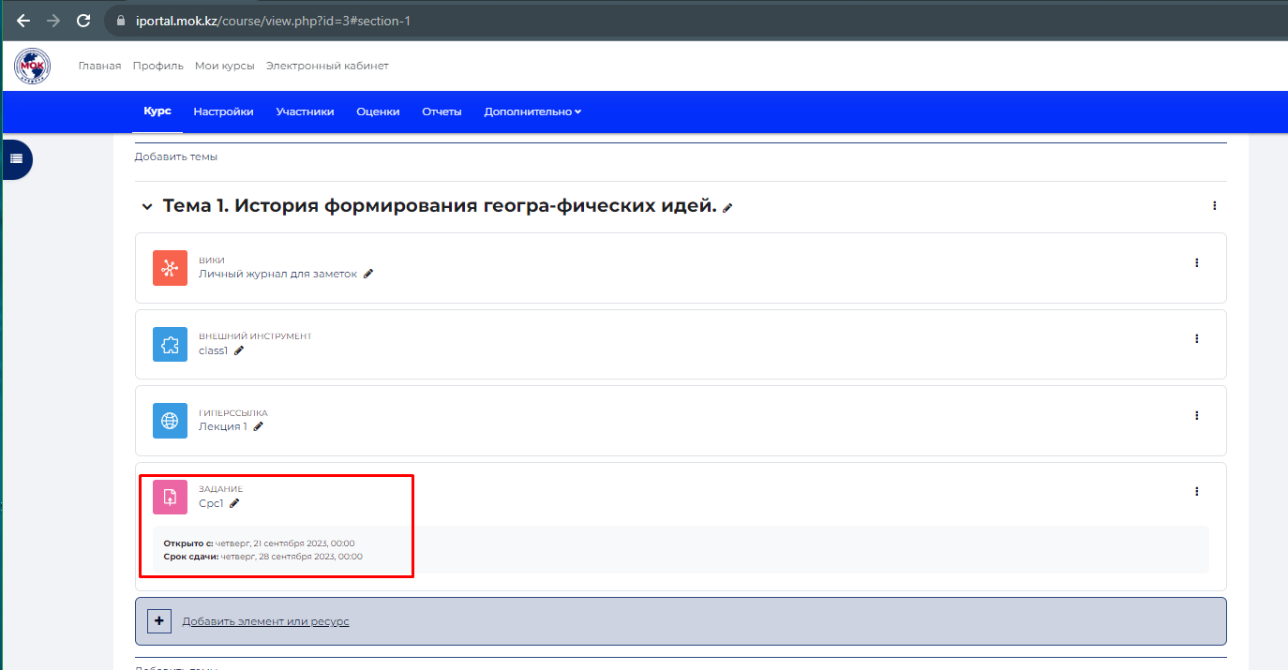

3.1.4 Обратная связь

Учебный элемент 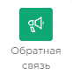 «Обратная связь» позволяет создать собственные анкеты для сбора обратной связи от участников, используя различные типы вопросов, включая множественный выбор, да/нет или ввод текста.
Обратная связь, при желании, может быть анонимной, а результаты могут быть показаны всем участникам или только преподавателям. Любая учебная деятельность «Обратная связь» может быть добавлена на главной странице сайта. В этом случае незарегистрированные пользователи могут заполнить анкету.
«Обратная связь» может быть использована:
- Для оценки курсов, помогая улучшить содержание для последующих участников
- Чтобы дать участникам возможность записаться на учебные модули, мероприятия и т.д.
- Для ответа гостей о выборе курса, политики образовательного учреждения и т.д.
- Для анонимных сообщений о случаях издевательства
Щелкните по элементу «Обратная связь».
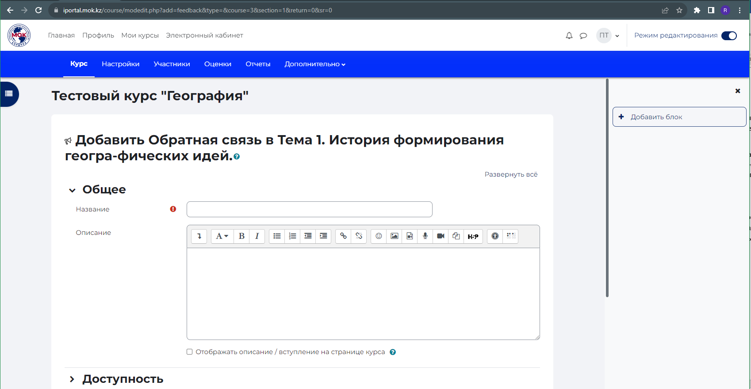
Введите название обратной связи, описание (при необходимости).
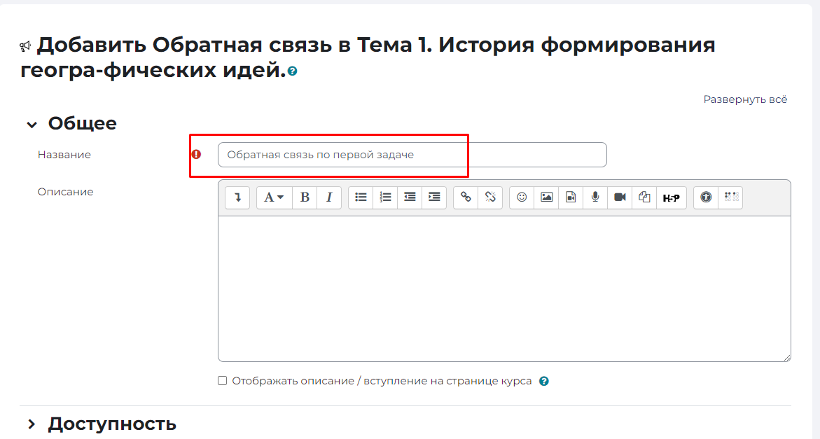
Выразите следующие настройки обратной связи, включая временной интервал ответов и параметры вопросов и ответов. Обратите внимание, что у вас есть возможность выбора между анонимностью респондента и идентификацией лица, предоставившего обратную связь.
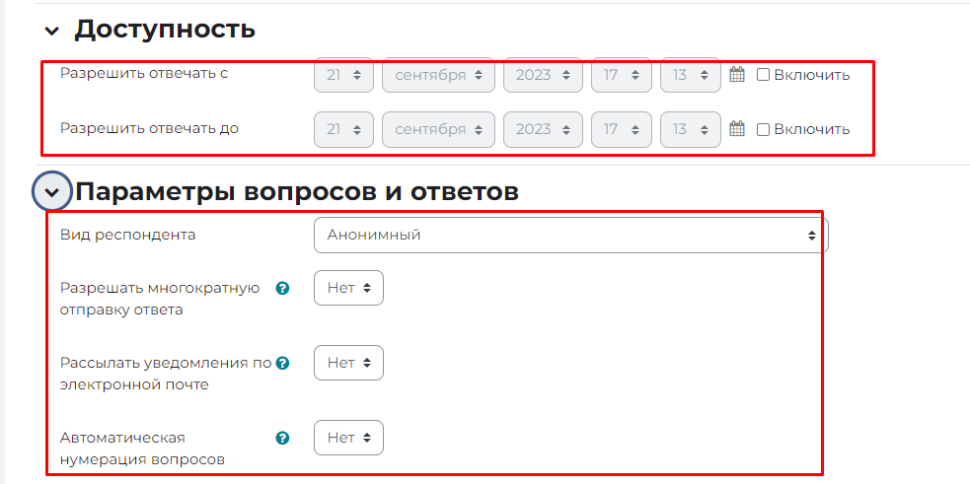
Затем нажмите кнопку «Сохранить и вернуться к курсу». Элемент «Обратная связь» появится в окне курса.
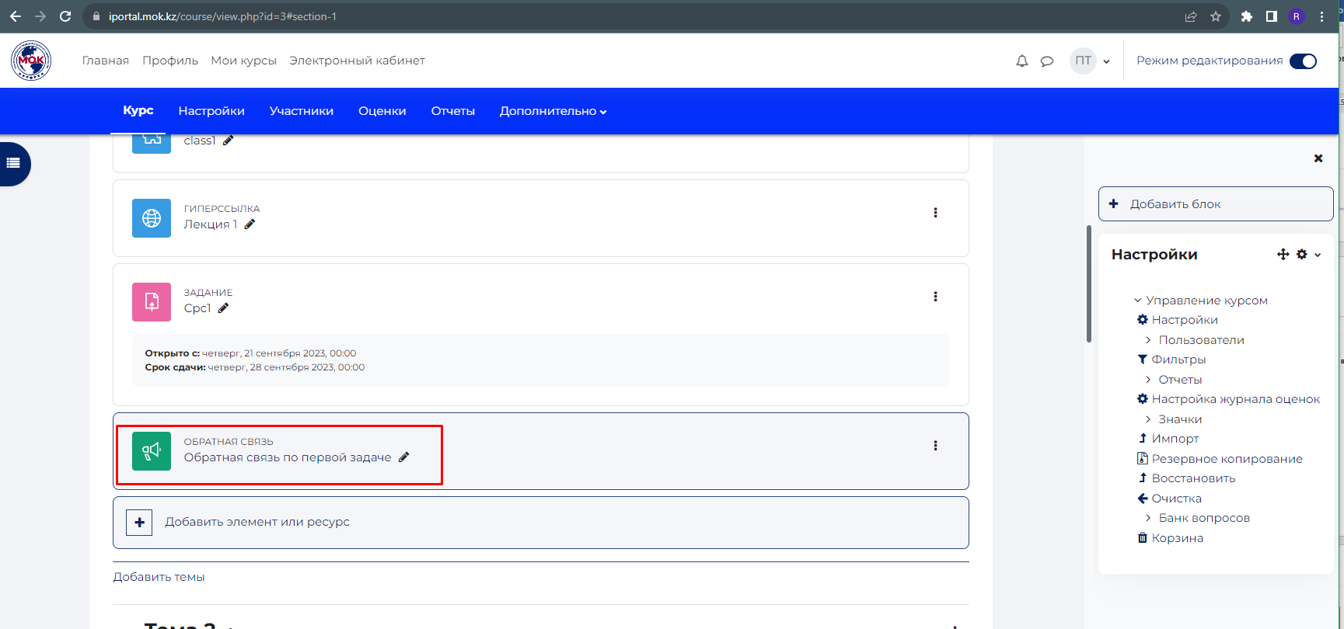

3.1.5 Опрос
Учебный элемент 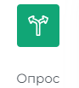 «Опрос» позволяет учителю задать один-единственный вопрос и предложить несколько возможных ответов. Результаты опроса могут быть опубликованы после ответов студентов, после определенной даты, или не показаны вообще. Результаты могут быть опубликованы с именами студентов или анонимно (хотя учителя всегда видят имена учеников и их ответы).
Опросы могут быть использованы:
- в качестве быстрого голосования для выбора темы
- для быстрой проверки понимания
- для содействия студенту в принятии решений. Например, позволить студентам голосовать о направлении курса
Щелкните по элементу «Опрос».
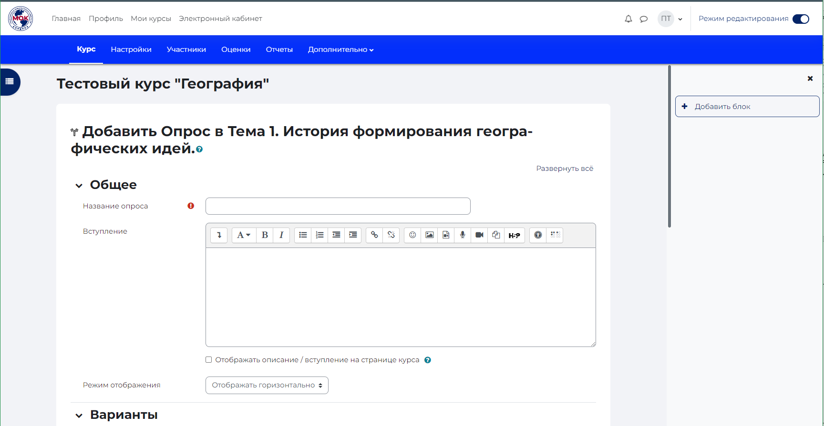
Введите название опроса, вступление (при необходимости).
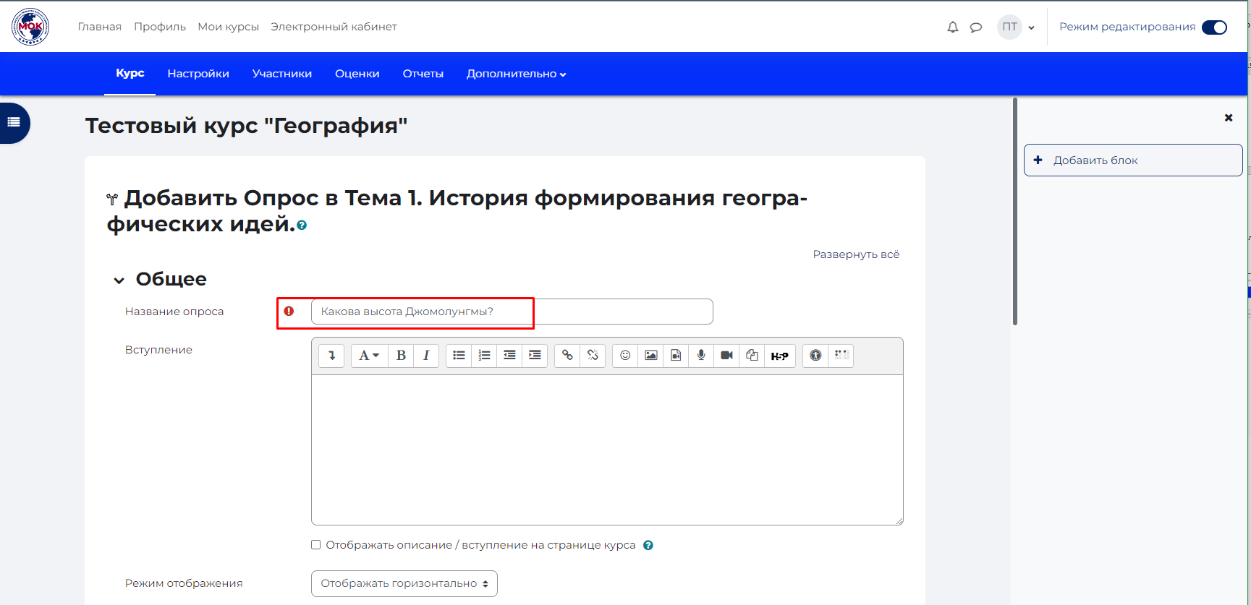
Далее предоставляем выборы, которые вы хотели бы включить в опрос, и дополнительные детали относительно параметров опроса. Это позволит вам настроить опрос в соответствии с вашими предпочтениями и целями.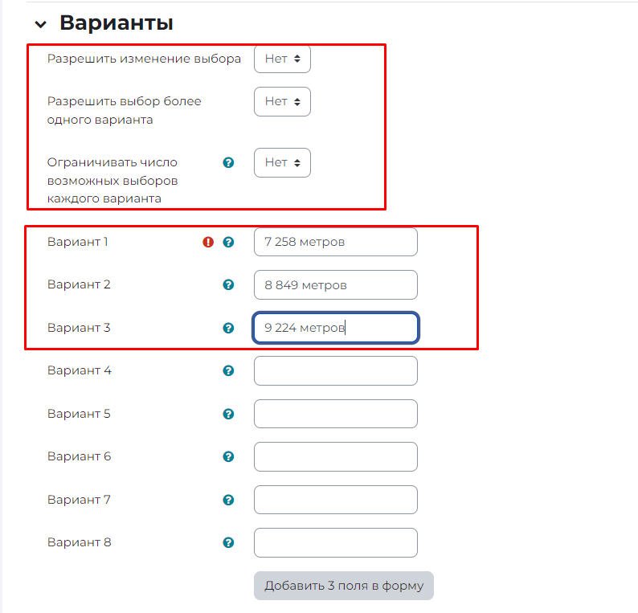
Далее выполните остальные настройки опроса (при необходимости) и нажмите «Сохранить и вернуться к курсу». Опрос появится в соответствующем разделе курса.
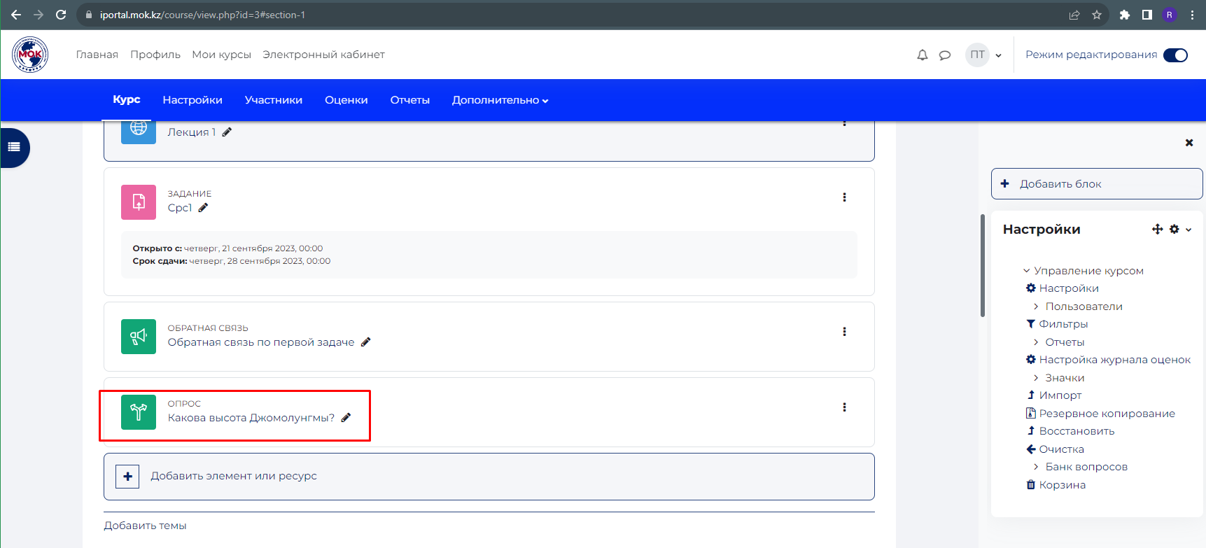

3.1.6 Пакет SCORM

Учебный элемент 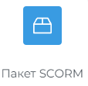 «Пакет SCORM» представляет собой набор файлов, которые упакованы в соответствии с согласованным стандартом для учебных объектов. Модуль SCORM позволяет добавить в курс пакеты SCORM или AICC, которые загружаются в виде архива.
Содержимое обычно отображается на нескольких страницах, с навигацией между страницами. Существуют различные варианты для отображения содержимого: в всплывающем окне, с оглавлением, с кнопками навигации и т.д. Пакеты SCORM обычно содержат вопросы, оценки за ответы записывается в журнал оценок.
SCORM может быть использован:
- Для представления мультимедийного контента и анимации
- Как инструмент оценивания
Щелкните по элементу «Пакет SCORM».
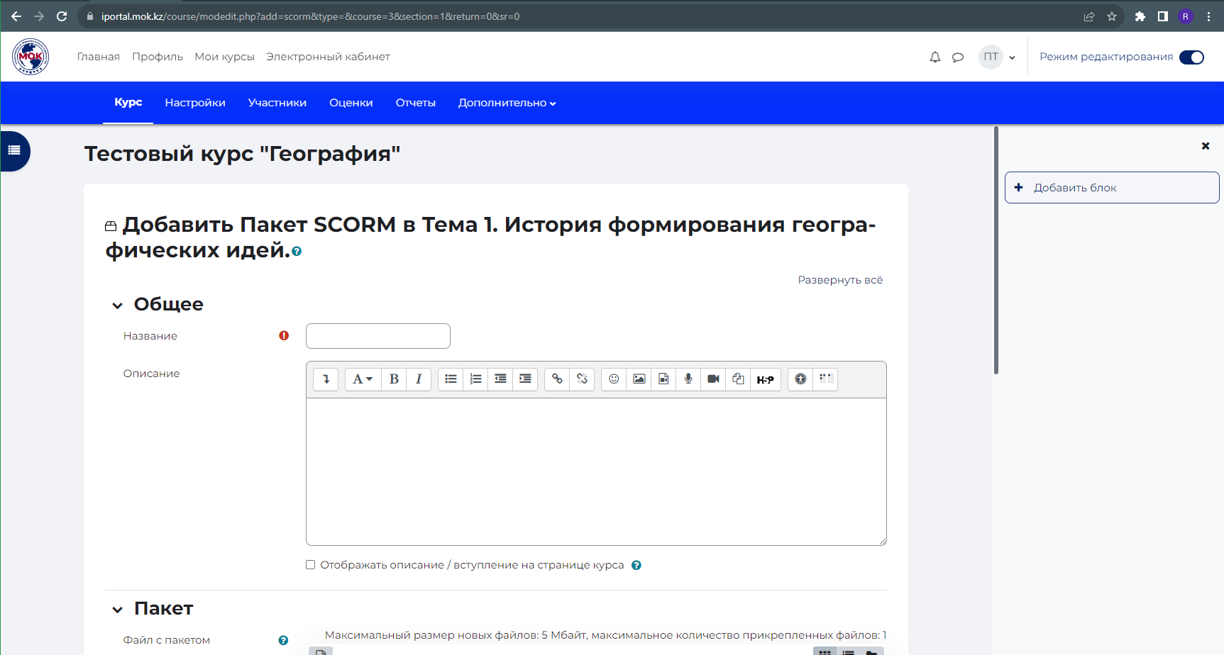
Введите название задания, описание (при необходимости) и загрузите дополнительный сжатый файл (например, .zip, .xml).
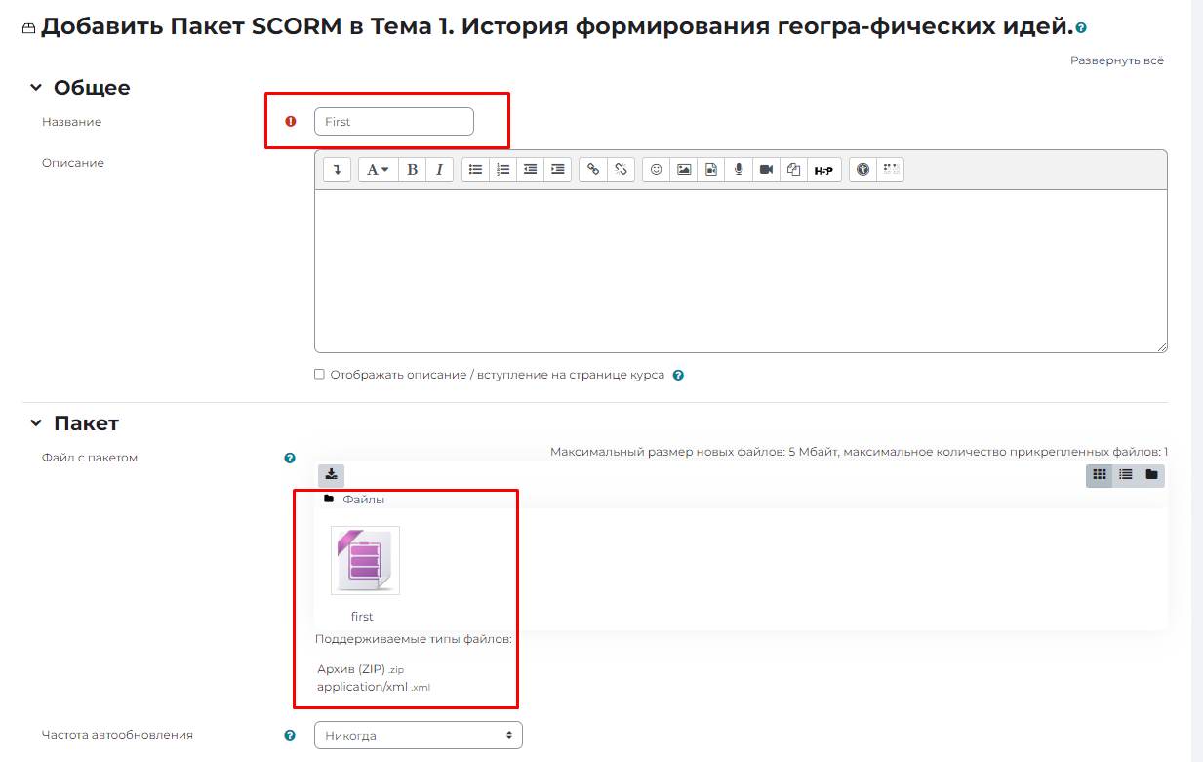
Далее выполните остальные настройки данного элемента (при необходимости) и нажмите «Сохранить и вернуться к курсу». Пакет SCORM появится в соответствующем разделе курса.
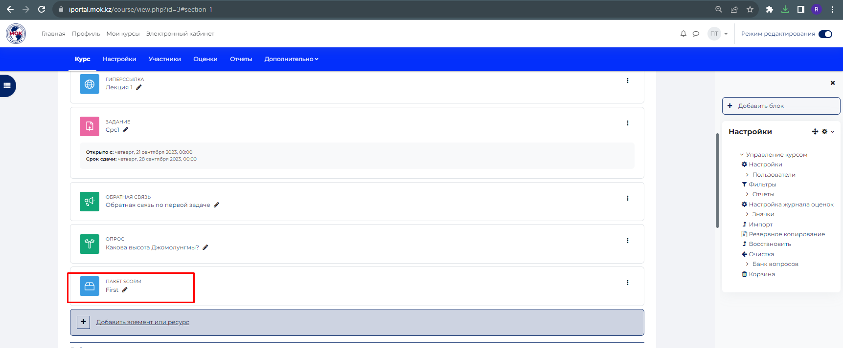

3.1.7 Тест

Учебный элемент  «Тест» позволяет преподавателю создавать тесты, состоящие из вопросов разных типов: Множественный выбор, Верно/неверно, На соответствие, Короткий ответ, Числовой.
Можно создать тест с несколькими попытками, с перемешивающимися вопросами или случайными вопросами, выбирающимися из банка вопросов. Может быть задано ограничение времени.
Каждая попытка оценивается автоматически, за исключением вопросов Эссе, и оценка записывается в журнал оценок.
Можно выбрать, будут ли подсказки, отзыв и правильные ответы и когда они будут показаны студентам.
Тесты могут быть использованы
- В экзаменах курса
- Как мини-тесты для прочитанных заданий или в конце темы
- В итоговом экзамене, используя вопросы из промежуточных экзаменов
- Для обеспечения немедленного отзыва о работе
- Для самооценки
Щелкните по элементу «Тест».
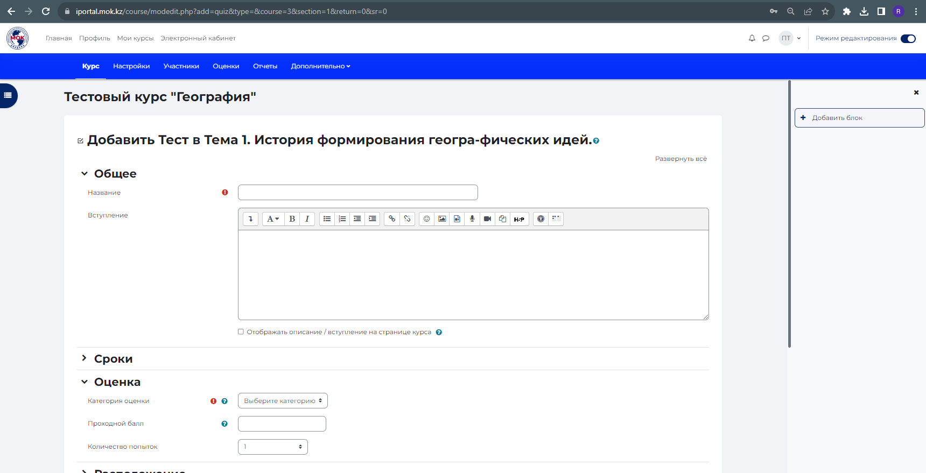
Введите название теста и вступление (при необходимости). Обратите внимание, что для наполнения вступления вы можете воспользоваться добавлением различных элементов, таких как гиперссылка, изображение, аудио/видео файл и т.д. Также нужно выбрать категорию оценки.
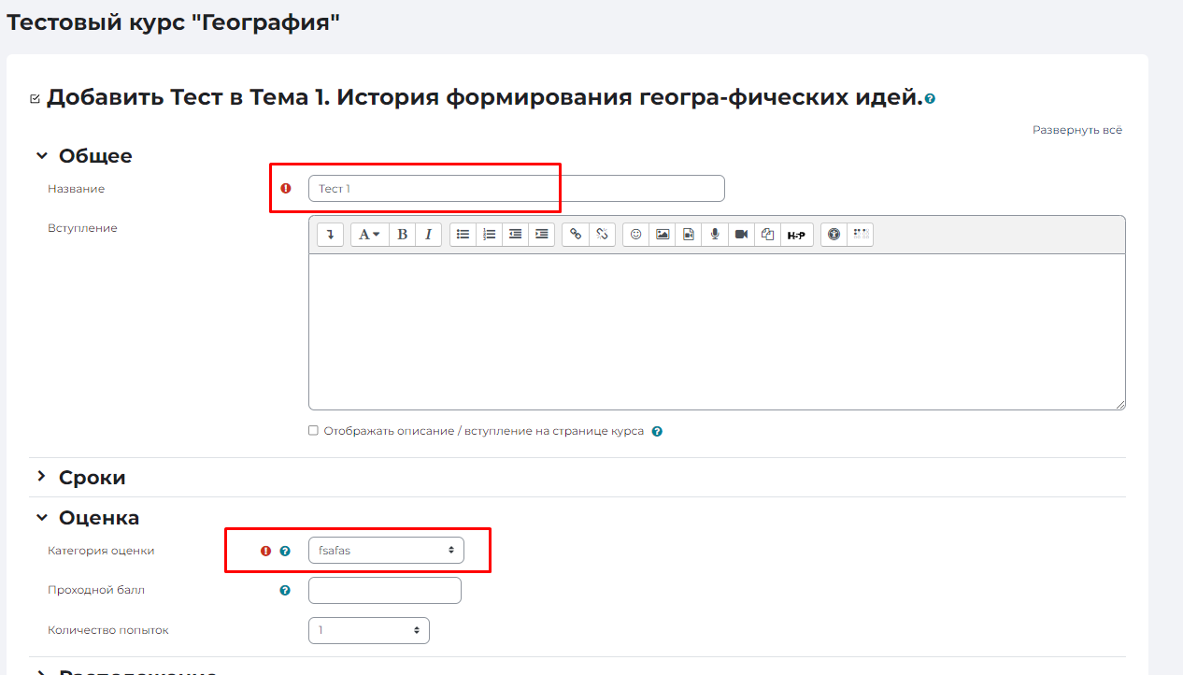
Далее выполните настройки теста, такие как Начало/Окончание тестирования, Расположение, Настройка просмотра и т.д.
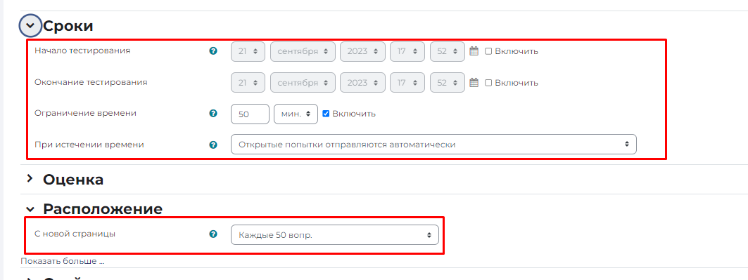
Затем нажмите кнопку «Сохранить и вернуться к курсу». Элемент «Тест» появится в окне курса.
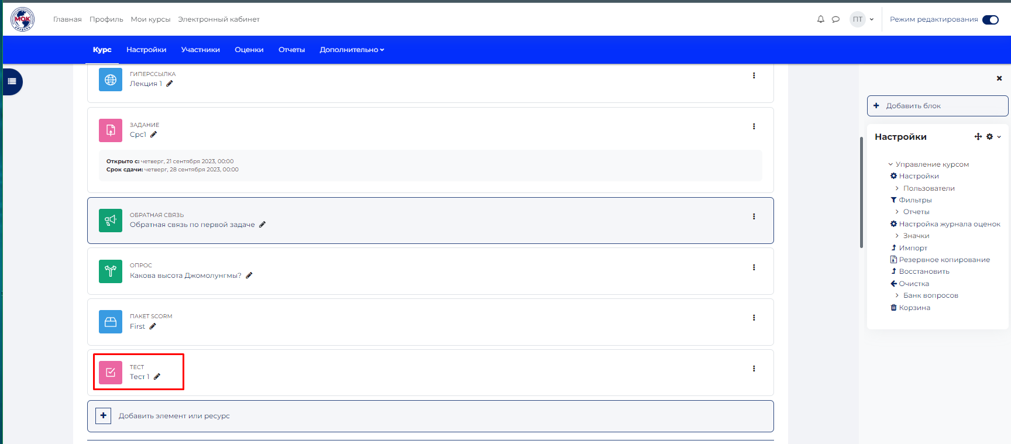
Далее вы можете добавить вопросы в тест. Откройте тест и нажмите на кнопку «Добавить вопрос».
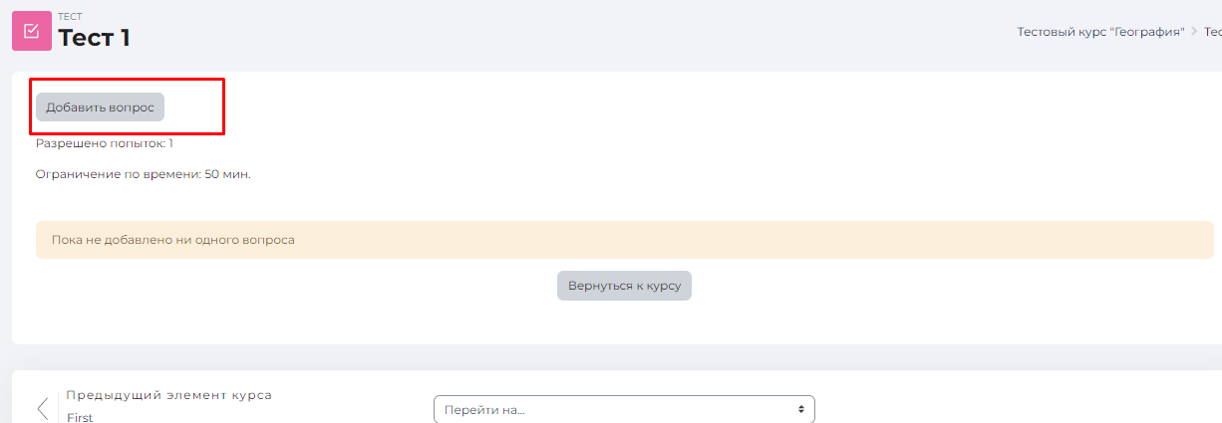
Вы можете добавить:
- Новый вопрос, который будет доступен для этого теста (каждый созданный вопрос попадает в банк вопросов в категорию этого курса).
- Из банка вопросов, который вы предварительно наполнили.
- Случайный вопрос из банка вопросов (из любого вашего курса).
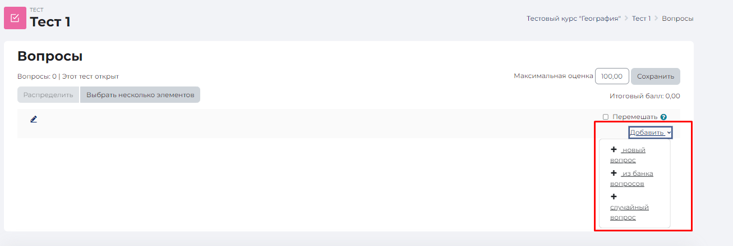
При выборе категории «Из банка вопросов» поставьте галочку напротив выбранных для теста вопросов и нажмите на кнопку «Добавить выбранные вопросы в тест».
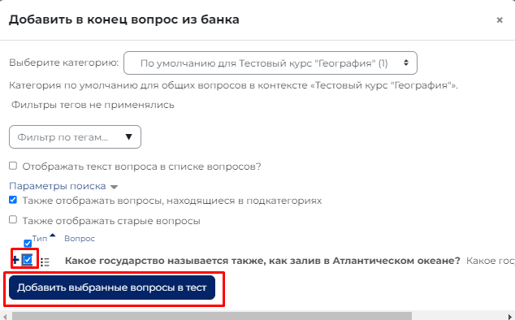
Выбранные вопросы появятся на странице теста. После наполнения теста нажмите на кнопку «Сохранить».
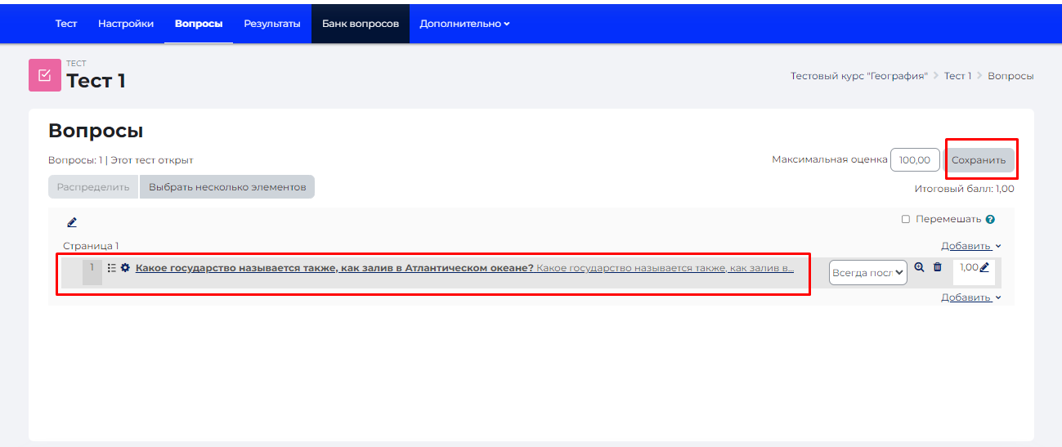
При выборе категории «Случайный вопрос» вы сможете добавить любой случайный вопрос из любой вашей категории в тест (выбор вопроса будет выполнен автоматически случайным образом).
Нажмите на кнопку «Добавить» и выберете категорию «Случайный вопрос».
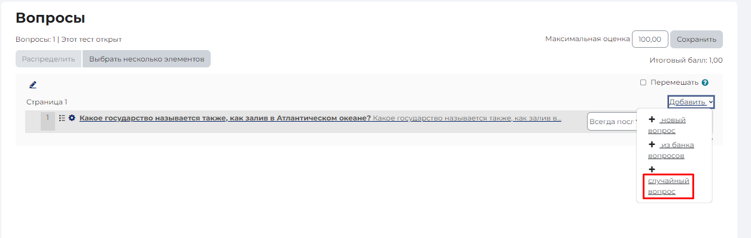
Далее выберете категорию вопроса и количество случайных вопросов, которое вы хотите добавить в тест. Далее нажмите на кнопку «Добавить случайный вопрос».
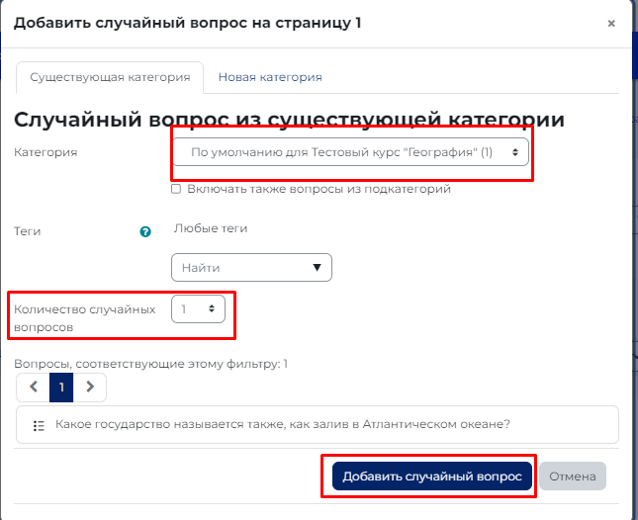
Указанное количество случайных вопрос появится в тесте.
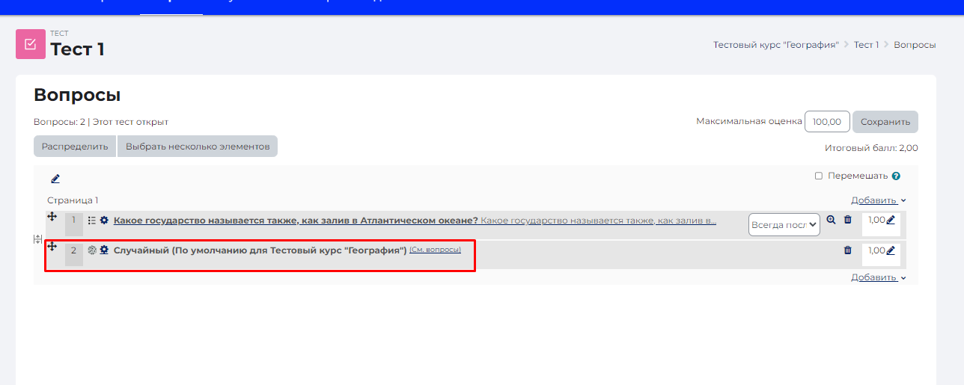
Далее, открыв тест, вы увидите все вопросы, которые вы в него добавили
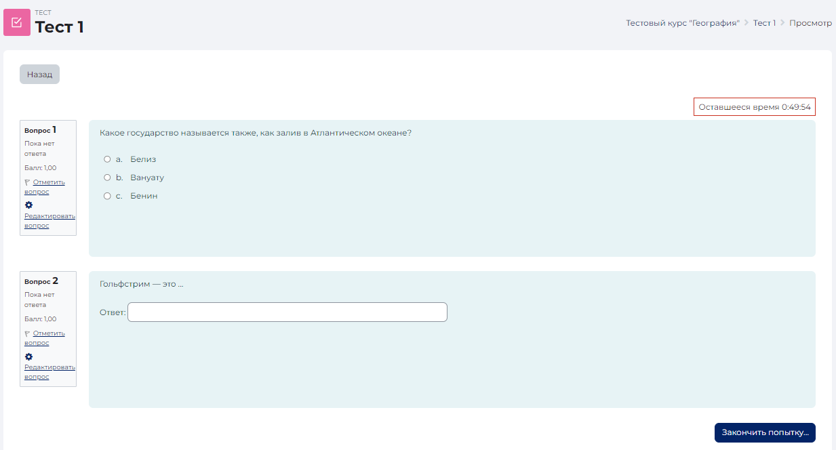

3.1.8 Форум

Учебный элемент  «Форум» позволяет участникам общаться в асинхронном режиме т.е. в течение длительного времени.
Есть несколько типов форумов на выбор, такие как стандартный форум, на котором каждый может начать новое обсуждение в любое время; форум, где каждый студент может начать одно обсуждение, или форум «Вопрос-ответ», где студенты должны сначала ответить на сообщение, прежде чем они смогут увидеть ответы других студентов. Преподаватель может разрешить прикреплять файлы к сообщениям на форуме. Прикрепленные изображения отображаются в сообщении форума.
Участники могут подписаться на форум, чтобы получать уведомления о новых сообщениях форума. Преподаватель может установить следующие режимы подписки: добровольный, принудительный, автоматический или полностью запретить подписки. При необходимости студентам может быть запрещено размещать более заданного количества сообщений на форуме за определенный период времени.
Сообщения форума могут оцениваться преподавателями или студентами (равноправное оценивание). Баллы могут быть объединены, чтобы сформировать окончательную оценку, которая записывается в журнал оценок.
Форумы имеют множество применений, таких как:
- пространство для общения студентов, чтобы они узнали друг друга.
- объявления курса (новостной форум с принудительной подпиской).
- обсуждения содержания курса или материалов для чтения.
- продолжения обсуждения, начатого ранее при личной встрече.
- пространство для общения преподавателей (с помощью скрытого форума).
- центр помощи, где преподаватели и студенты могут дать совет.
- индивидуальная поддержка учащегося (с помощью форума с отдельными группами и с одним студентом в группе)
- для дополнительной деятельности, например, «головоломки» для студентов или «мозговой штурм» для обдумывания и предложения решений.
Щелкните по элементу «Форум».
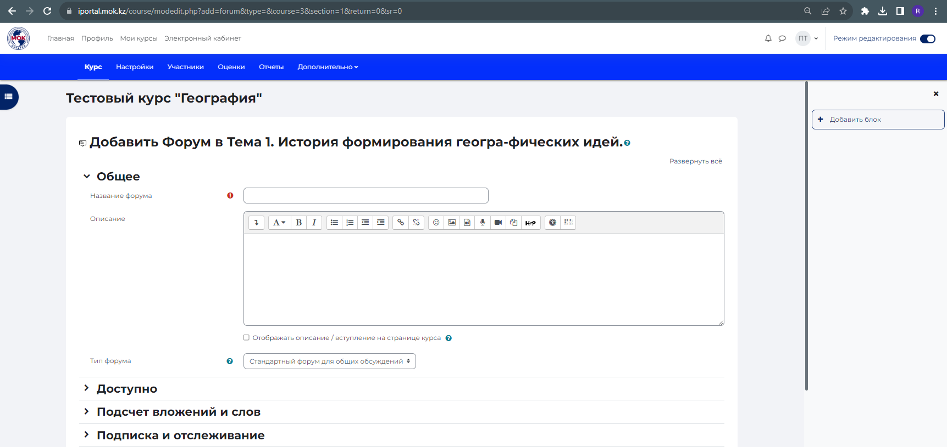
Введите название форума, описание (при необходимости), укажите тип форума (по умолчанию используется тип «Стандартный форум для общих обсуждений»).
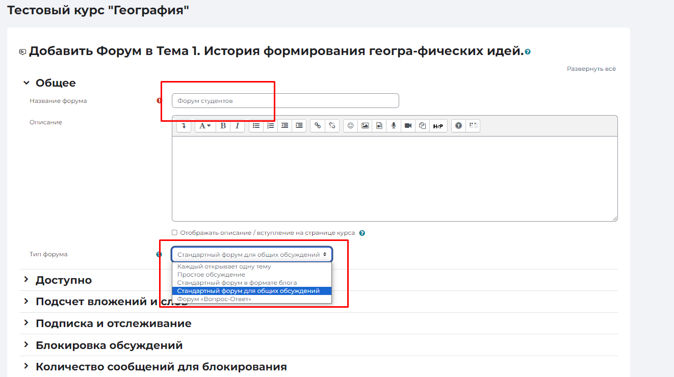
Затем выполните необходимые настройки, такие как «Режим подписки», «Отслеживание непрочитанных сообщений» и т.д. и нажмите кнопку «Сохранить и вернуться к курсу». Элемент «Форум» с названием «Форум для студентов» (с названием, который указал преподаватель) появится в окне курса.
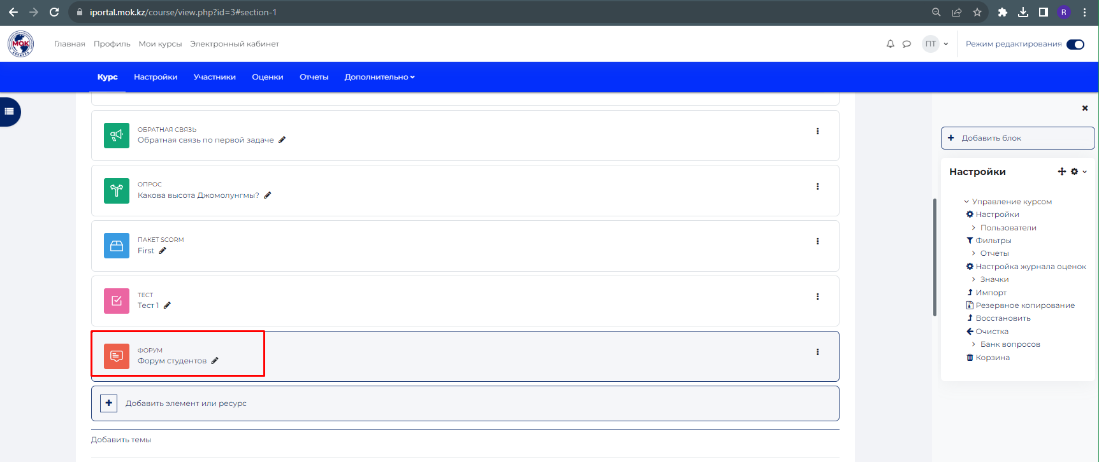
Далее зайдите на созданный вами Форум и добавьте новую тему для обсуждения, нажав на соответствующую кнопку.
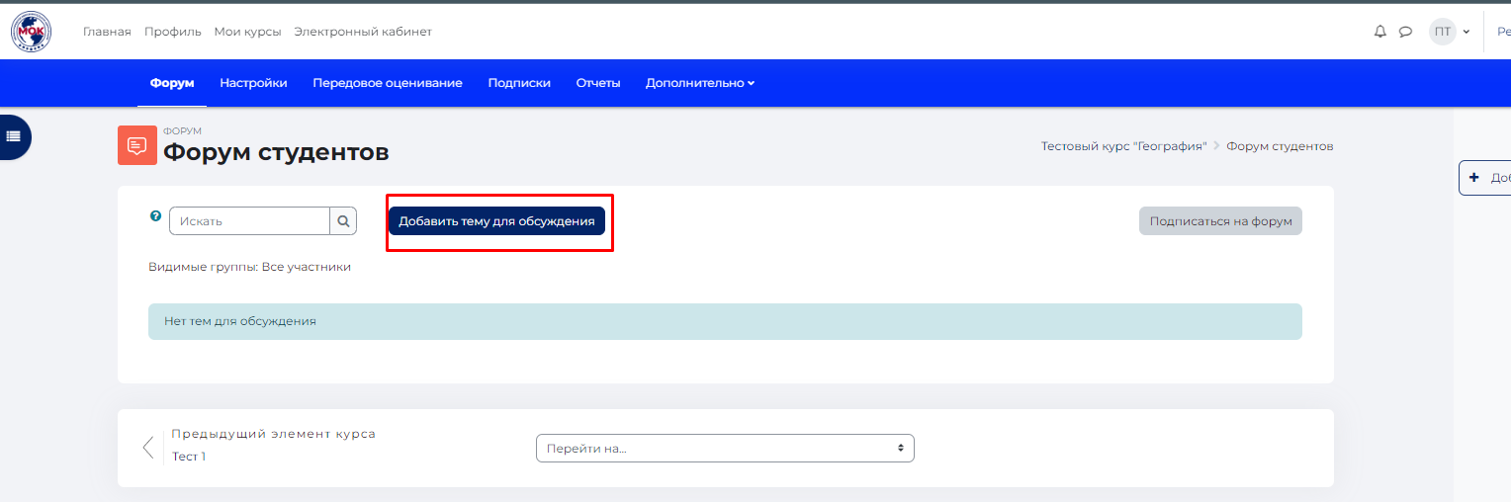
Введите тему для обсуждения и сообщение, которое увидят участники Форума. Затем нажмите на кнопку «Отправить на Форум».
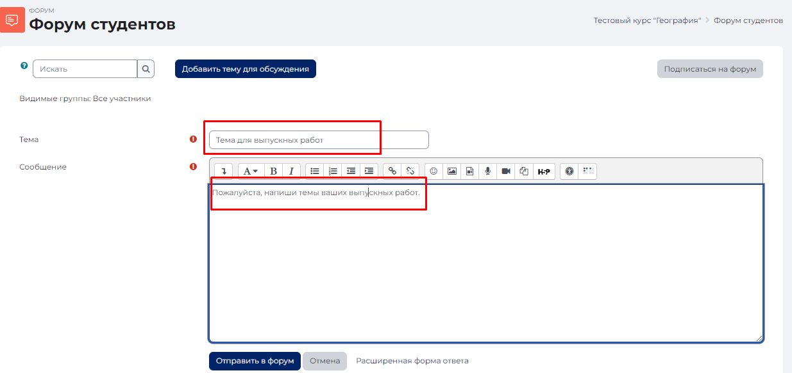
Ваше сообщение появится в Форуме. Для редактирования сообщений или для ответа на другие сообщения воспользуйтесь соответствующими кнопками.
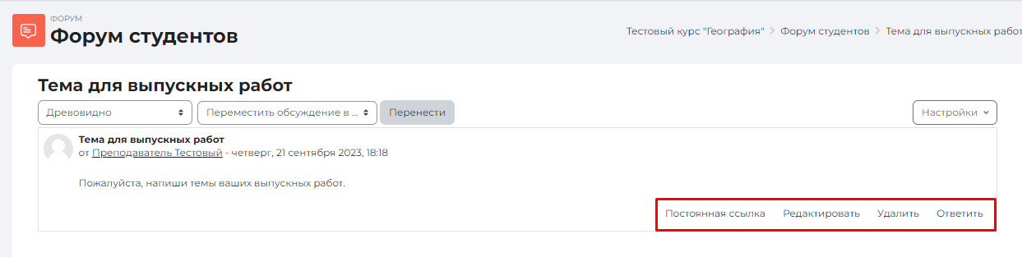

3.1.9 Чат

Учебный элемент 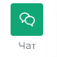 «Чат» позволяет участникам иметь возможность синхронного письменного общения в реальном времени.

Чат может быть одноразовым мероприятием или может повторяться в одно и то же время каждый день или каждую неделю. Чат-сессии сохраняются и могут быть доступны для просмотра всем или только некоторым пользователям.
Чаты особенно полезны, когда группа не может встретиться очно, например, в случаях:
- регулярные встречи студентов для обмена опытом с другими, находящимися в одном курсе, но в разных местах.
- студент временно не может присутствовать лично в беседе со своим учителем.
- студенты собираются вместе, чтобы обсудить свои достижения друг с другом и с преподавателем.
- младшие дети используют чат дома по вечерам для знакомства с миром социальных сетей.
- сессии вопросов и ответов с приглашенным докладчиком.
- помощь студентам в подготовке к тестам, в которых преподаватель или другие студенты будут представлять примерные вопросы.
Щелкните по элементу «Чат».
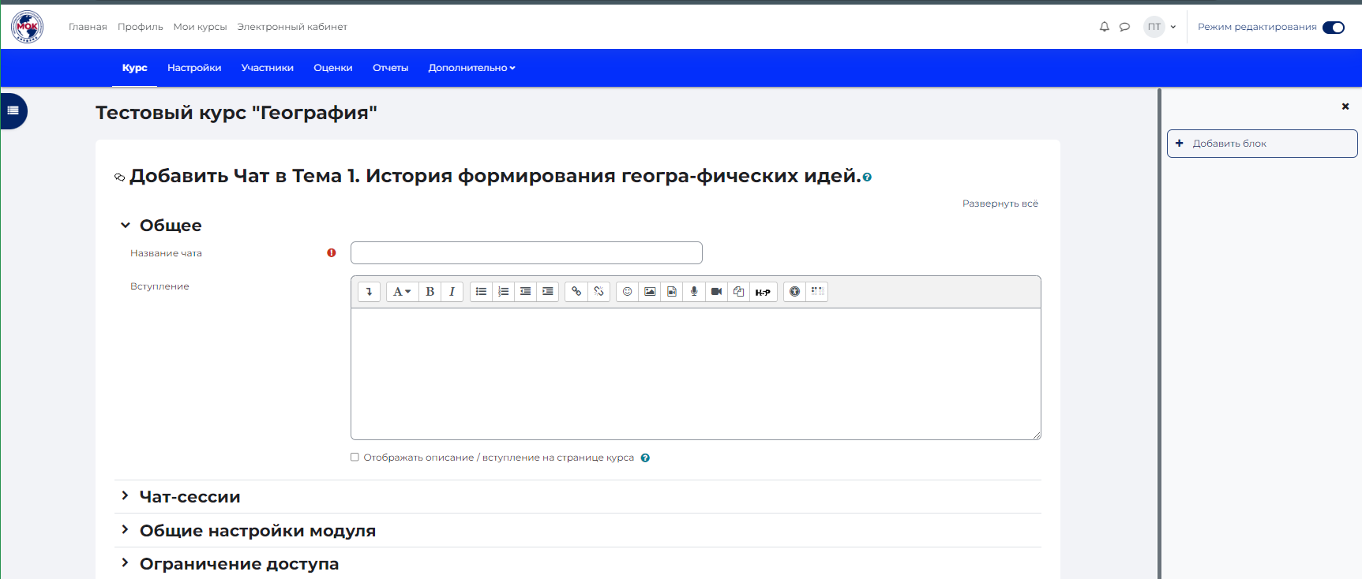
Введите название чата и общие настройки для чат-сессии. Затем нажмите кнопку «Сохранить и вернуться к курсу»
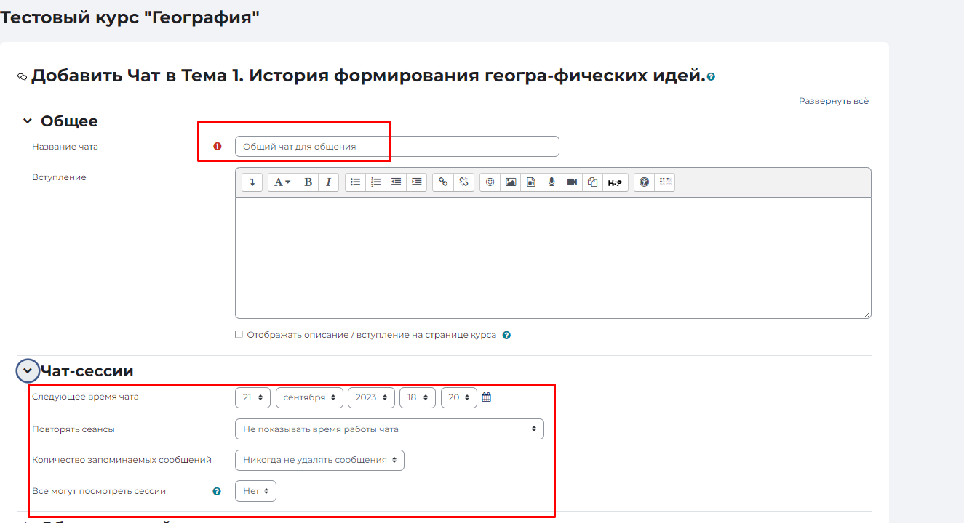
Элемент «Чат» появится на странице курса.
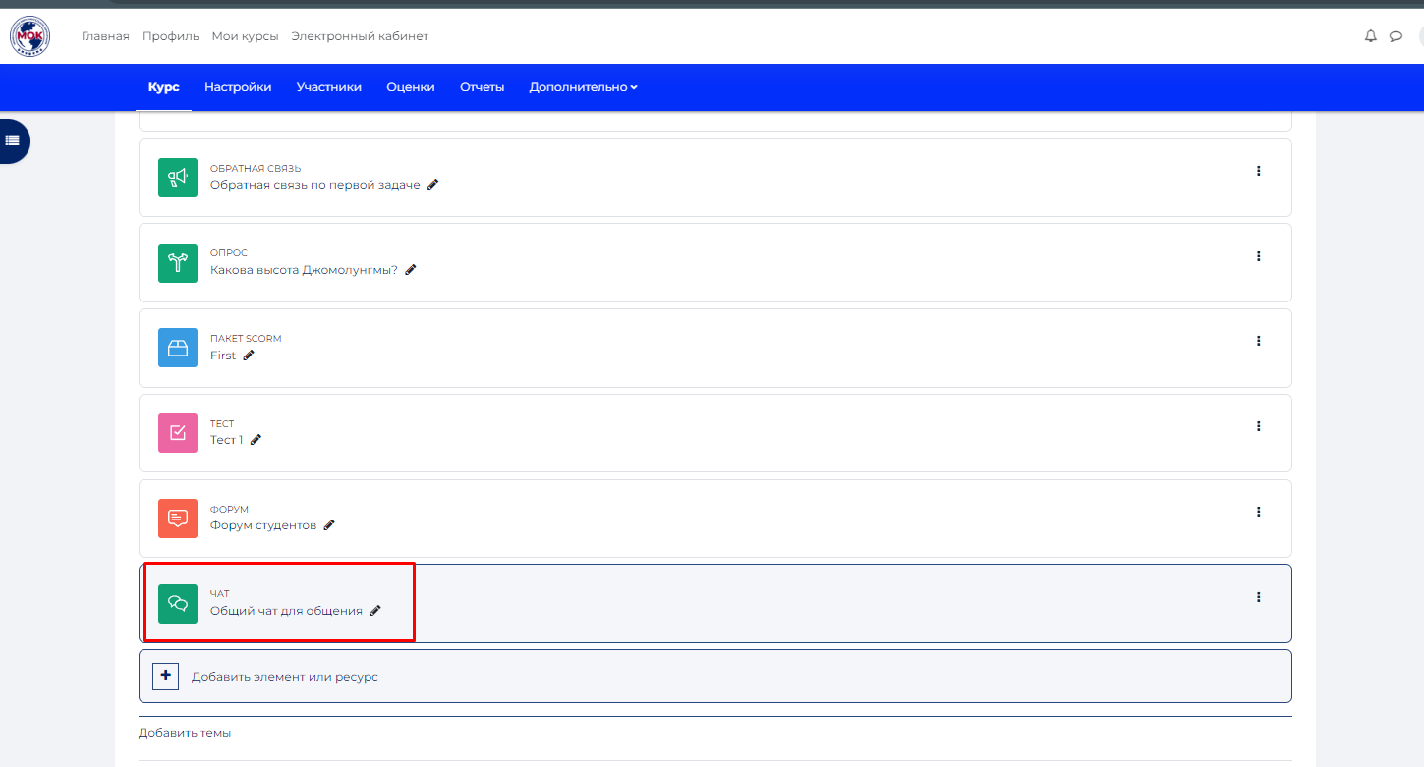
Нажмите на название Чата и затем на кнопку «Войти в Чат».
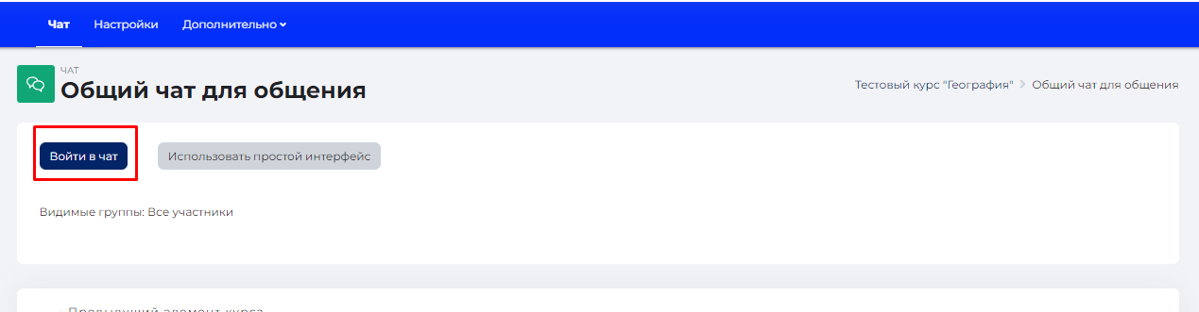
Откроется окно Чата. Введите сообщение и нажмите на кнопку «Отправить». Сообщение появится в окне Чата и будет доступно для участников Чата.
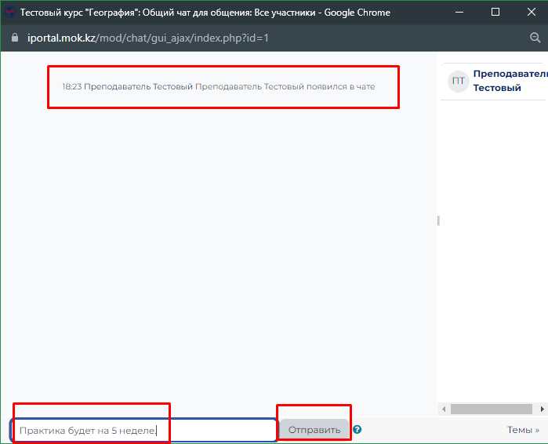

3.1.10 H5P

Учебный элемент 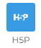 «H5P» – это аббревиатура для пакета HTML5 – интерактивного контента, такого как презентации, видео и другие мультимедиа, вопросы, тесты, игры и многое другое. Элемент H5P позволяет загружать контент H5P и добавлять его в курс.
Любые попытки выполнения задания отмечаются автоматически, и оценка записывается в журнал оценок.
Щелкните по элементу «H5P».
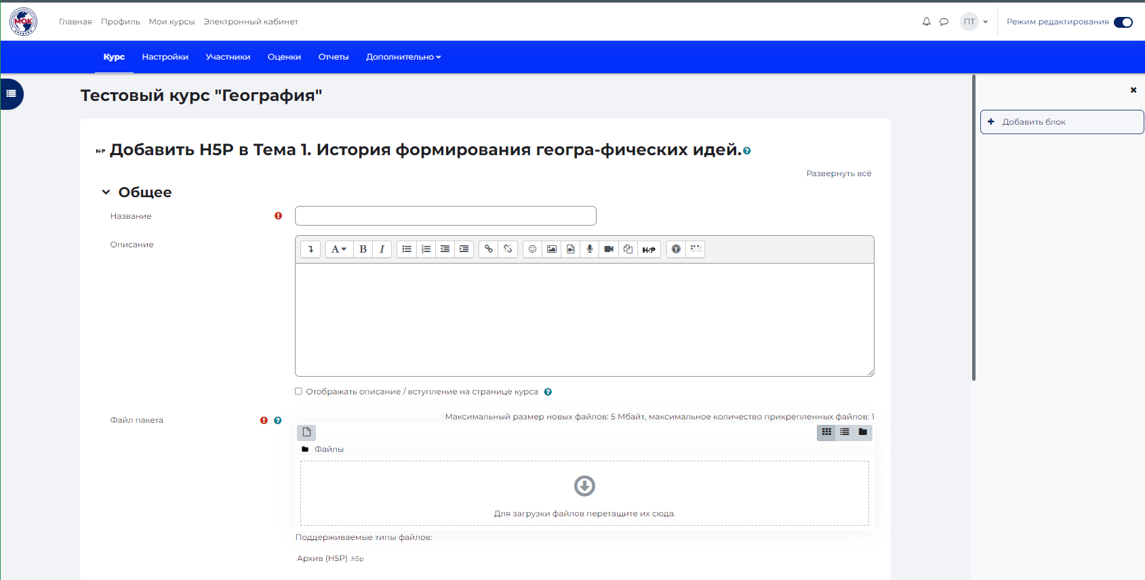
Введите название h5p файла и загрузите нужный файл в нужном формате, также выберите категорию оценивания. Затем нажмите кнопку «Сохранить и вернуться к курсу»
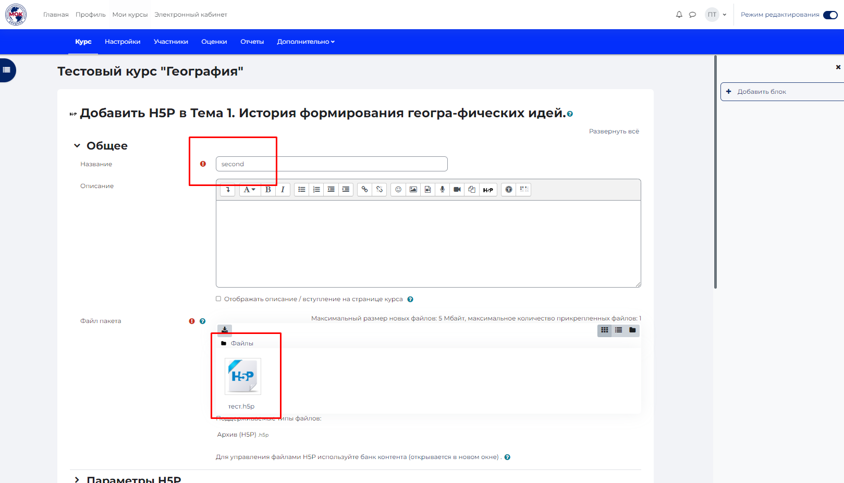
Элемент H5P появится на странице курса.
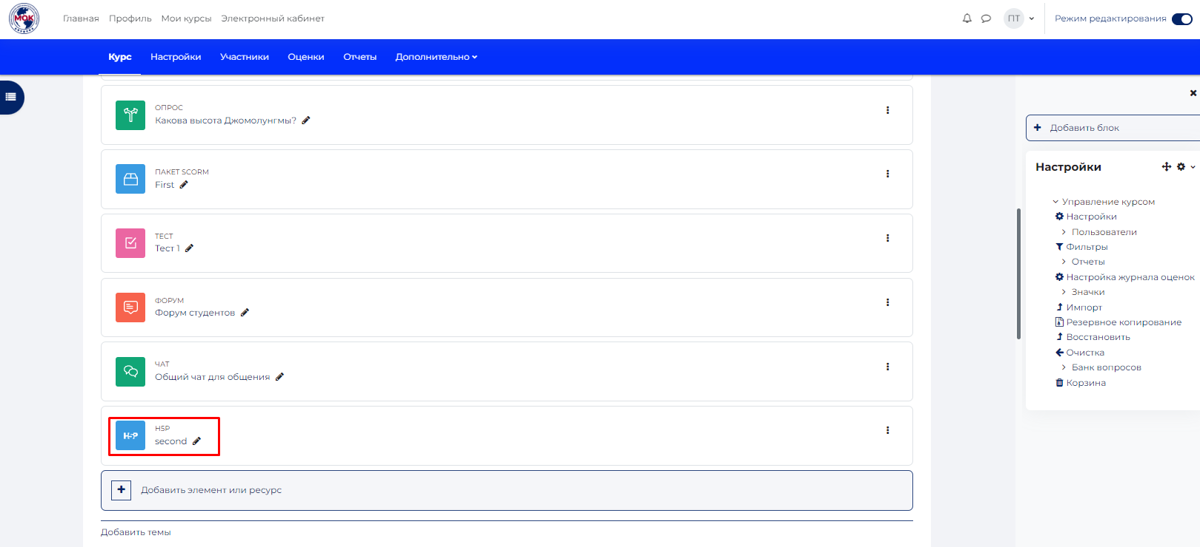

3.2 Ресурсы курса

3.2.1 Гиперссылка

Учебный ресурс 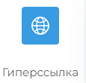 «Гиперссылка» позволяет преподавателю разместить веб-ссылку как ресурс курса. Ссылка может быть связана с любым ресурсом, который находится в свободном доступе в Интернете (напр. документы и изображения). Желательно, чтобы ссылка не вела на главную страницу сайта. Лучше использовать адрес конкретной веб-страницы. Преподаватель может использовать ссылку из хранилища, такого как Flickr, YouTube, Wikimedia и др. (в зависимости от того, какие хранилища разрешены для сайта).
Есть варианты отображения Гиперссылки: встроенной в страницу или открывающейся в новом окне.
При необходимости можно добавлять к гиперссылке (в качестве параметра запроса) дополнительную информацию, например, имя студента.
Также обратите внимание, что гиперссылки могут быть добавлены к любому другому типу ресурса или элемента курса, используя текстовый редактор.
Щелкните по ресурсу «Гиперссылка».
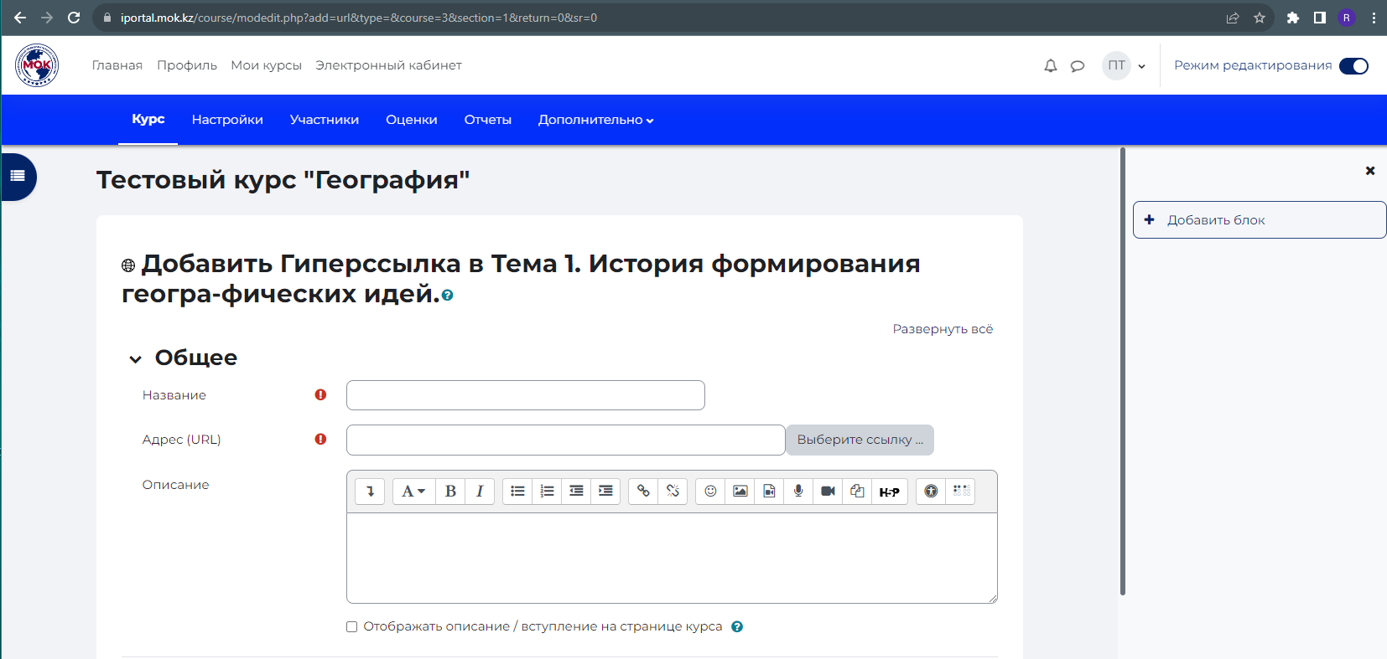
Введите название гиперссылки, ее описание (при необходимости) и добавьте адрес (URL).
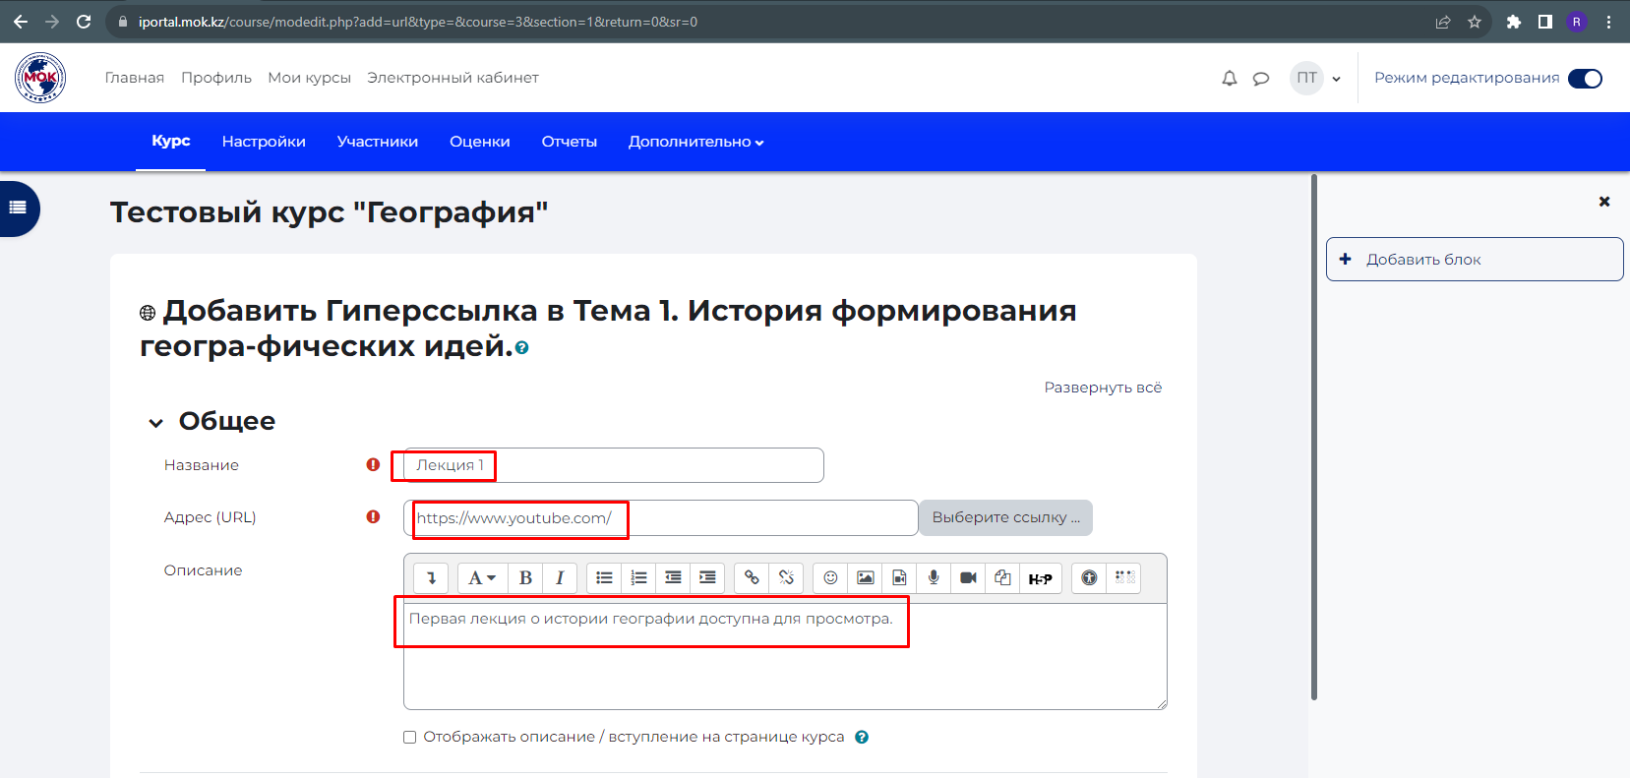
Выберите параметр отображения гиперссылки в разделе «Внешний вид». Если вы используете гиперссылку для отображения видео материала, то рекомендуется использовать параметр «Внедрить». Для текстового материала можно выбрать параметр «Автоматически».
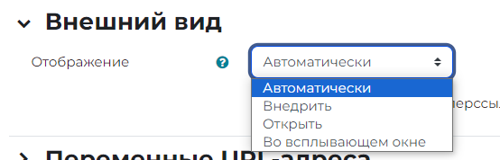
Далее выполните остальные настройки гиперссылки (при необходимости) и нажмите «Сохранить и вернуться к курсу». Гиперссылка появится в соответствующем разделе курса.
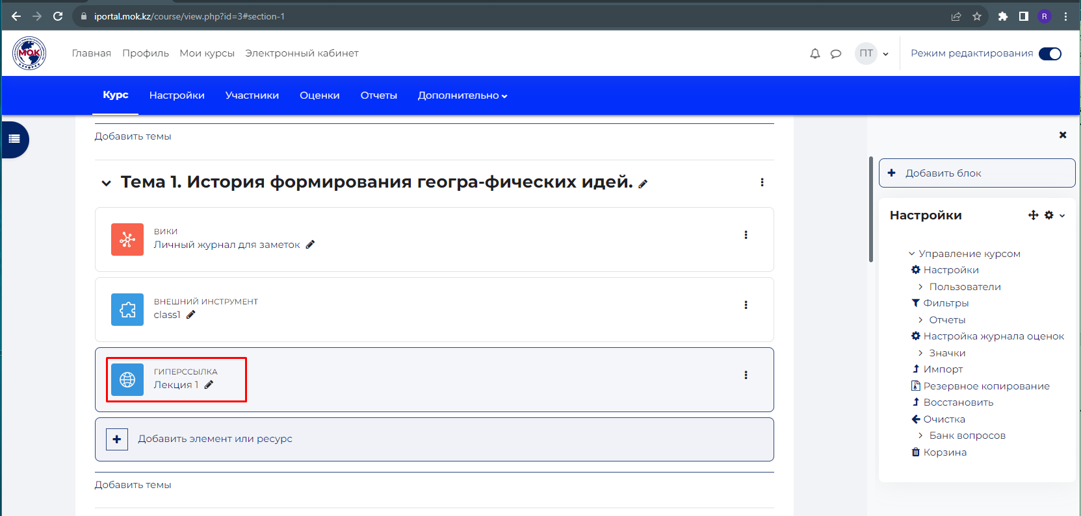

3.2.2 Книга

Учебный ресурс 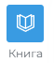 «Книга» позволяет преподавателю создать многостраничный ресурс, подобный книге, с главами и подглавами. Книги могут содержать медиа-файлы, а также длинную текстовую информацию, которая может быть разбита на разделы.
Книга может быть использована:
- для отображения обучающего материала по отдельным разделам
- в качестве справочника
- как портфолио образцов студенческих работ
Щелкните по ресурсу «Книга».
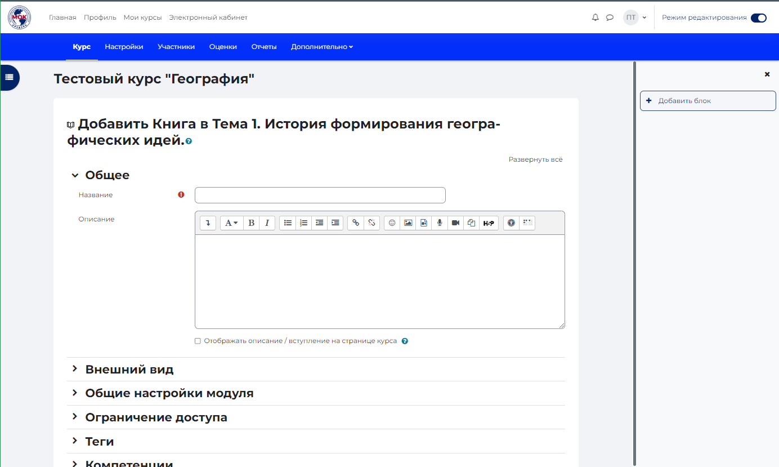
Введите название «Книги», описание, выполните необходимые настройки и нажмите «Сохранить и вернуться к курсу».
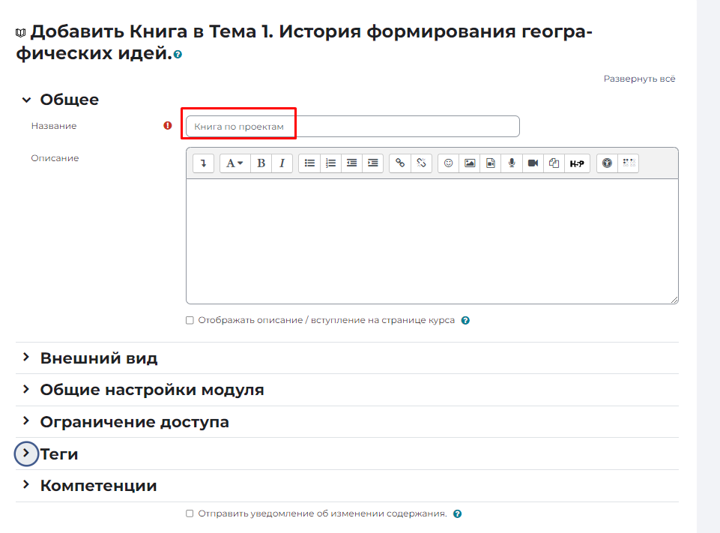
Книга появится в соответствующем разделе курса.
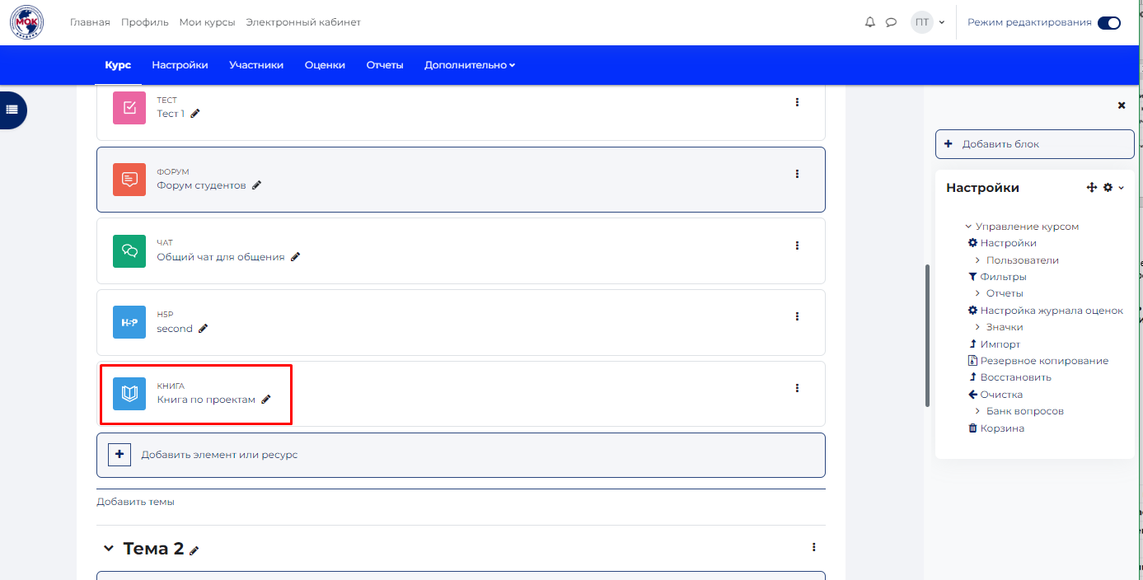
Далее нажмите на название Книги и переходите к ее наполнению. Введите название и содержание первой главы и нажмите «Сохранить».
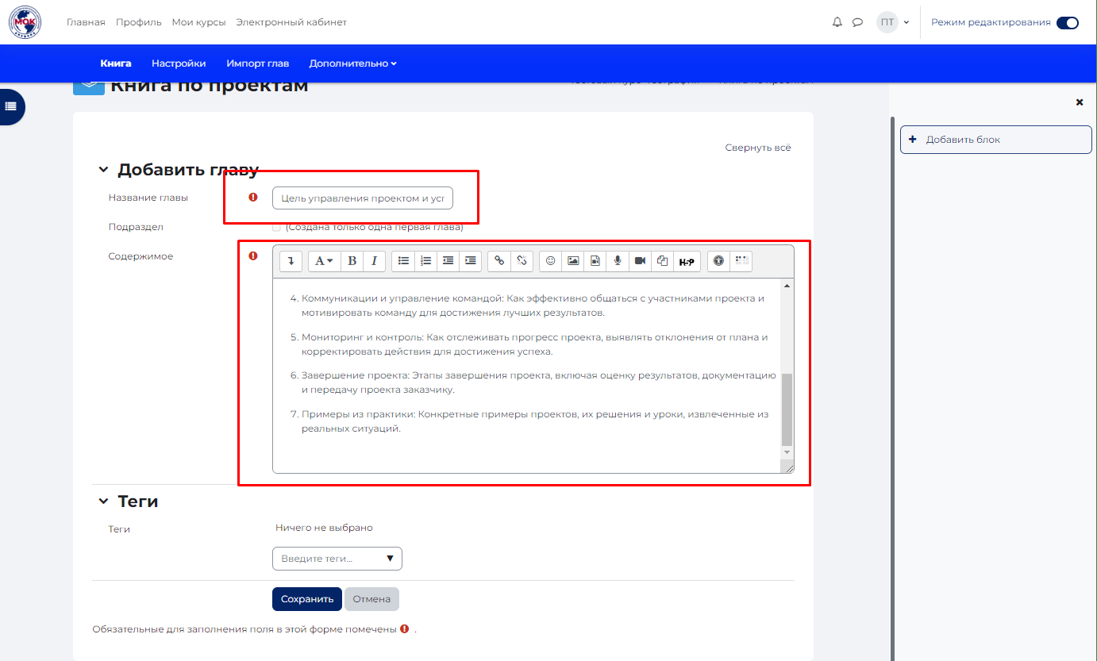
Далее вы сможете просмотреть содержание первой главы. Справа появится блок «Оглавление». Для добавления новой главы или редактирования предыдущей воспользуйтесь кнопками , расположенными под названием каждой главы.
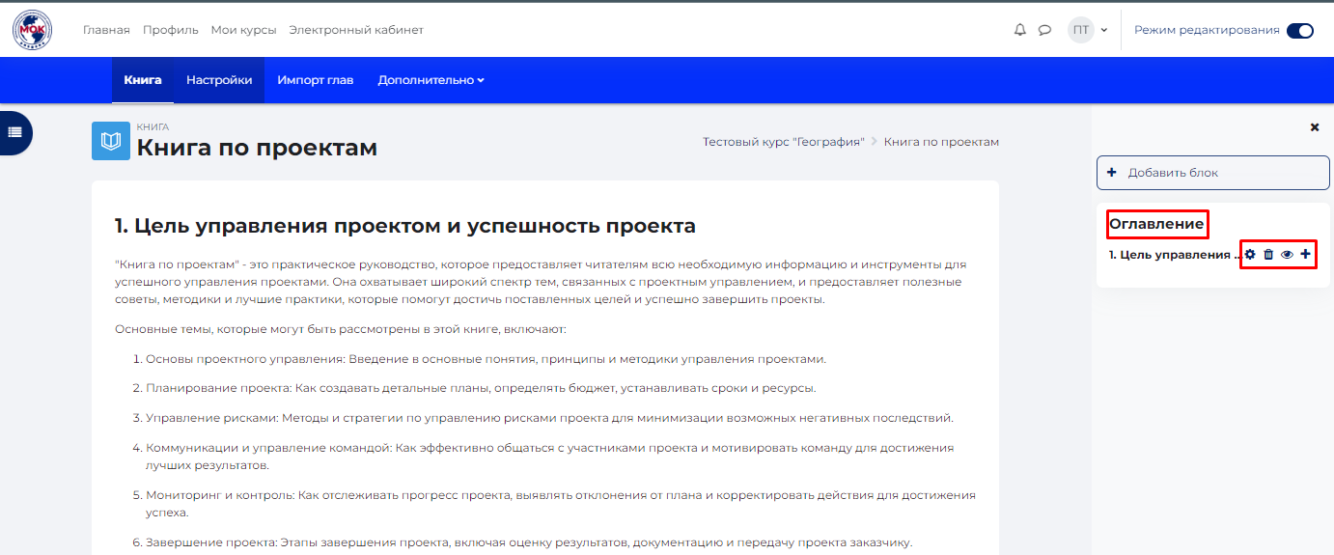
 - редактировать главу
 - удалить главу
- скрыть главу
- добавить новую главу.
Далее добавьте следующую главу в книгу, нажав на кнопку . Введите название и содержание главы. Вы можете настроить эту главу, сделав ее подразделом предыдущей главы. Для этого поставьте галочку рядом с «Подразделом». Далее нажмите на кнопку «Сохранить».
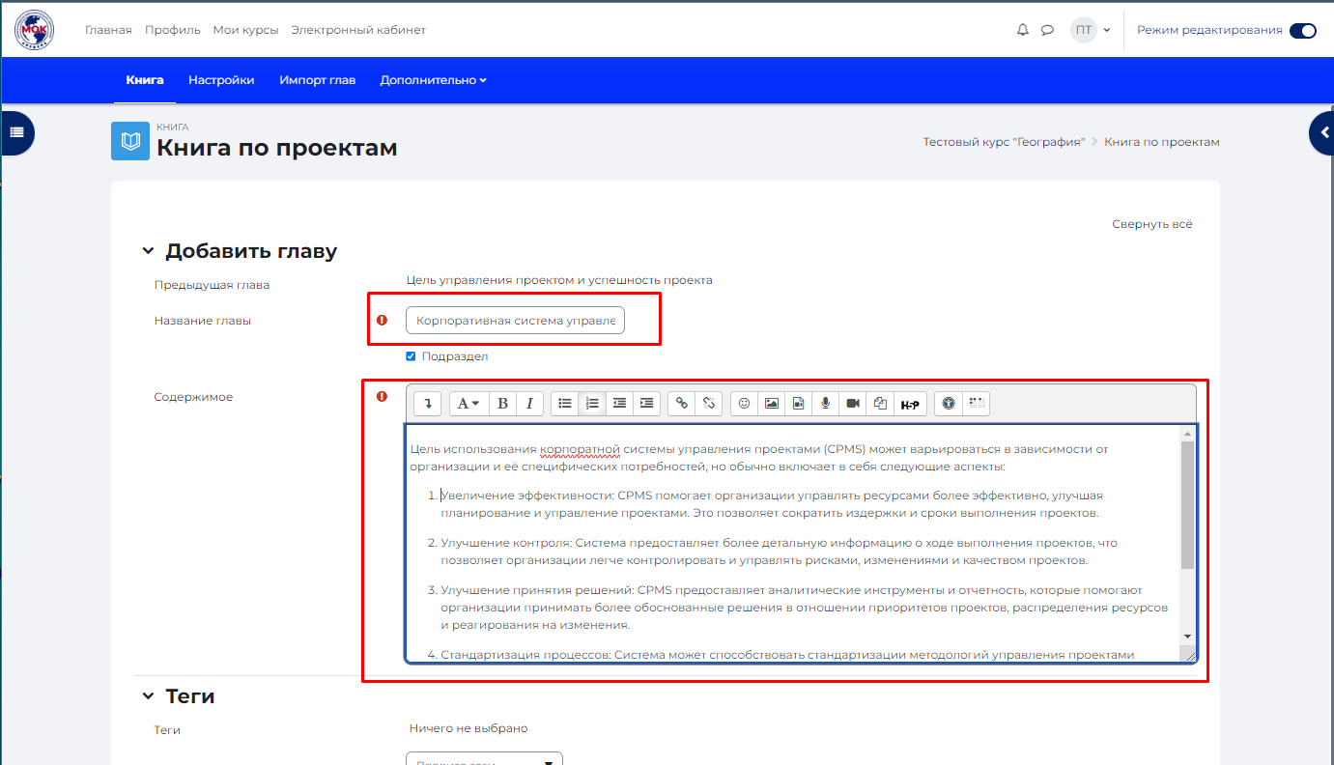
Подраздел вашей книги появится в Оглавлении. Вы можете просматривать содержание вашей книги, воспользовавшись навигационными стрелками в правой нижней части экрана.
Далее аналогичным образом заполните другие разделы вашей книги.
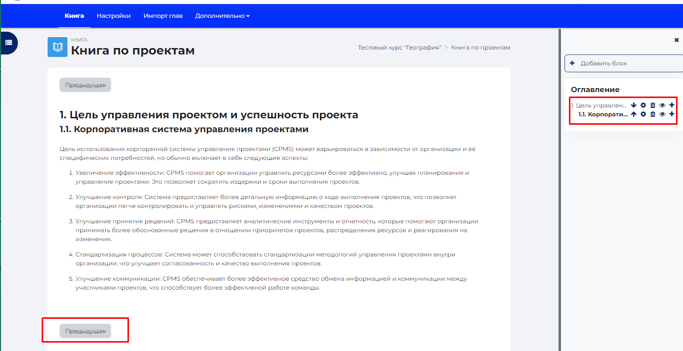

3.2.3 Папка

Учебный ресурс 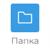 «Папка» позволяет преподавателю отображать несколько смежных файлов в одной папке, уменьшая прокрутку на странице курса. Папка может быть загружена в ZIP-архиве и распакована для отображения; также можно создать пустую папку и загрузить в нее файлы.
Папка может быть использована для:
- серии файлов по одной теме, например, для отображения набора прошлых экзаменационных работ в формате PDF или набора файлов изображений для использования в студенческих проектах.
- обеспечения общего пространства на странице курса для загрузок материалов преподавателями (папка скрыта от студентов и только преподаватели могут ее видеть)
Щелкните по ресурсу «Папка».
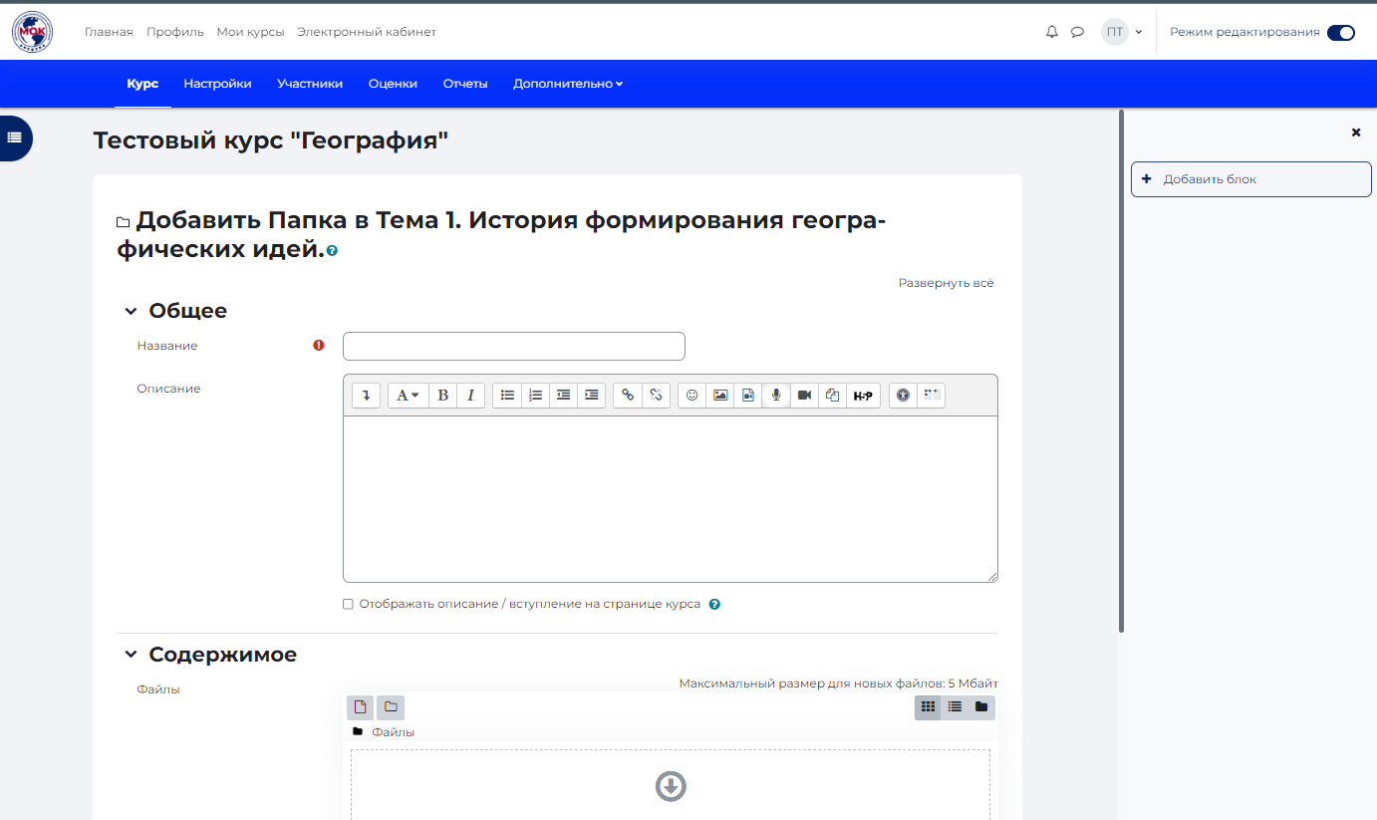
Введите название папки, ее описание (при необходимости) и далее загрузите файлы, переместив их в соответствующее окно (рекомендуется использовать файлы универсальных кроссплатформенных форматов, например, .pdf, .rtf, .txt).
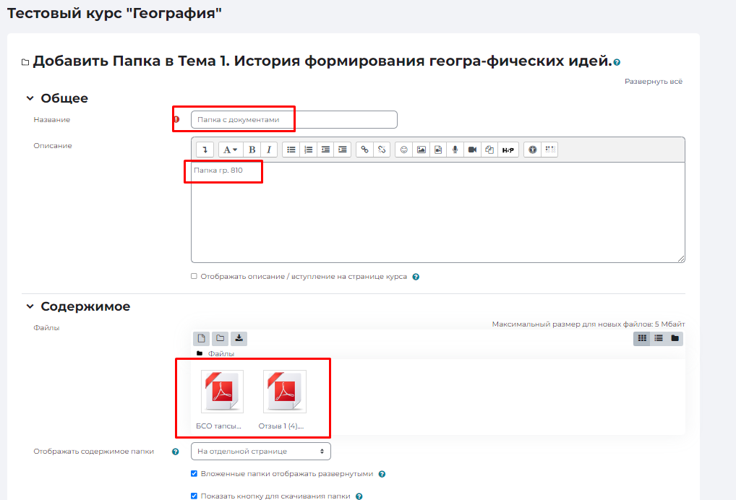
Далее выполните остальные настройки папки (при необходимости) и нажмите «Сохранить и вернуться к курсу». Папка появится в соответствующем разделе курса.
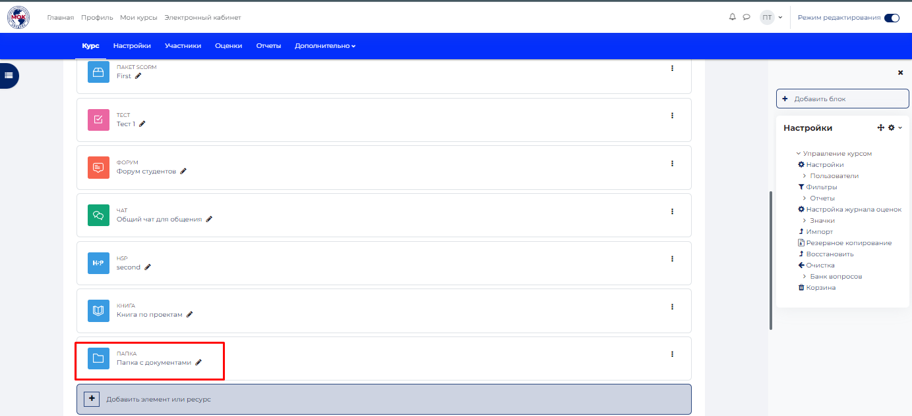
Далее, нажав на название папки, вы сможете посмотреть список документов, находящихся в ней.
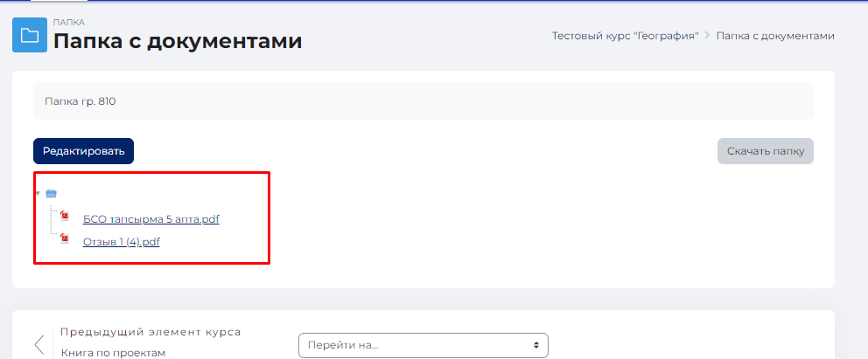

3.2.4 Страница

Учебный ресурс 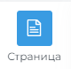 «Страница» позволяет преподавателю создать ресурс «веб-страница» с помощью текстового редактора. Страница может отображать текст, изображения, звук, видео, веб-ссылки и внедренный код, например Google Maps.
Преимущества использования модуля «Страница», а не модуля «Файл» делают ресурс более доступным (например, для пользователей мобильных устройств) и легко обновляемым. При больших объемах контента вместо Страницы рекомендуется использовать Книгу.
Страница может быть использована:
- Для представления сроков и условий курса или резюме программы курса
- Для встраивания разных видео- или звуковых файлов в пояснительный текст.
Щелкните по ресурсу «Страница».
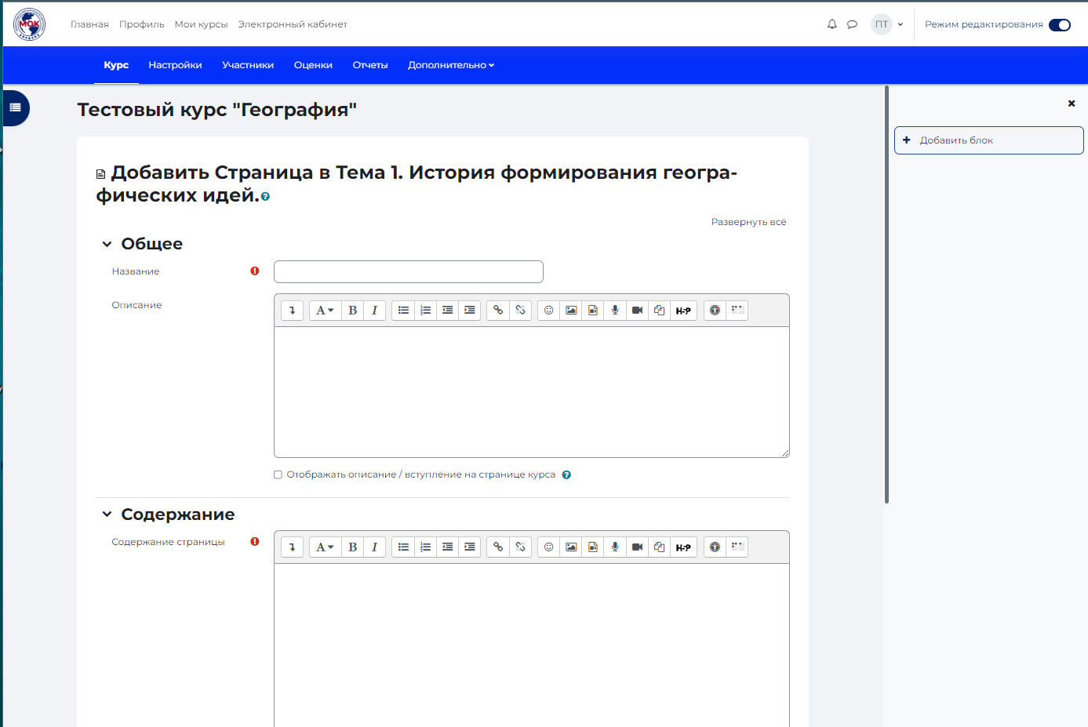
Введите название страницы и ее описание (при необходимости). Далее введите содержание страницы.
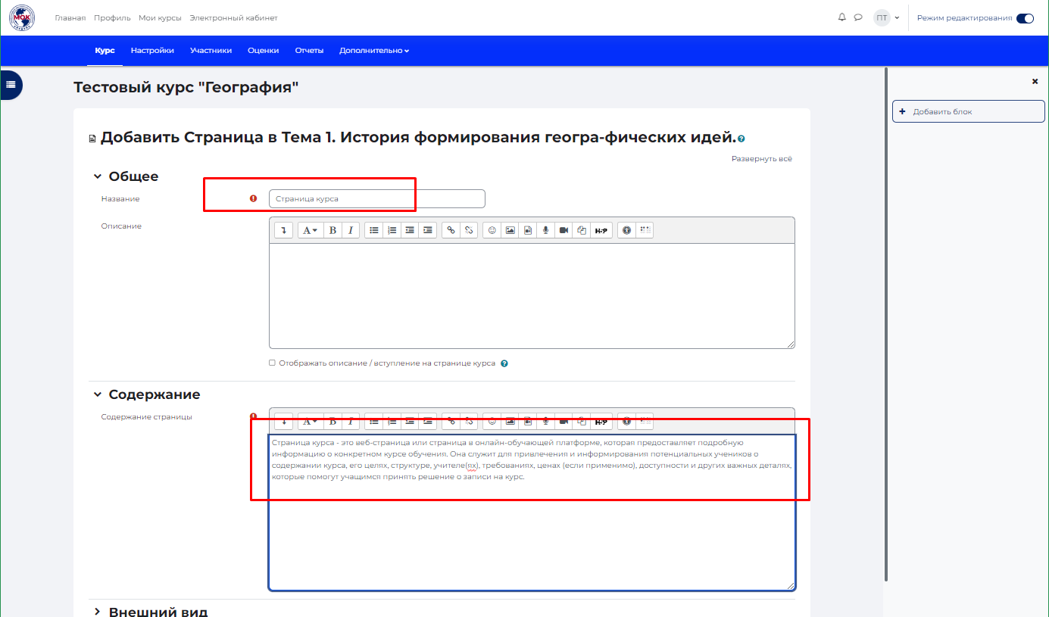
Для создания аудио- и видеофрагментов "на лету" на панели инструментов выберите клавишу с изображением микрофона или видеокамеры и далее следуйте подсказкам на экране (убедитесь, что микрофон и/или видеокамера подключены к компьютеру).
Далее выполните остальные настройки страницы (при необходимости) и нажмите «Сохранить и вернуться к курсу». Страница появится в соответствующем разделе курса.
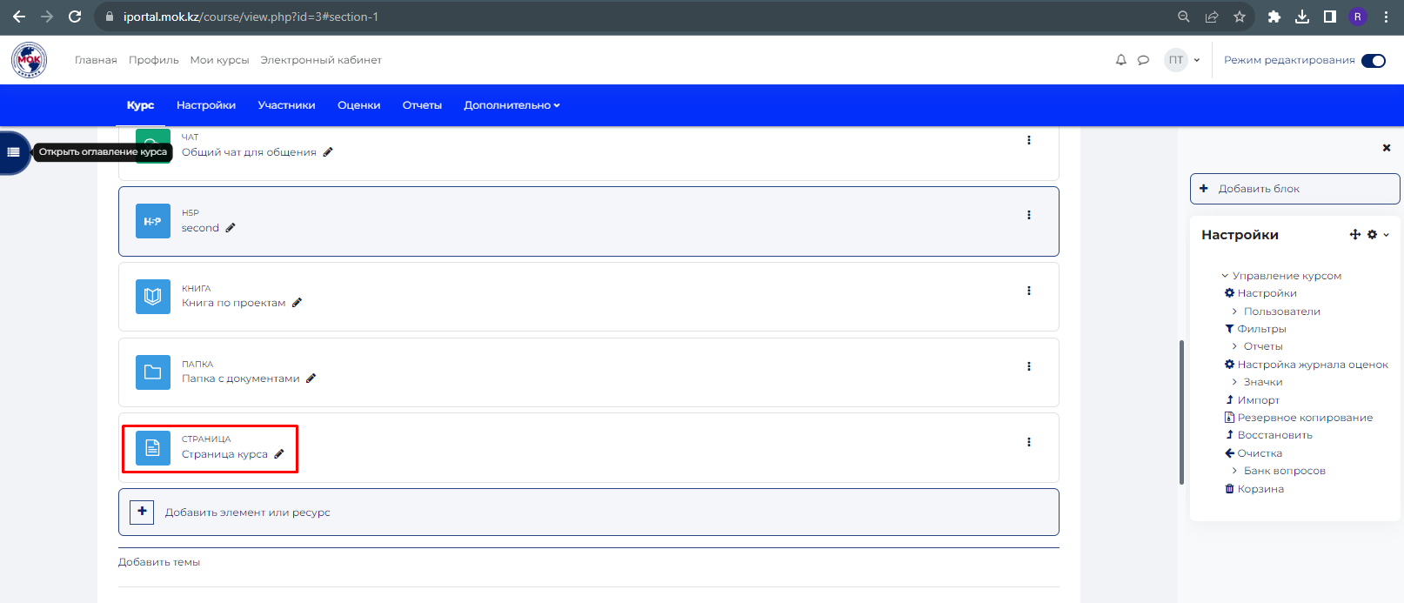

3.2.5 Текст и медиа

Учебный ресурс 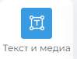 «Текст и медиа» позволяет на странице курса вставлять текст и мультимедиа между ссылками на другие ресурсы и элементы курса.
Пояснения могут быть использованы:
- Для разделения длинного перечня видов деятельности подзаголовком или изображением;
- Для просмотра встроенного видео- или аудио-файла прямо на странице курса;
- Для добавления краткого описания в разделе курса.
Щелкните по ресурсу «Текст и медиа».
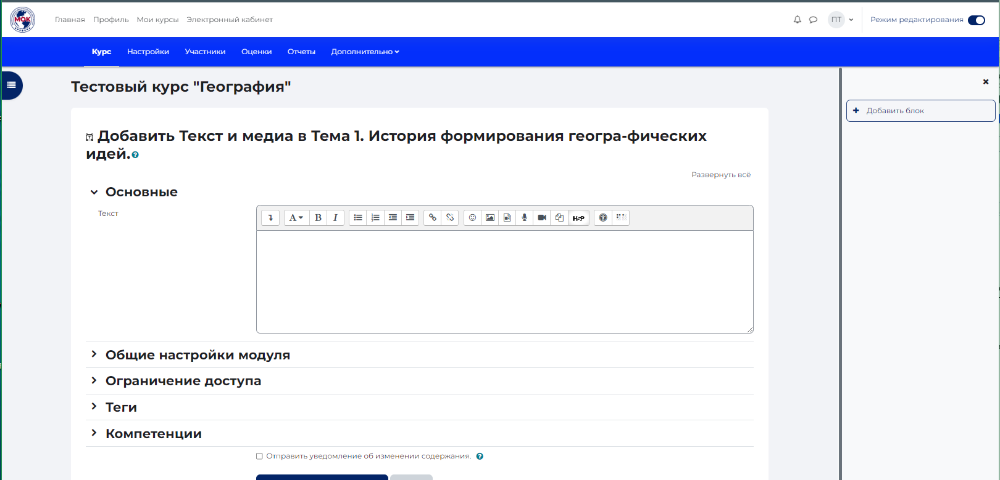
Далее заполняем основной текст. В окне редактирования текста устанавливаем курсор в то место, куда хотим вставить аудио/видео и выбираем в верхнем меню блока кнопку вставки "Аудио" или "Видео".
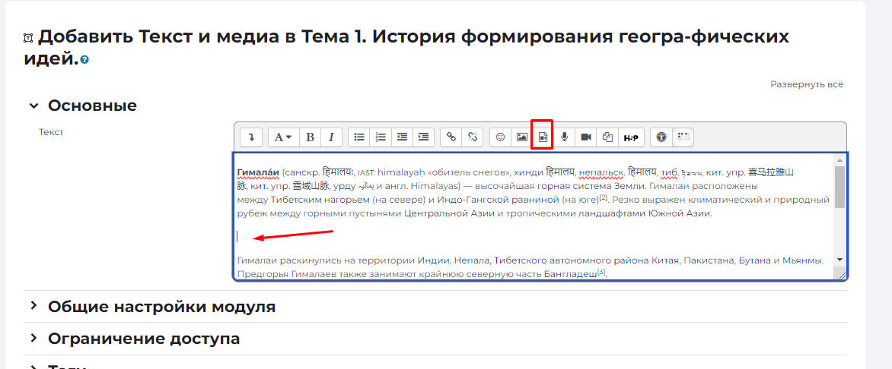
В открывшемся меню выбираем вкладку "Аудио", если вставляем ссылку на аудио файл, либо "Видео", если хотим разместить в курсе видео.
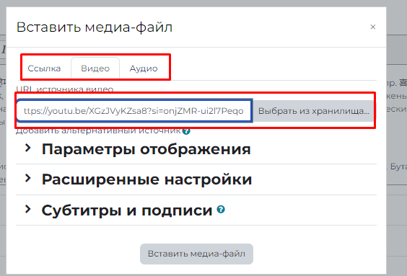
Удостоверяемся в режиме редактирования, что проигрыватель для нашего медиа вставился в шаг туда, куда мы и планировали, нажимаем "Сохранить и вернуться у курсу".
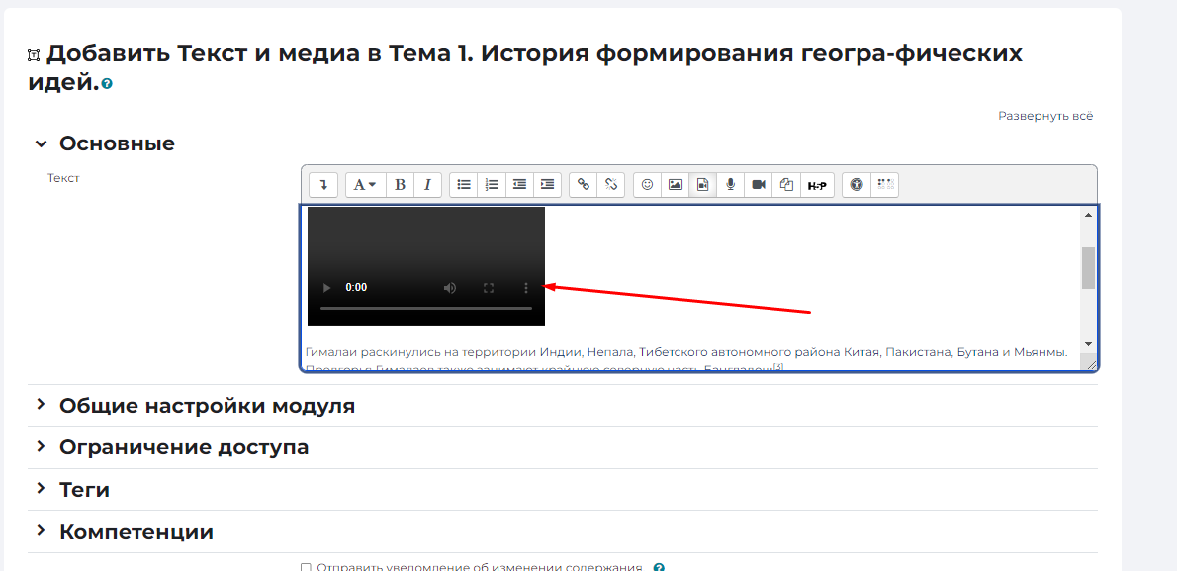
Далее ресурс «Текст и Медиа» появится на странице курса.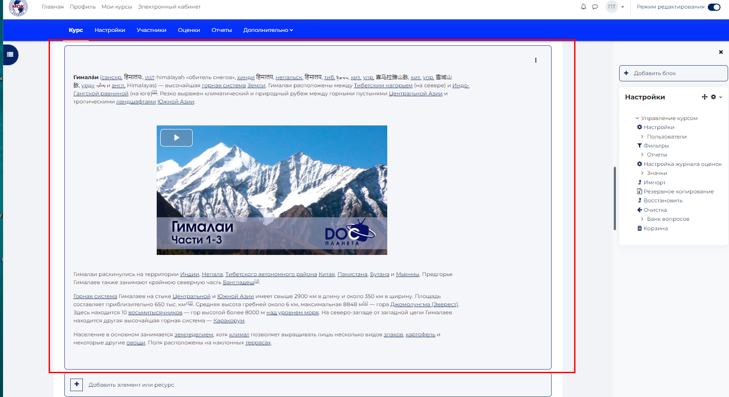

3.2.6 Файл

Учебный ресурс 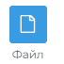 «Файл» позволяет преподавателю представить файл как ресурс курса. Если это возможно, то файл будет отображаться в интерфейсе курса, в противном случае студентам будет предложено скачать его. Файл может включать вспомогательные файлы, например, HTML-страница может иметь встроенные изображения или флэш-объекты.
Учтите, что студенты должны иметь соответствующее программное обеспечение на своих компьютерах, чтобы открыть файл.
Файл может быть использован:
- Чтобы предоставить данные в общее пользование.
- Для включения мини-сайта в качестве ресурса курса.
- Для предоставления файла проекта определенных программ (например, .psd для Photoshop), чтобы студенты могли его отредактировать и предоставить для оценивания.
Щелкните по ресурсу «Файл».
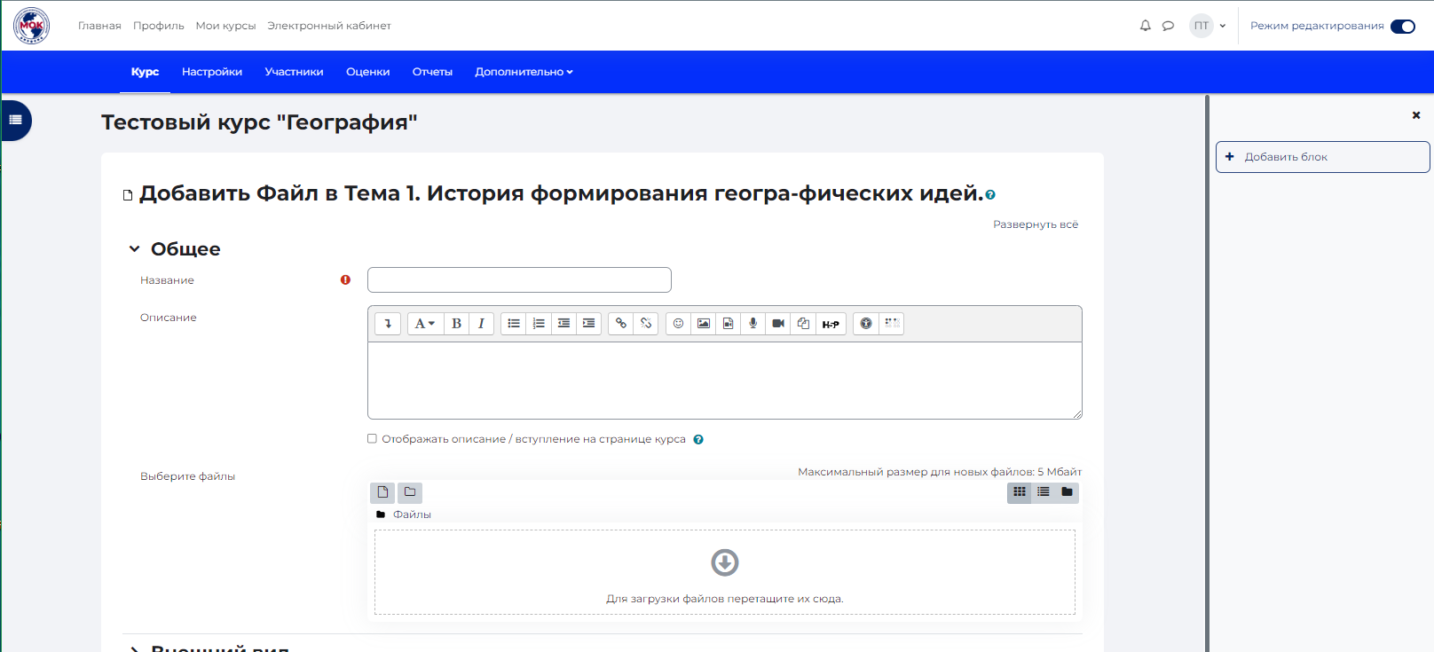
Введите название файла, его описание (при необходимости) и далее загрузите файл, переместив его в соответствующее окно.
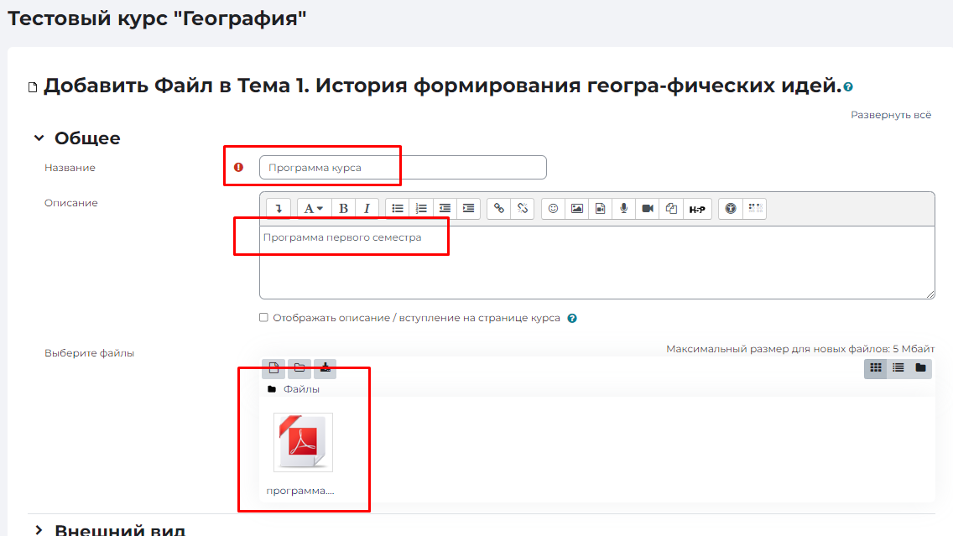
Выберите способ отображения файла. Рекомендуется использовать режимы «Принудительное скачивание» или «Во всплывающем окне».
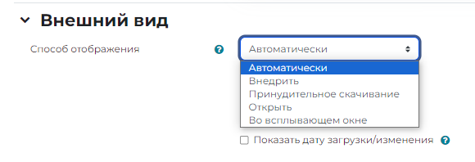
Далее выполните остальные настройки файла (при необходимости) и нажмите «Сохранить и вернуться к курсу». Файл появится в соответствующем разделе курса.
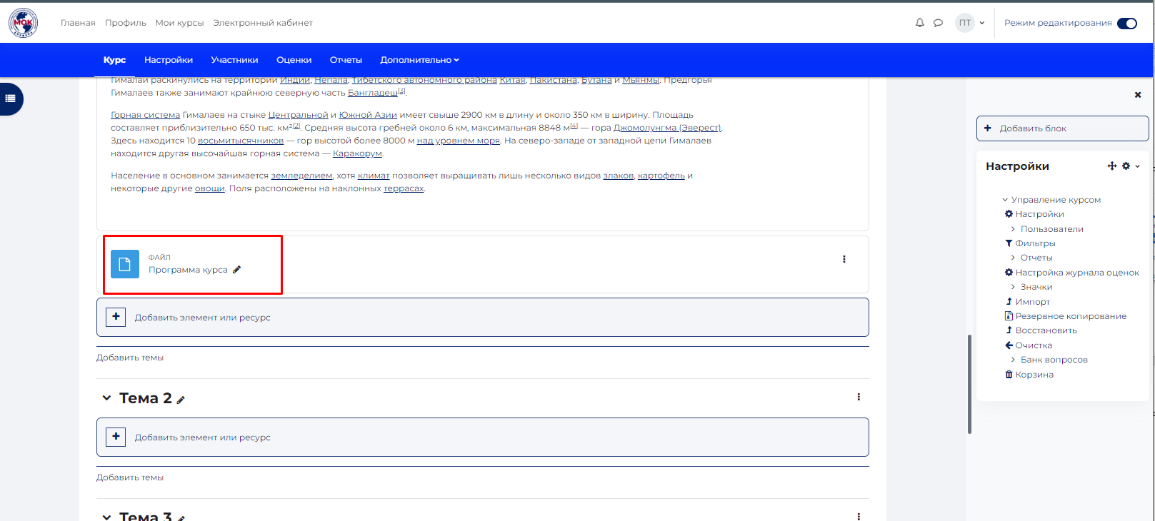

4. Банк Вопросов

«Банк вопросов» предназначен для хранения набора вопросов по различным категориям. Вопросы, хранящиеся в банке, в дальнейшем выбираются для конструирования отдельных тестов (обратите внимание, что предусмотрен режим автоматического конструирования тестов посредством случайного выбора вопросов из банка).
Для наполнения «Банка вопросов» нажмите на кнопку «Банк вопросов в правом боковом панели.
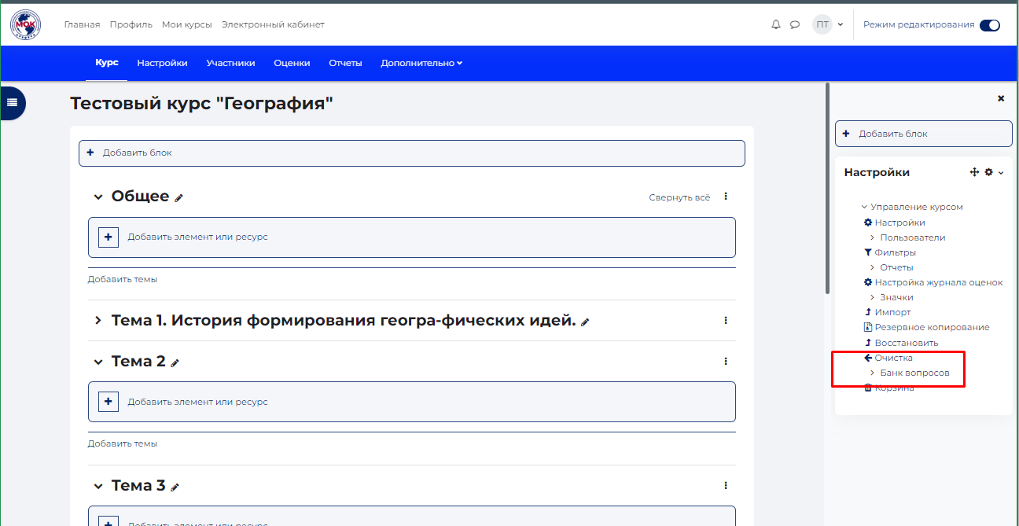
Обратите внимание, что сначала рекомендуется создать одну (или несколько категорий) для вопросов. Если у вас только один курс, то категория создастся по умолчанию и будет называться так же, как курс.
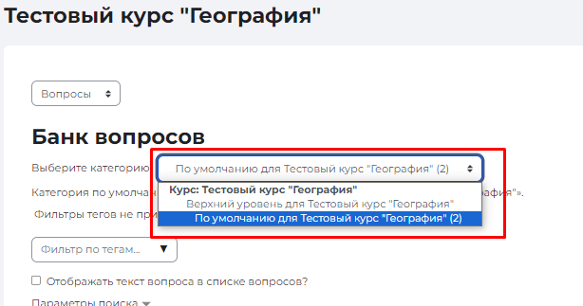
Далее нажмите на кнопку «Создать новый вопрос».
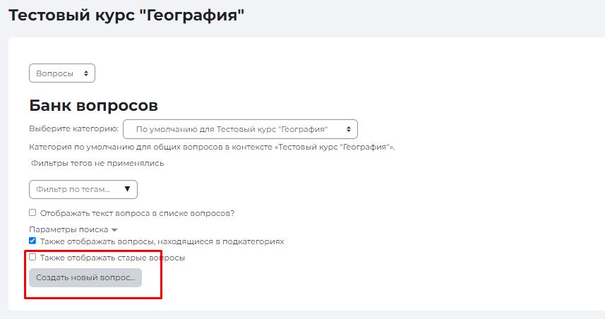
Выберите тип вопроса для добавления (Верно/Неверно, Вложенные ответы, Короткий ответ, Множественный выбор и т.д.) и нажмите на кнопку «Добавить».
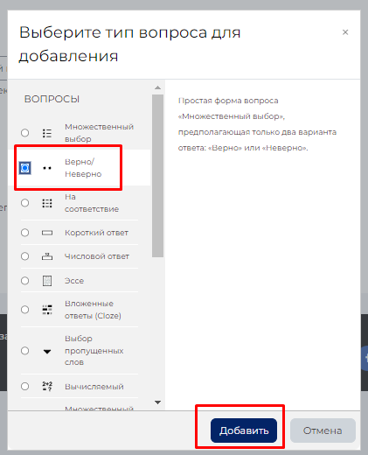
Введите название вопроса, текст вопроса и количество баллов за правильный ответ на вопрос.
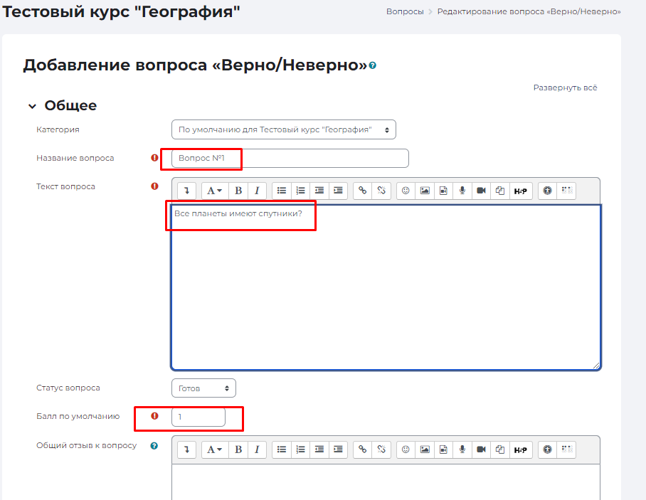
Затем выберите правильный ответ на ваш вопрос, комментарии к ответу (при необходимости) и нажмите на кнопку «Сохранить».
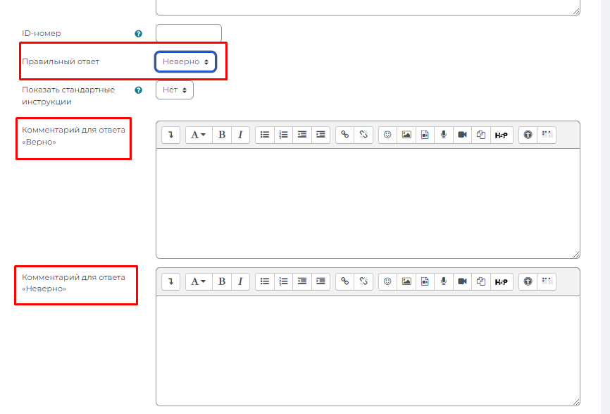
Далее ваш вопрос появится в Банке вопросов.
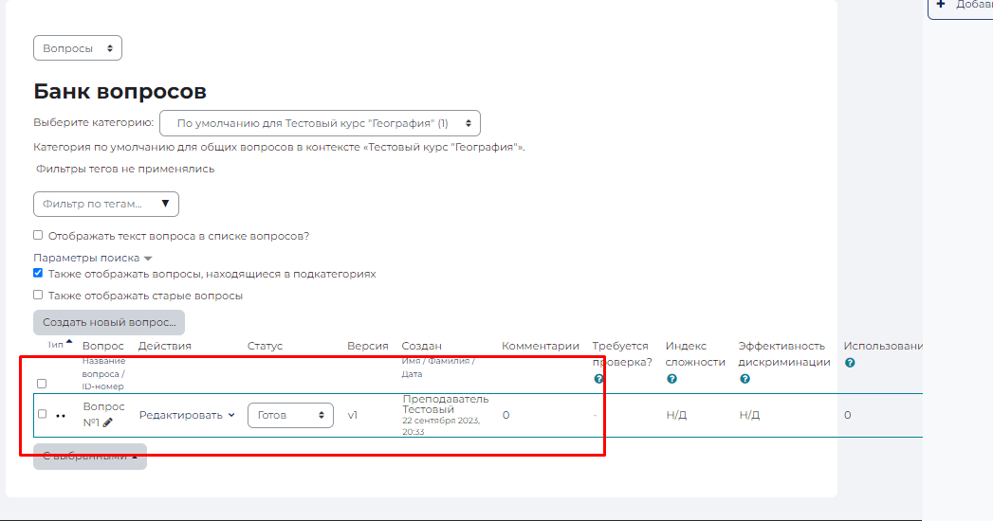
Введите остальные вопросы для теста, выполняя аналогичные действия. Например, вопрос типа «Множественный выбор».
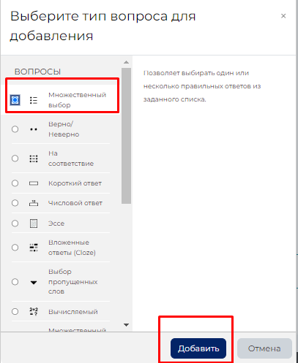
Введите название вопроса, его содержание.
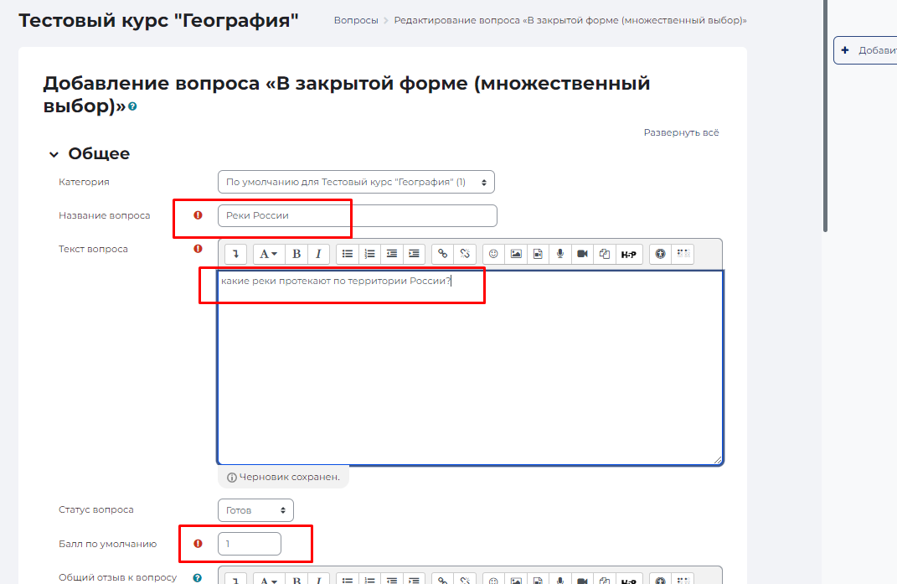
Выберите количество допустимых ответов – один или несколько.
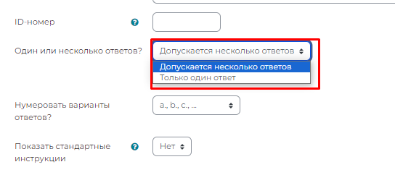
Далее в раздел «Ответы» введите варианты верных и неверных ответов. При этом необходимо расставить баллы за ответ.
Например, в нашем случае 5 ответов – 3 верных варианта и 2 неверных. Получается, за каждый верный вариант ответа назначается 33,33333% (в сумме верные ответы дают 100%). За каждый неверный вариант ответа вы можете назначить любой отрицательный балл (например, -20%).
Если вы выбрали значение -100% за неверный ответ, то балл за вопрос будет полностью обнулен (не смотря на правильные ответы).
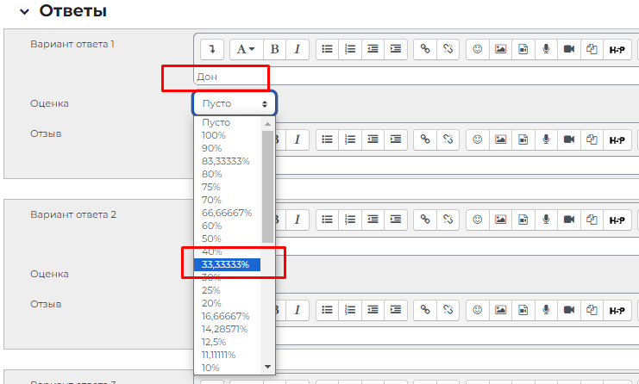
Вы можете настроить штрафную оценку (в процентах) при повторном прохождении тестового задания и также заполнить Подсказку к тесту в поле «Несколько попыток».
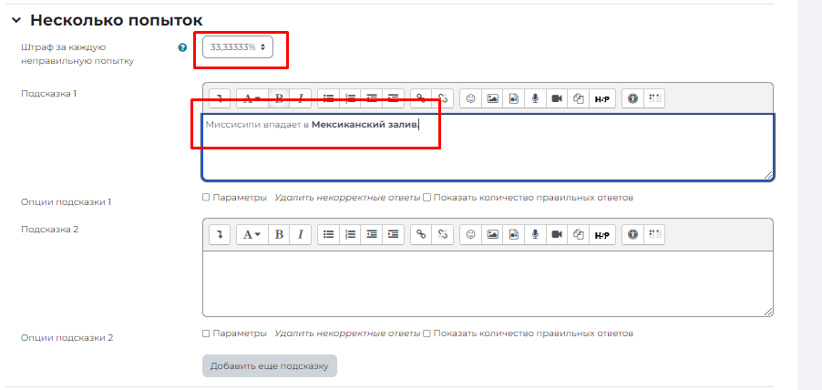
Далее нажмите на кнопку «Сохранить».
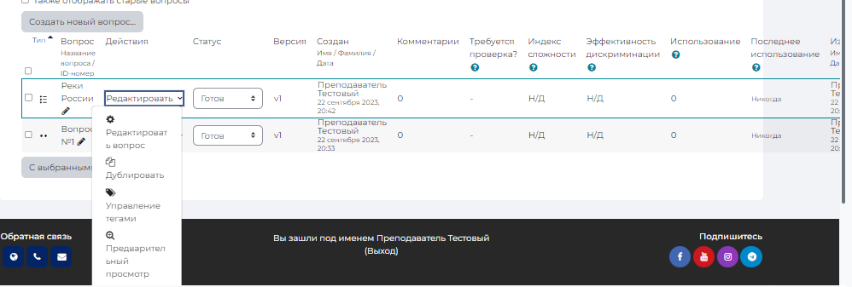
Для редактирования вопроса нажмите на выпадающее окно «Редактировать». Далее добавьте остальные вопросы теста в банк вопросов.
Например, добавьте вопрос типа «Выбор пропущенных слов». Введите название и описание вопроса. Обозначьте местонахождение пропущенного слова или словосочетания символами [[х]], где х – это номер правильного варианта ответа.
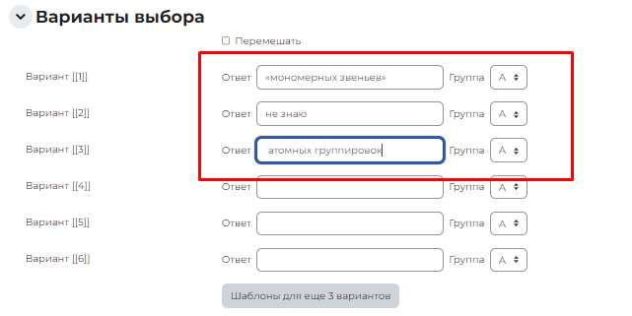
Нажмите на кнопку «Сохранить».
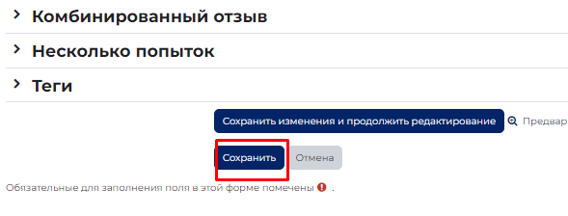
Вопрос появится в банке вопросов.
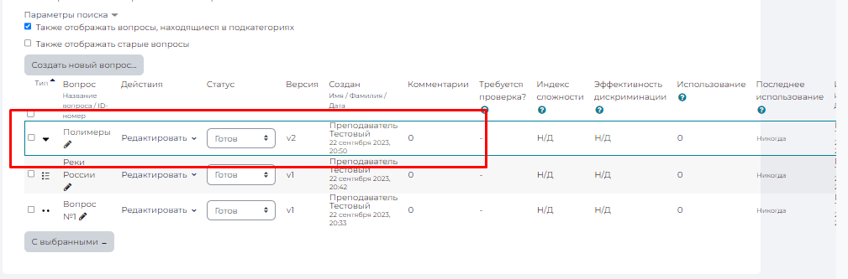

5. Создание теста с двумя уровнями сложности: «Легкое» и «Сложное».

Для начала, перейдите на страницу вашего курса и активируйте режим редактирования. Затем, в правой боковой панели, обратите внимание на кнопку «Банк вопросов» и, открыв выпадающее окно, выберите опцию «Категории». 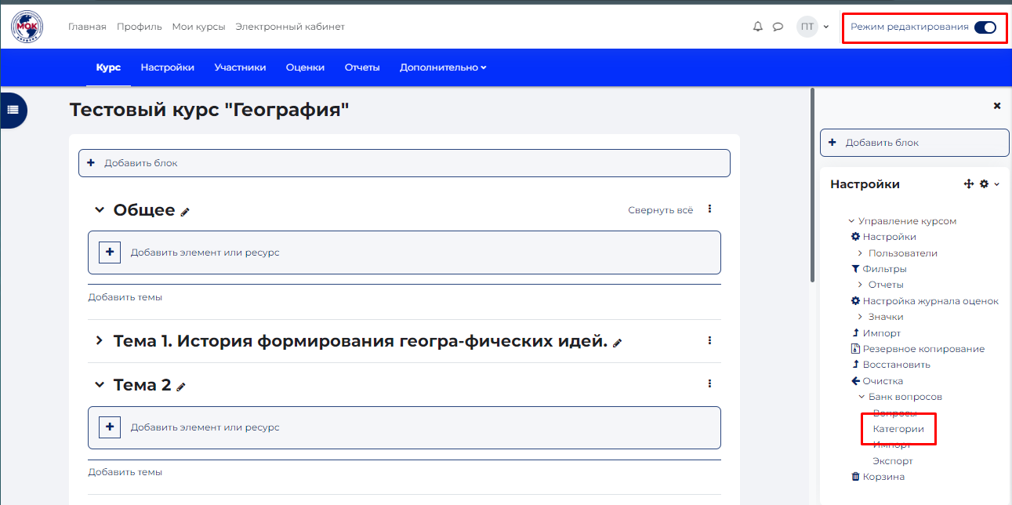
Нажимаете на кнопку «Категории».
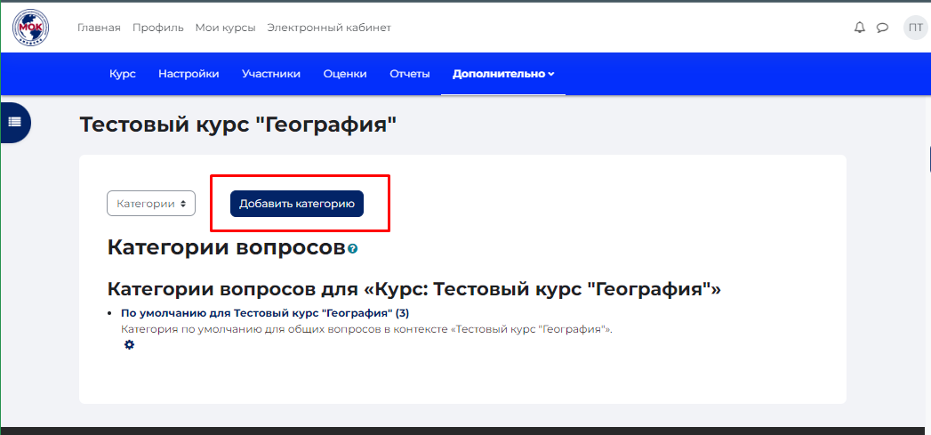
Введите название категории, информацию о категории (при необходимости) и нажмите на кнопку «Добавить категорию».
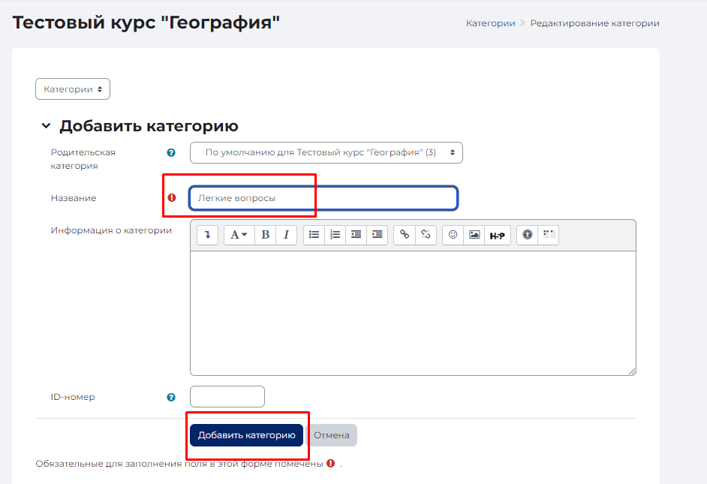
У вас создался категория «Легкие вопросы».
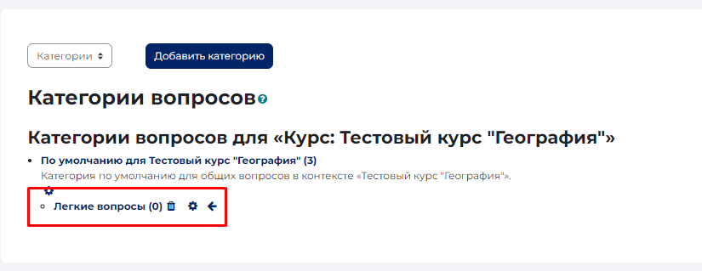
Также добавим категорию «Сложные вопросы». Теперь у нас есть две категории «Легкие вопросы» и «Сложные вопросы».
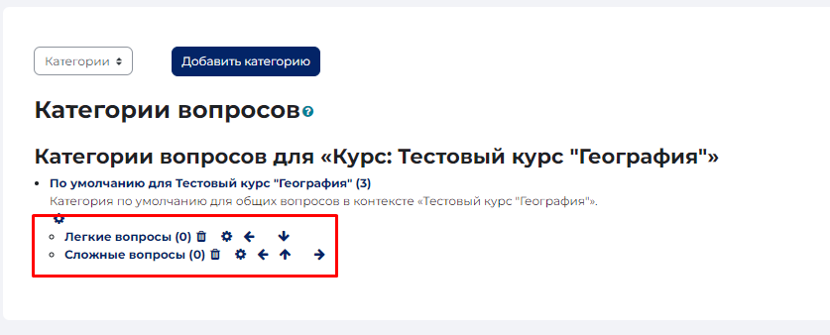
Далее в выпадающем окне переключаемся на «Импорт».
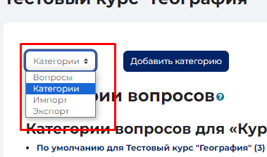
Затем, произведите импорт уже готовых вопросов в соответствующие категории. Для этого выберите необходимый формат файла и загрузите его. В разделе «Общее», обязательно укажите категорию, в которую следует импортировать вопросы. Если не выбрать категорию, все вопросы будут автоматически импортированы в категорию по умолчанию, которая называется так же, как и ваш курс.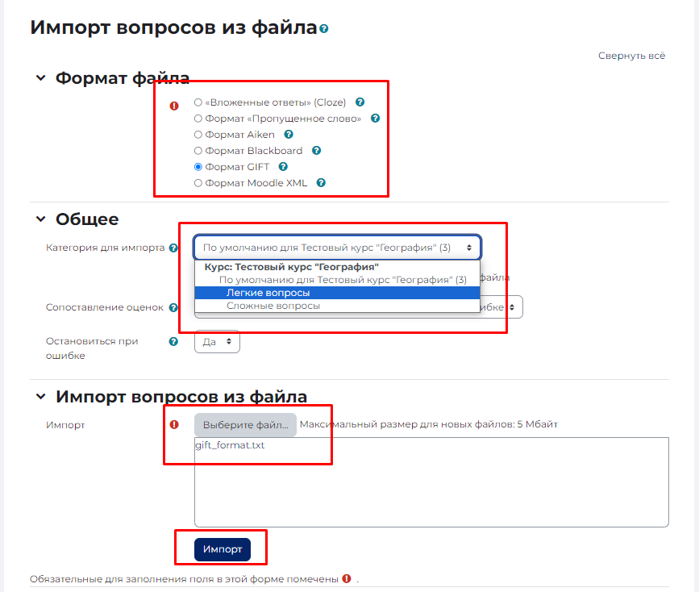
Вопросы успешно импортированы.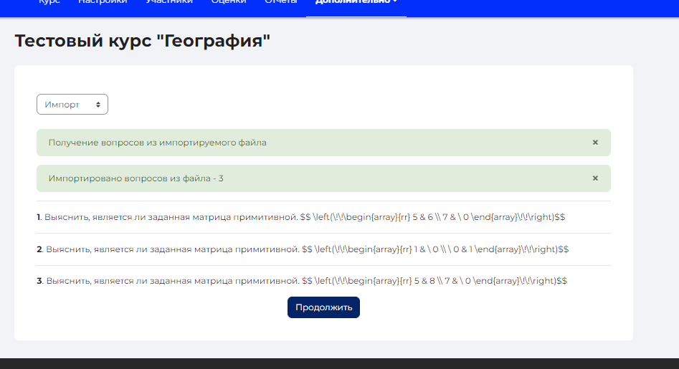
Теперь при открытии категории «Легкие вопросы» выходят вопросы которые были импортированы.
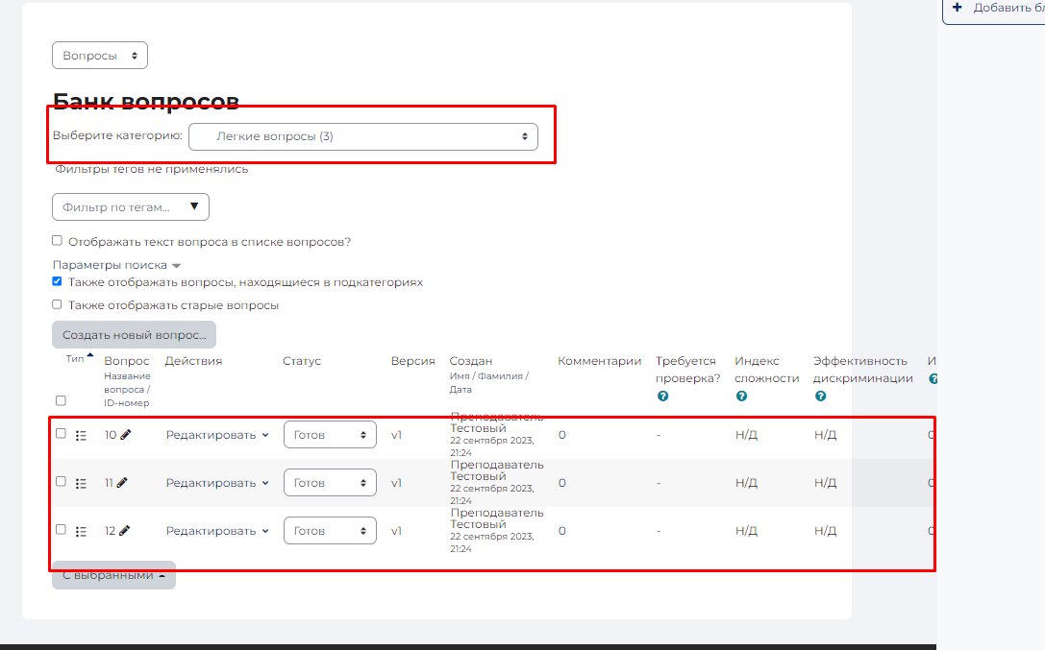
Повторите процесс для категории «Сложные вопросы». Теперь у вас также должны быть импортированы вопросы в категорию «Сложные вопросы».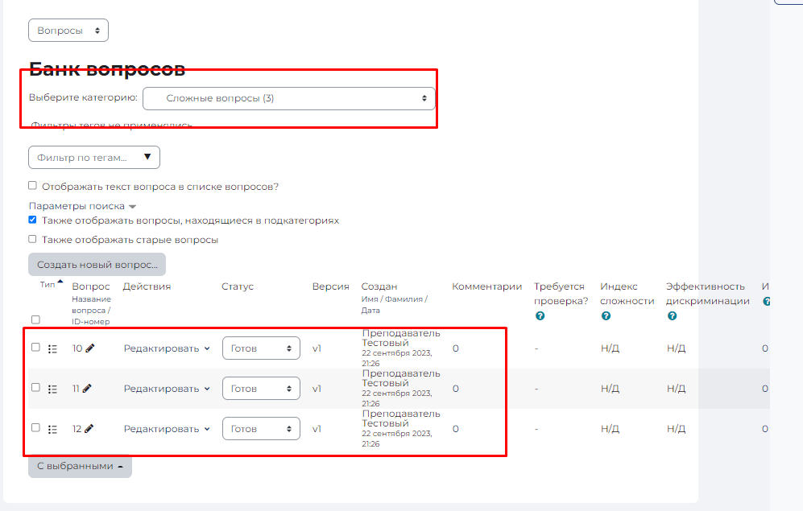
Далее переходим на страницу курса и добавляем элемент «Тест».
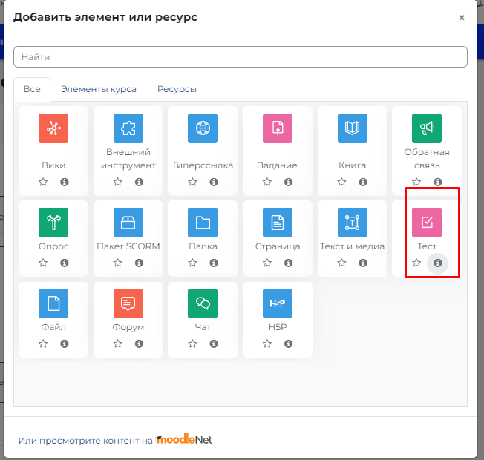
Введите название теста и вступление (при необходимости). Обратите внимание, что для наполнения вступления вы можете воспользоваться добавлением различных элементов, таких как гиперссылка, изображение, аудио/видео файл и т.д.
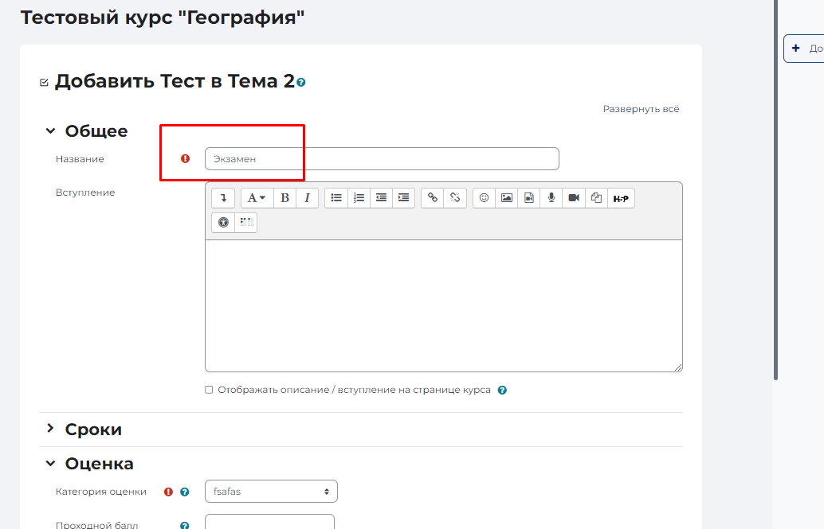
Далее выполните настройки теста, такие как Начало/Окончание тестирования, Оценка, Расположение, Настройка просмотра и т.д.
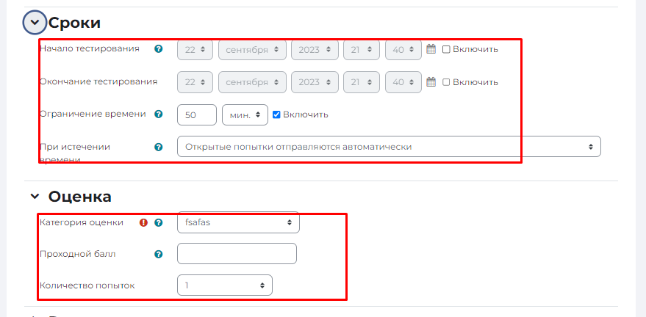
Затем нажмите кнопку «Сохранить и вернуться к курсу». Элемент «Тест» появится в окне курса.
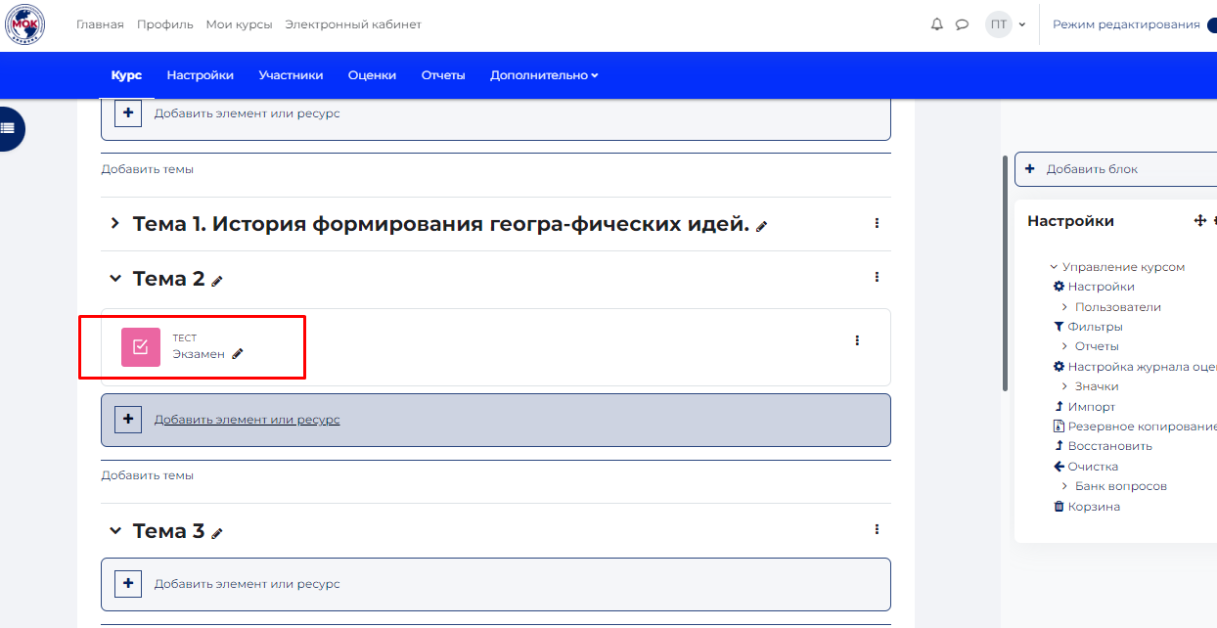
Далее вы можете добавить вопросы в тест. Откройте тест и нажмите на кнопку «Добавить вопрос».
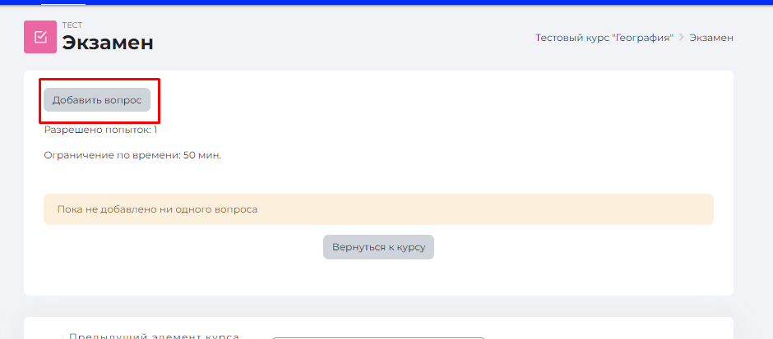
Нажмите на кнопку «Добавить» и выберете категорию «Случайный вопрос».
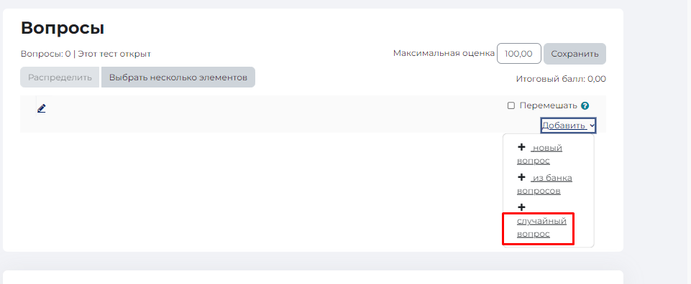
Если вы хотите добавить определенное количество легких вопросов и сложных вопросов, то добавляем вопросы поочередно. В категории выберем «Легкие вопросы».
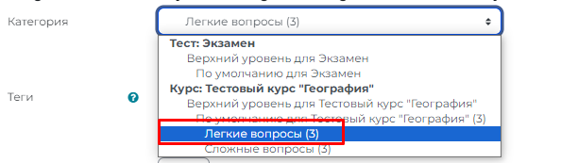
Добавляем количество случайных вопросов.
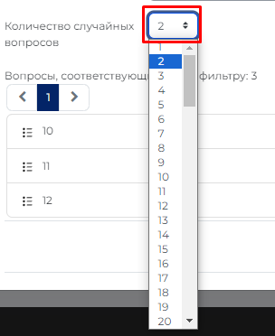
Нажимаем на кнопку «Добавить случайный вопрос». Указанное количество случайных вопрос появится в тесте.
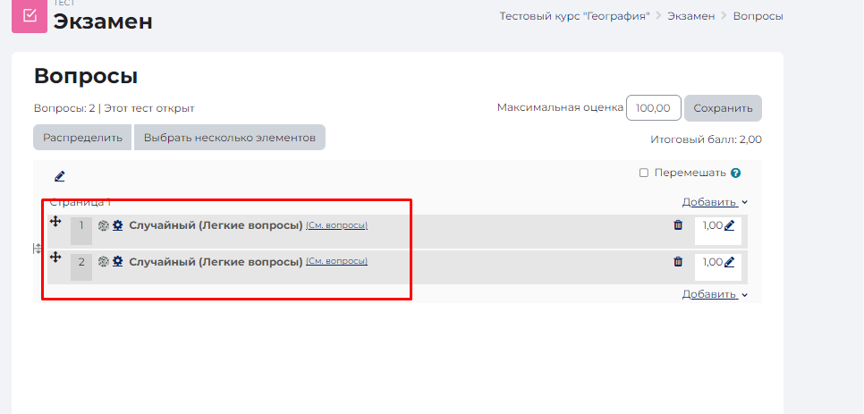
Повторите процесс аналогичным образом для категории «Сложные вопросы». Все вопросы должны появиться в тесте. 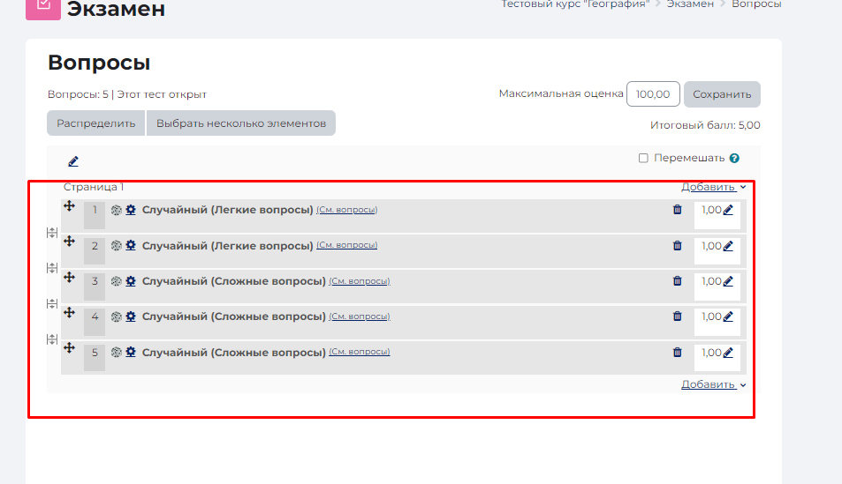

6. Добавить задание с ограничениями по группам

Для того чтобы добавить задание с ограничениями по группам необходимо перейти на главную страницу курса.
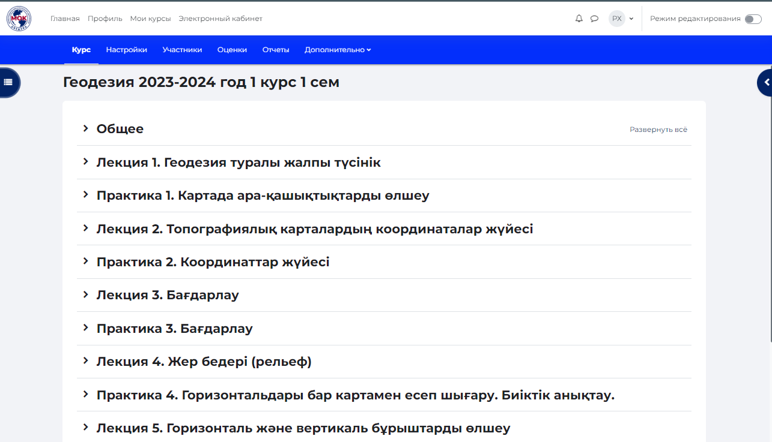
Далее переключаем в «Режим редактирования» на правом верхнем углу.
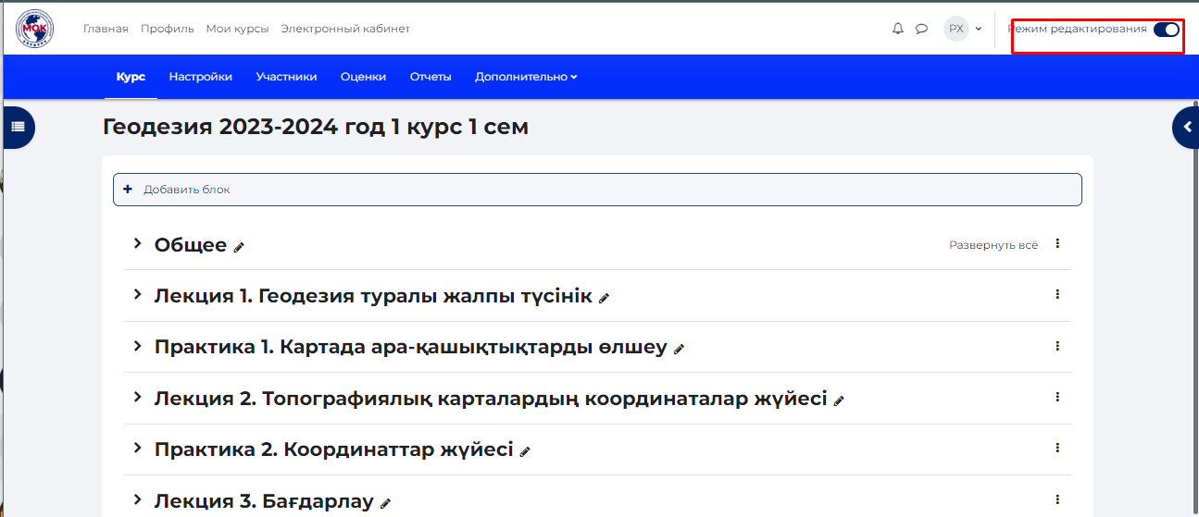
Далее нажимаем на «Добавить элемент или ресурс».
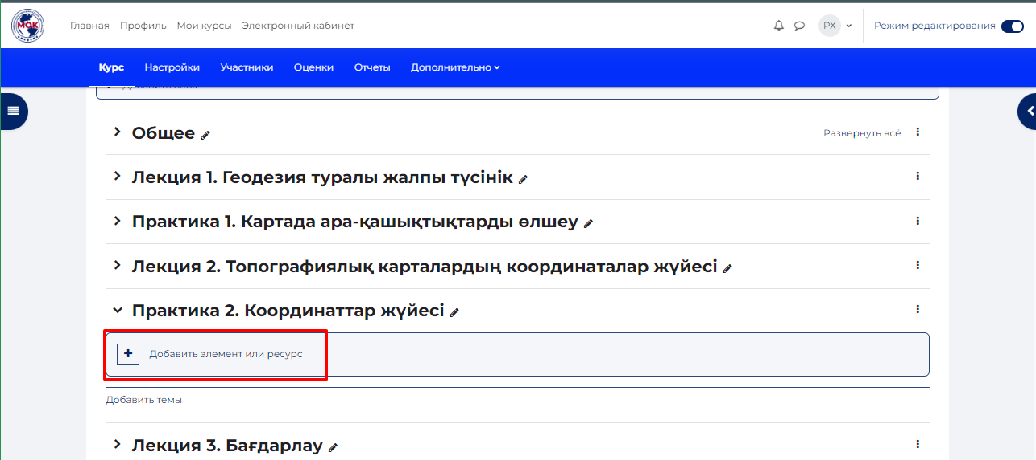
Выберите элемент «Задание».
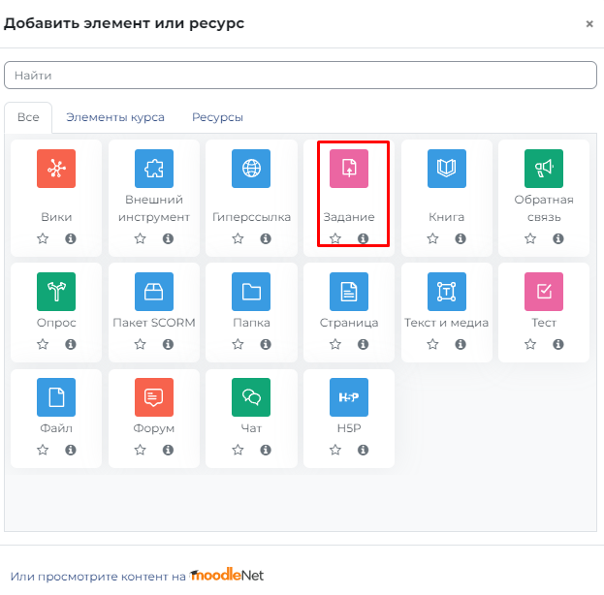
Введите название задания, описание (при необходимости) и загрузите дополнительные файлы (например, содержащие текст задания).
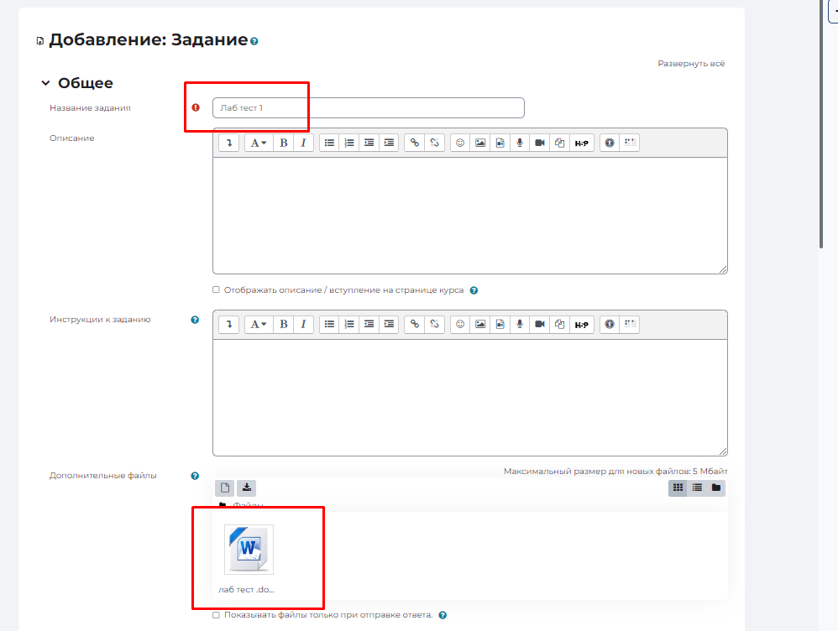
Далее выполните настройки задания, такие как время выполнения, тип ответа (текст или файл) и т.д. Обратите внимание, на этом этапе Вы можете ограничить слушателей в допустимых типах файлов, которые они могут Вам прислать.
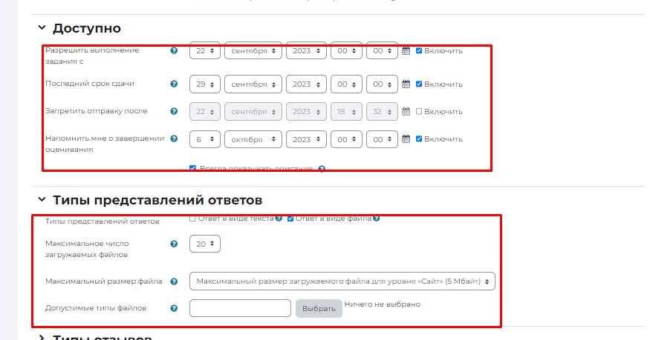
Далее во вкладке «Оценка» выбираем категорию оценки.
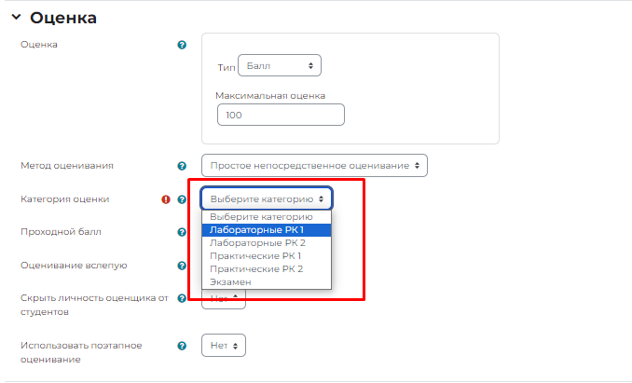
Далее переходим на вкладку «Ограничение доступа». Нажимаете на кнопку «Добавить ограничение». И нажимаем на кнопку «Группа».
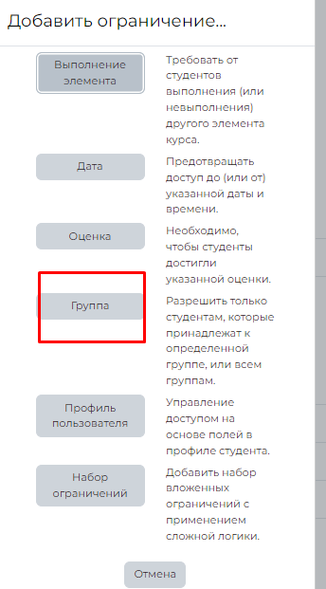
У нас появляется ограничение по группам. Далее выбираем группы.
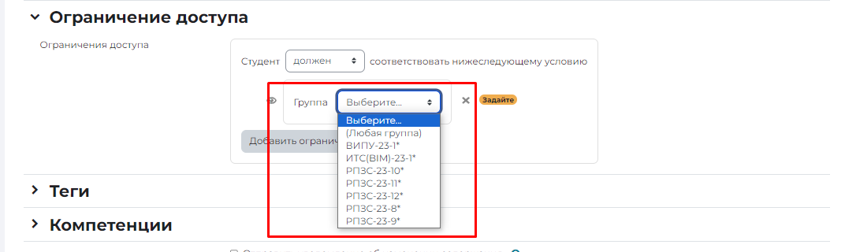
Чтобы добавить еще одну группу повторяем наши действия.
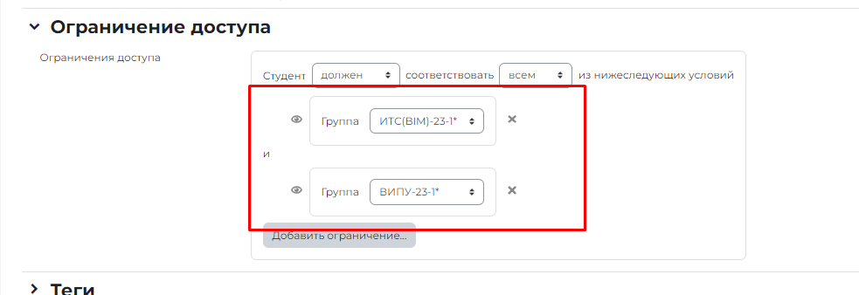
И здесь необходимо сделать то, что студент должен соответствовать любому из нижеследующих условий. Потому что, если будет «всем», студенты это не увидят. Затем нажмите кнопку «Сохранить и вернуться к курсу». Элемент «Задание» появится в окне курса. Теперь это задание увидят студенты из выбранных групп.
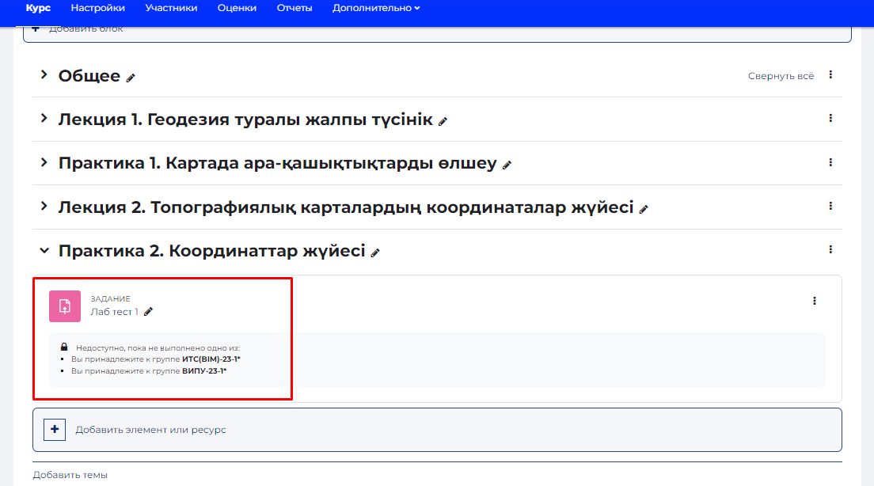
Теперь создаем аналогичный тест для других двух групп.
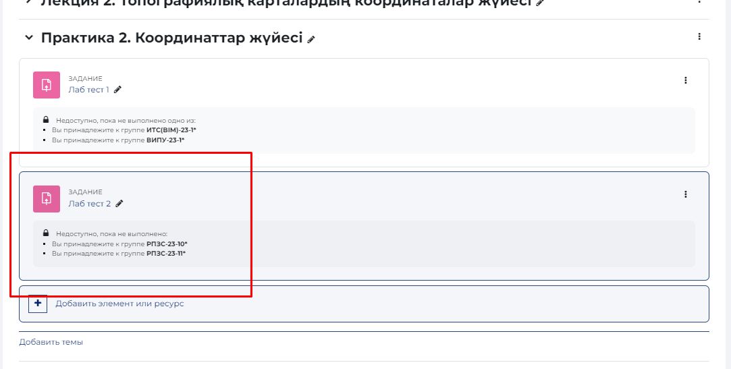
Теперь у нас есть два задание перовое задание будет доступно первым двум группам, а второе для две остальных групп. Переключаемся с режима редактирования.
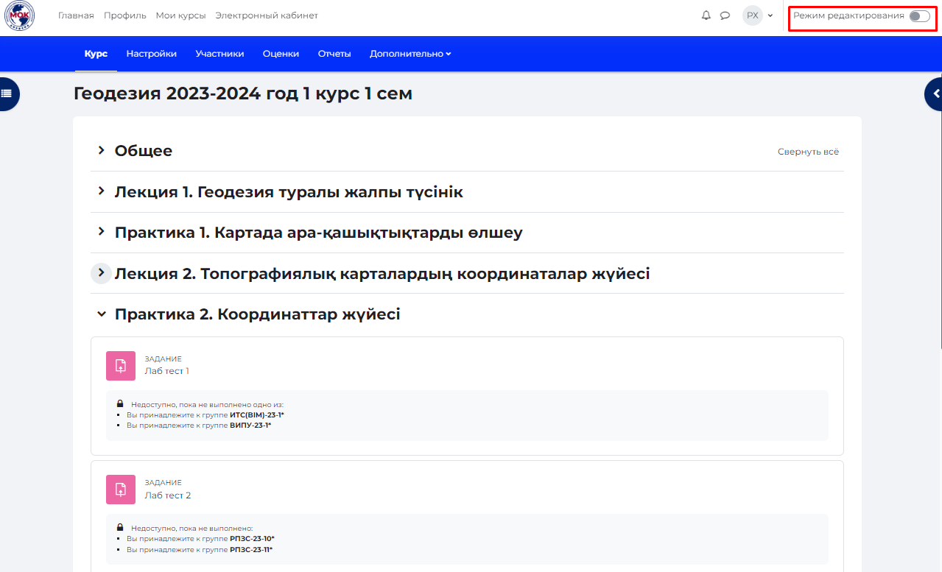
Переходим во вкладку «Оценки» в меню сверху. И здесь мы видим наши две задания.
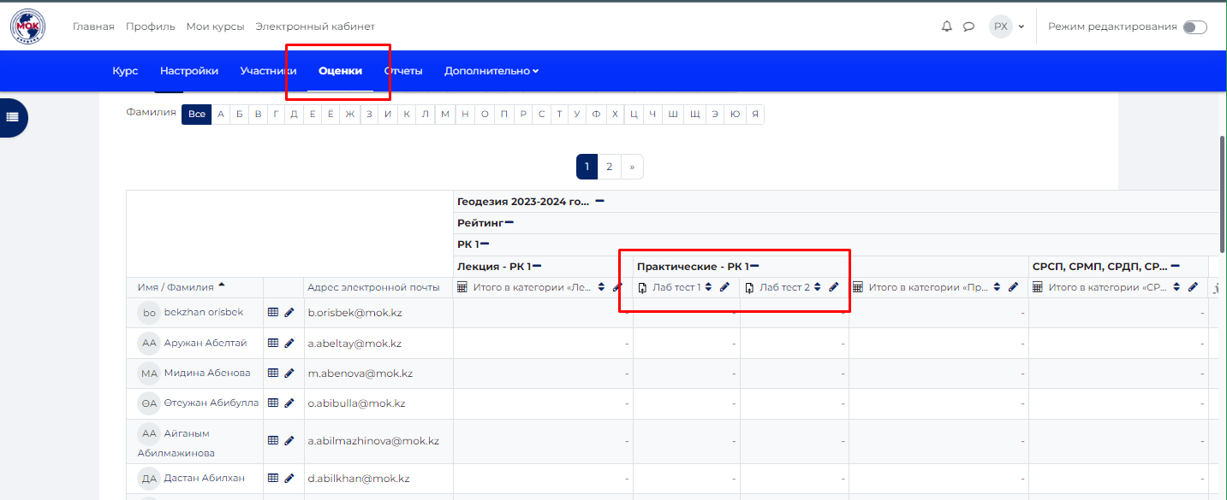
Теперь чтобы оценка за первое задание не учитывалось студентам, которым оно не было назначена мы нажимаем на инструмент  рядом с заданием.
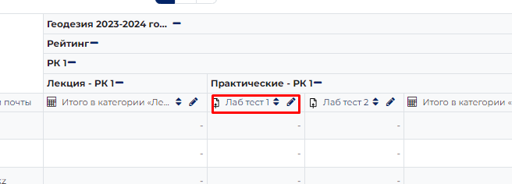
Здесь выбираем видимые группы. Например, РПЗС-23-10*
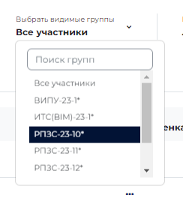
И в действия выбираем «Исключить всех». И нажимаем на кнопку «Сохранить».
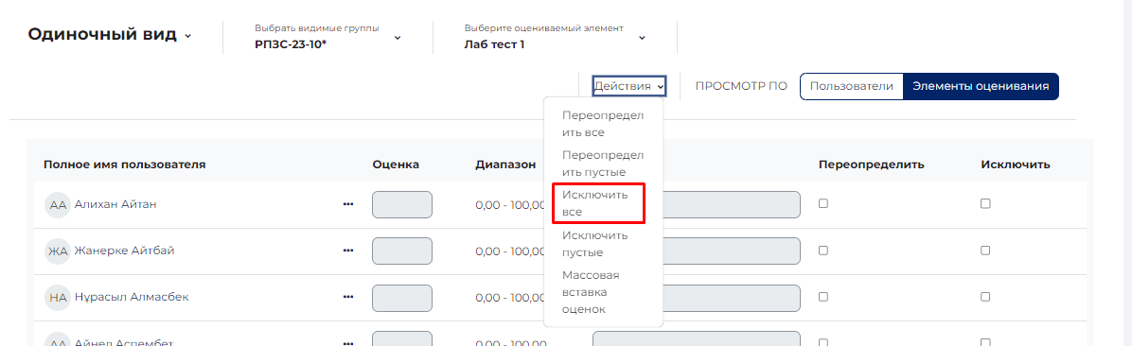
Повторяем данное действие со всеми группами, которым не была назначена это задание.
Теперь видно кого мы не оцениваем по этому заданию.
